Contenido
CLASE 1 5
1. POO y programación genérica | 2. Elementos de programación avanzada 5
1. Introducción a C++. Operaciones de entrada y salida con la biblioteca mcpp 6
Ejemplo 1: 6
Ejemplo 2: 6
Ejemplo 3: 6
2. Almacenamiento automático (pila de usuario) y dinámico (free store) . 7
Ejemplo 1: Almacenamos el objeto en la pila de usuario (User stack) 9
Ejemplo 2: Situarlo en la piscina de memoria Free Store 10
CLASE 2 15
1. Ejemplo de serialización con JSON 15
2. Punteros y referencias. Paso de parámetros a funciones: 18
Parte 1: 18
Parte 2: 21
CLASE 3 24
1. Destructores y técnica RAII . 24
Ejemplo 1: 24
Ejemplo 2: 25
Manejo de Excepciones 26
Ejemplo 3: 27
Ejemplo 4: 28
Ejemplo 5: 29
2. Semántica de propiedad exclusiva (std::unique_ptr) 30
Ejemplo 1: 30
Ejemplo 2: 30
3. Semántica de propiedad compartida (std::shared_ptr) 33
Ejemplo 1: 33
Ejemplo 2: 34
Ejemplo 3: 34
Ejemplo 4: 35
4. Clases genéricas: Rectángulo, Puntero_inteligente y Array 36
Ejemplo 1: 36
Ejemplo 2: Rectángulo con precisión 37
Ejemplo 3: Rectángulo con precisión 38
Ejemplo 4: 39
Ejemplo 5: 40
Ejemplo 6: template 41
Ejemplo 5: Array 41
Ejemplo 6: Array 43
Ejemplo 7: Array 44
5. Ejemplo de uso de std::array. Deserialización con JSON 52
Ejemplo 1: 52
3. Arrays dinámicos 53
1. Alternativas al lanzamiento dinámico de excepciones. Algoritmos, rangos y expresiones lambda 53
Ejemplo 1 53
Ejemplo 2: 54
Ejemplo 3: Expresión lambda 56
Ejemplo 4: Expresión lambda 57
Ejemplo 5: Filtrado IF dentro del FOR 59
Ejemplo 6: Sumamos todos los enteros 60
Ejemplo 7: Sumamos todos los enteros 61
Ejemplo 8: Sumamos todos los enteros desde sumándole 5 61
Ejemplo 9: Pares 62
Ejemplo 10: Pares 62
2. Contenedor Dynarray< > 63
Ejemplo 1: 63
Ejemplo 2: 64
Ejemplo 3: 66
Ejemplo 4:Dynarray Plantilla 67
3. Localidad espacial y temporal. La jerarquía de memoria 68
4. Consejos acerca de la actividad individual de la Unidad 2 69
Ejemplo 1: 69
Ejemplo 2: 69
5. Plantilla de clase Vector<>. Función push_back() 70
Ejemplo 1: 70
Ejemplo 2: 71
Ejemplo 3: 73
Ejemplo 4: 74
6. Iteradores de acceso aleatorio. Funciones begin() y end() 75
Ejemplo 1: 75
Ejemplo 2: 76
Ejemplo 3: 77
Ejemplo 4: Borrar , posible problema de teoría 78
7. Ejemplos de rangos 79
Ejemplo 2: 80
Ejemplo 3: 80
Ejemplo 4: 81
Ejemplo 5: 82
Ejemplo 6: 82
Ejemplo 7: 83
Ejemplo 8: Eliminar todos los de tipo a, quedarme sólo con los de tipo b 84
Ejemplo 9: Ordenamos de mayor a menor nivel 85
Ejemplo 10: Introducción práctica unidad 3 86
CLASE EJERCICIOS DE REPASO - UNIDADES 1, 2 Y 3 88
1. Compiler explorer. Optimizador 88
2. Solución comentada a la actividad individual de la Unidad 2 90
Ejemplo 1: 90
Ejemplo 2: 91
Ejemplo 3: Cuantas veces se ha utilizado la palabra happy por cada producto, e imprimir una lista que aparezca de más a menos cual es el productos que más han gustado. 92
3. Introducción a la actividad individual de las Unidades 3 y 4 Ley de Zipf. CSV. Ejercicio adicional de repaso. Introducción a la biblioteca Date / Time Zone 100
Ejemplo 1: Crear csv 100
Ejemplo 2: 100
CLASE 4 101
4. Listas, pilas y colas 102
1. Funcionamiento de la lista estándar. Implementación de pilas y colas como adaptadores 102
LISTA 104
Ejercicio 1: sizeof, tamaño ocupa la lista 104
Ejercicio 2: Imprimir que tienen la lista dentro 105
Ejercicio 3: Insertamos uno en el frente 108
Ejercicio 4: Insertamos el nodo 7 entre el 2 y el 3 109
Ejercicio 4: Sobreescribimos el primer nodo y el último 111
PILAS Y COLAS 112
PILAS 112
Ejercicio 1: 112
COLAS 114
Ejercicio 1: 115
Ejercicio 2: 116
Podemos usar stack y queue de forma estándar 117
Ejercicio 1: 117
2. Ejemplo resuelto: palíndromos 118
Ejercicio 1: 119
Ejercicio 2: 120
Ejercicio 3: 121
3. Implementación de la lista doblemente enlazada (parte I) 122
Ejercicio 1: 123
Herencias 124
Ejercicio 2: 124
CLASE 5 128
5. Algoritmos, recursividad y eficiencia 128
5.1 Implementación de la lista doblemente enlazada (parte II) 128
Test 131
Ejercicio 1: 132
Ejercicio 2: 133
Ejercicio 3: Dar saltos en los nodos de la lista 133
Ejercicio 4: Dar saltos en los nodos de la lista y se muestra al revés la lista 134
Ejercicio 5: Crear un menú 135
Ejercicio 6: Crear un menú con un índice 136
Ejercicio 7: Crear un menú con un índice II 136
UNIDAD 5 139
5.2 Algoritmos: sort, group_by, equal_range 140
Ejercicio 1: Ordenamos alfbeticamente 140
Ejercicio 2: Ordenamos alfbeticamente 141
Ejercicio 2: 142
Ejercicio 2.1: strings 142
Ejercicio 2.1: char (No funciona,revisar) 143
Ejercicio 2.2: char 143
Ejercicio 3: Busqueda binaria 144
Ejercicio 4: Busqueda binaria, cuantos hay entre first y last 145
Ejercicio 5: Busqueda binaria, cuantos hay entre first y last 146
Ejercicio 6: Busqueda binaria, cuantos hay entre first y last 146
4. Ejercicio resuelto de repaso propuesto en la Unidad . Introducción a la biblioteca Data/Time Zone: instalación en MS Windows 147
Ejemplo 1 - group_by (solución en 'Códigos de ejemplo') 147
Resultado: Ordenamos 150
Resultado 2: Ordenamos 152
Resultado 2: Ordenamos, aclarado 154
Resultado 2: Formato justificado 155
DATA/TIME 157
UNIDAD 5 SEGUNDA SECCIÓN 158
1. Complejidad algorítmica. Partition y stable_partition. Resolución del ejemplo 2 de la Unidad 5 162
Ejercicio 1: 162
Ejercicio 2: 163
Ejercicio 2: stable_partition 163
Ejercicio 3: Equal range 164
Ejemplo 2 - stable_partition 165
Resultado Ejercicio 2: 168
5.2 Recursividad 169
Ejercicio 1: 170
Ejercicio 2: 170
5.3 Algoritmo de ordenación Quick Sort 171
5.4 Consejos acerca de la actividad individual de la Unidad 5 174

CLASE 1

POO y programación genérica | 2. Elementos de programación avanzada

Introducción a C++. Operaciones de entrada y salida con la biblioteca mcpp

Ejemplo 1:

#include <iostream>

int main() {
// insert code here...
std::cout << "Hello, World!\n";
return 0;// devuelve 0 si es ejecución de forma exitosa sino devuelve un valor distinto a cero
// se puede omiter lo realiza por defecto
}

Ejemplo 2:

#include <mcpp/io>

int main() {
// programa que imprime por pantalla hola mundo
mcpp::io::println("Hola mundo");
return 0;
}

Resultado:

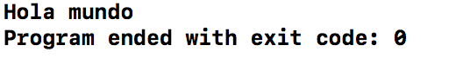

Ejemplo 3:

Leemos el valor entero y luego lo mostramos por pantalla. Valor introducido por parte del usuario

#include <mcpp/io>

int main() {
int n;
//mcpp::io::print("Introduce un entero :");
mcpp::io::read("Introduce un entero :", n); // puede leer una variable de tipo numerico entero, flout,double y cadenas string
// read permite introducir el mensaje
mcpp::io::println("Ha introducido un entero {}", n);// en la llave se incluye el valor numérico que vamos a imprimir, se llama place holder {n}
return 0;
}

Resultado

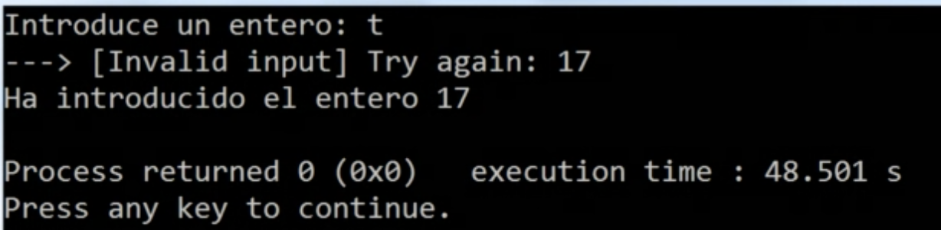

Almacenamiento automático (pila de usuario) y dinámico (free store) .
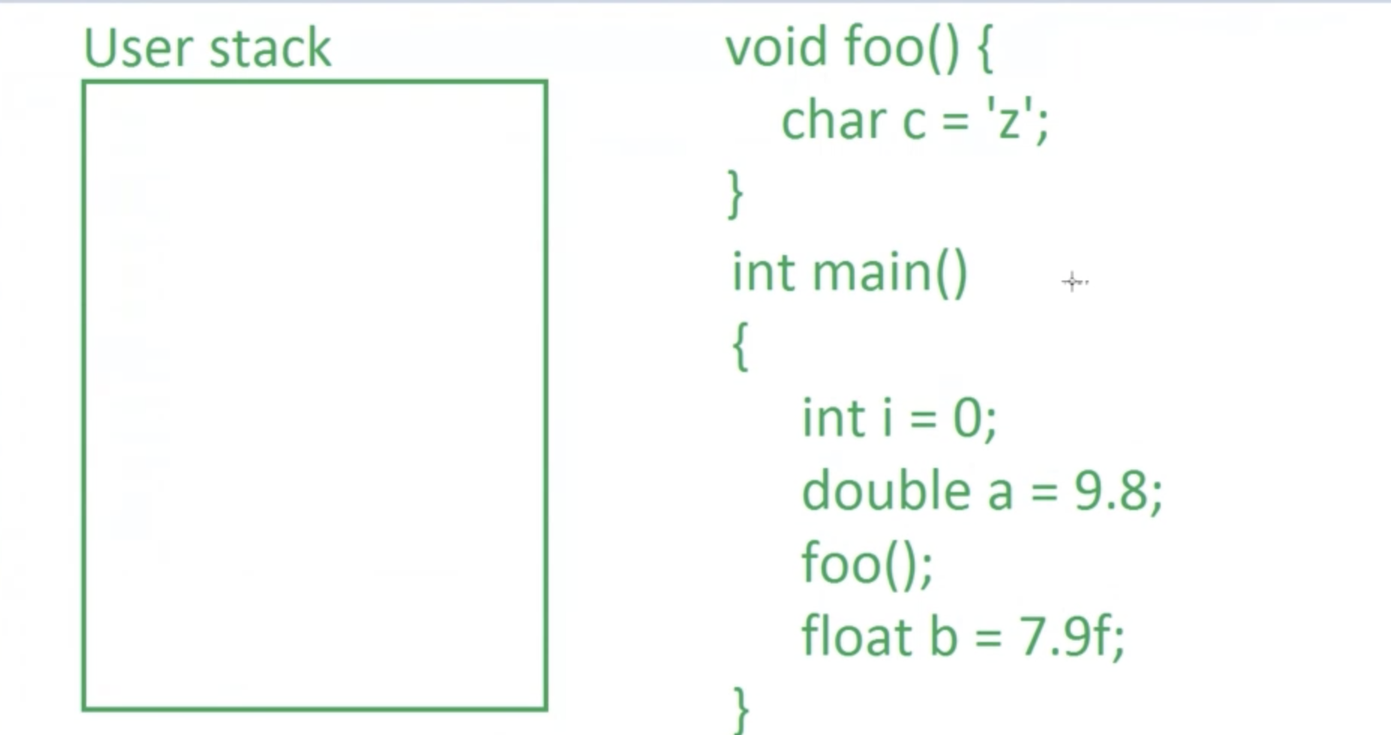

La función main invoca a la función foo cuando finaliza la función crea b .
Incializamos la función main, el programa crea el primer entero que debe ocupar 4 bits, después crea la variable doublé (last in last out), son variables locales de la función main, se marca en el marco de pila de la función main.
Cuando invoquemos a la función foo se va a crear un marco de pila especifico para ella (en rojo) va a tener tantas variables locales que creamos dentro de esa función, cuando termian la ejecución de la función main en este punto, en marco de pila de la función foo es destruida.

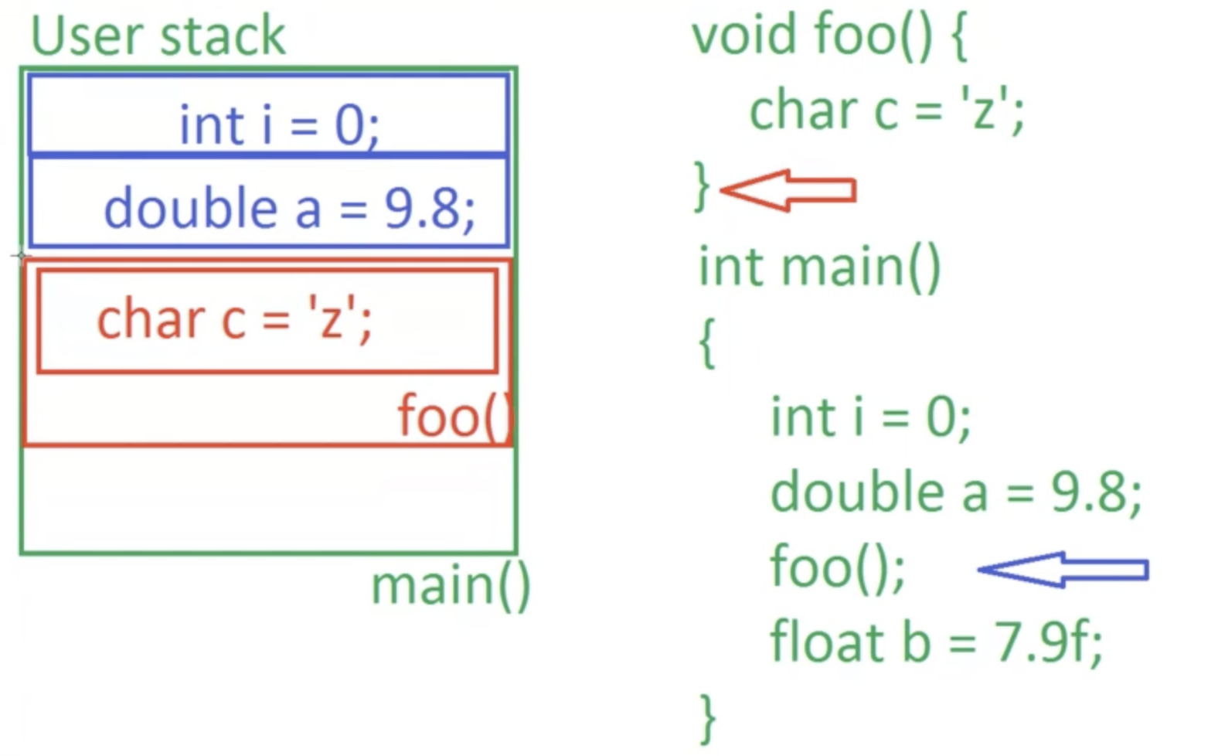

Una vez terminada la función main el marco de pila de foo desaparece.

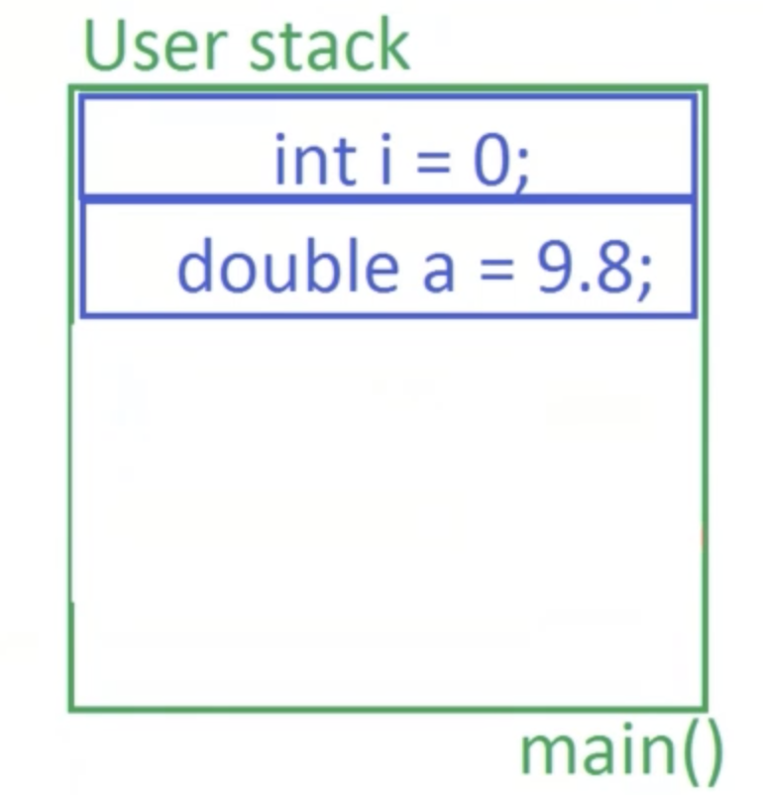

El programa finaliza con la creación de la variable float.

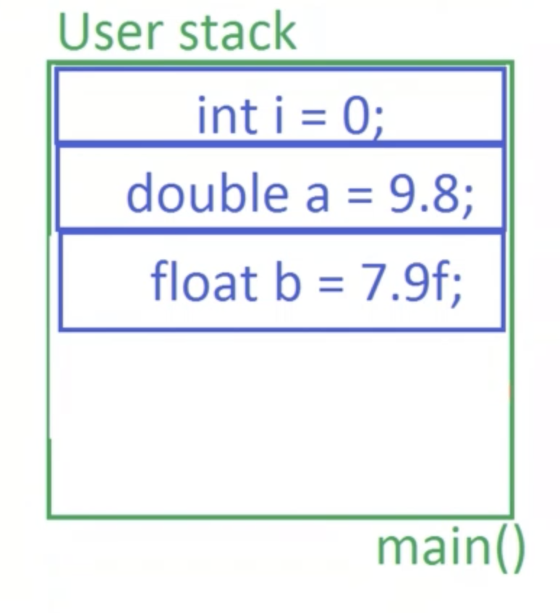

Que ocurre cuando abandonamos una función, las variables locales son destruidas en orden contrario a su creación este proceso se llama desenredo de la pila. Cuando salimos de la función main el foat desaparece el doublé con posteridad y luego el entero y la pila se quedará vacía.

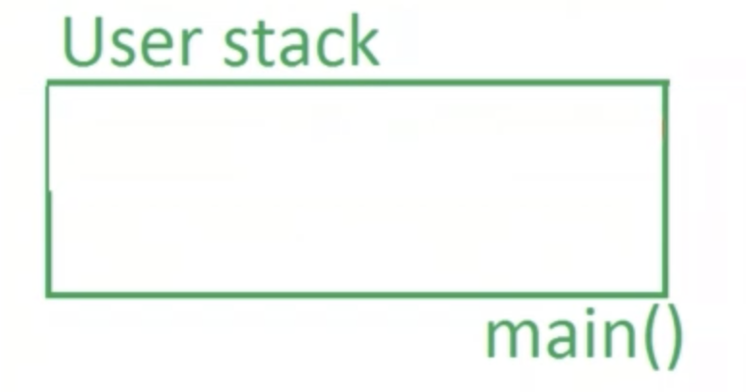

La pila va almacenando las variables locales, cada vez que se cierra la función, las variables se van destruyendo en orden contrario al que se crea

La pila tiene una limitación, tiene un tamaño de unos pocos megas. El compilador , la pila, exige que las variables en ejecución sea conocía asi como su tamaño en memoria.

Free Store: piscina de memoria libre a nuestra disposición una región de memoria del orden del giga (ej. 4 gb), elementos elevados y estructuras que se puedan ir modificando con el tiempo, no constante en el tiempo, lo enviaremos al free store almacenar elementos de datos o estructuras de datos no constante

Ejemplo 1: Almacenamos el objeto en la pila de usuario (User stack)

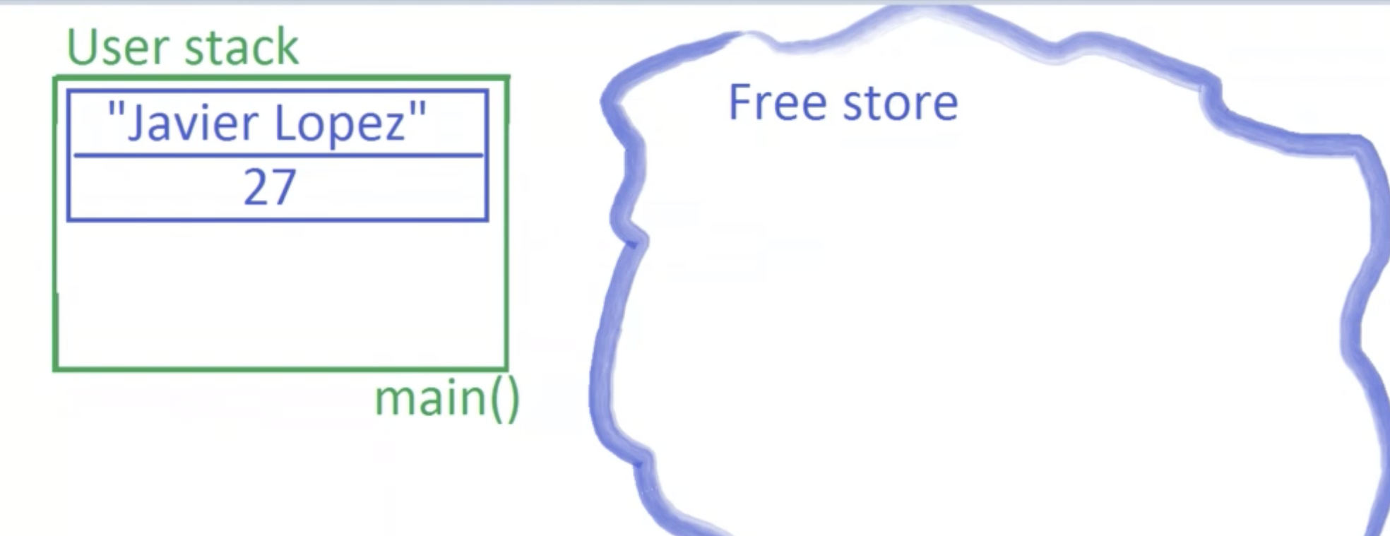

#include <mcpp/io>

using namespace mcpp;
class Employee {//****Todo lo que está dentro de una clase es privado por defecto hasta que no indiquen lo contrario, el private es redundante
private:
//subobjetos de una clase
std::string name_;
int id_;

public://Interfaz pública de la clase
// creamos un constructor para inicializar las variables privadas, pasamos como argumentos. Distinguimos que es lo que viene de fuera y cual es la variable de nuestra clase
Employee(std::string name, int id)
:name_{name}, id_{id}// lista de inicialización, datos privados inicializados con los que me acaban de pasar al constructor

{//cuerpo del constructor. Código adicional necesario. Lo vamos a dejar vacío
}

std::string get_name(){return name_;}
int get_id(){return id_;}

void set_id(int new_id){id_= new_id;}
};

int main()
{
//invocamos al constructor
Employee e1{"Javier Lopez",27};
io::println("Nombre: {}, Identificador: {} ",e1.get_name(),e1.get_id());

}

Nombre: Javier Lopez, Identificador: 27
Program ended with exit code: 0

Ejemplo 2: Situarlo en la piscina de memoria Free Store
Ocupa tanto el objeto para no incorporarlo en la pila local, en este caso no es necesario sólo ocupa unos pocos bytes.
Para almacenarlo en el free store debemos crear un puntero que es una variable que guarda una dirección en memoria en este caso un empleado, seguido de un asterisco la dirección de memoria de Employee si es 64 bits es 8 bytes, si es una maquina de 32 bits es 4 bytes.
El puntero va a guardar donde vive en esa piscina de memoria el objeto de tipo Employee.

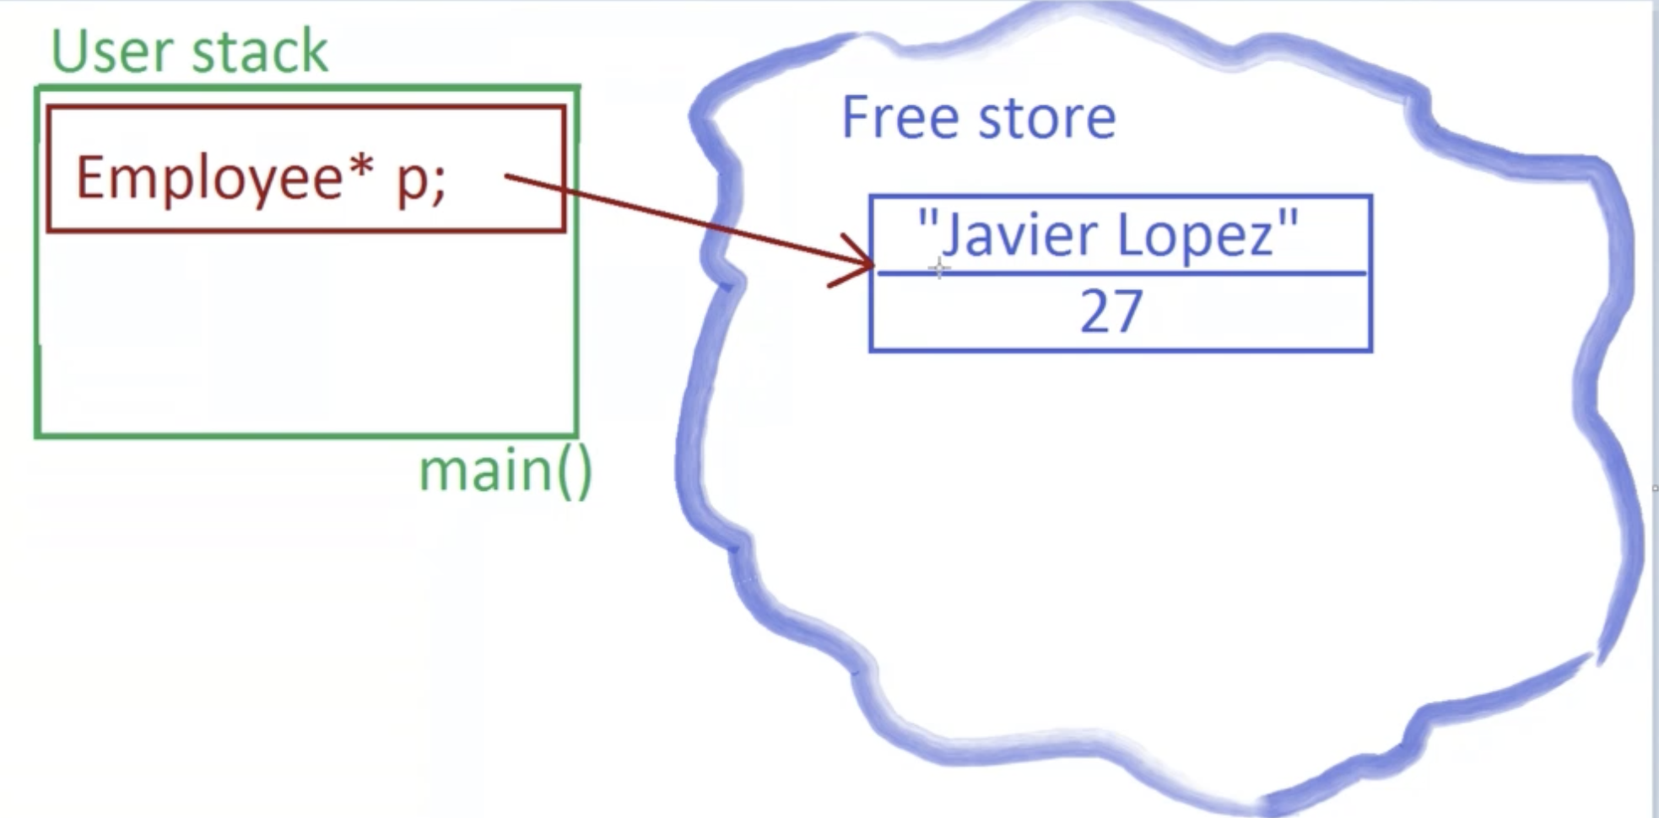

Ejercicio:
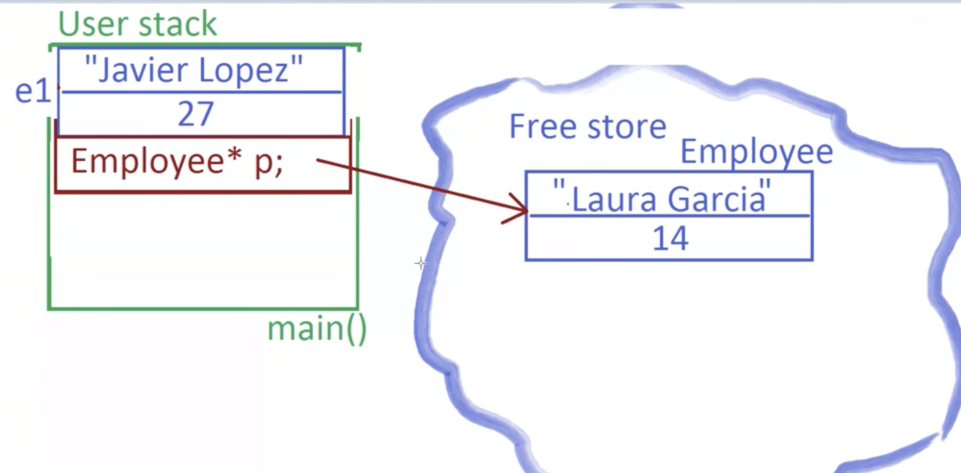

Para situar una variable dentro de la piscina de memoria debemos de utilizar el operador new como se hace en Java.

Puntero p apunta a un objeto employee. Invoco a new para crear el employee, este operador nos devuelve la dirección en memoria de alla donde haya sido situado el objeto y lo guardo en el puntero Employee*
//Como imprimimos el nombre y el número de empleado si tenemos un puntero, para ello debemos desreferenciar el puntero. Tenemos que ir desde el puntero al objeto en la piscina (ver flecha naranja), una vez que estemos en el objeto en la piscina podemos acceder a sus datos miembros

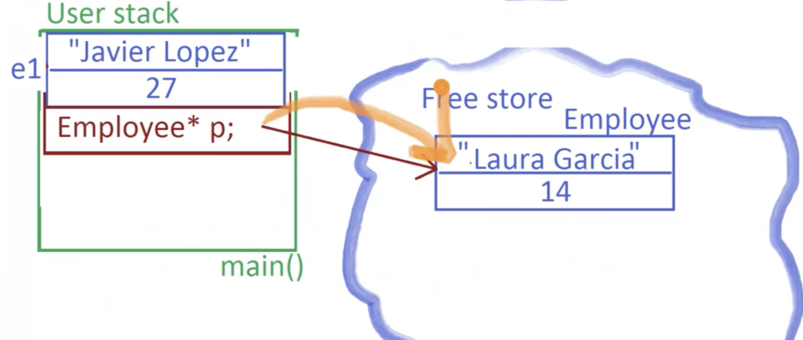

Situar a un objeto en la piscina de memoria tiene un coste adicional cada vez que quiero acceder a un dato miembro de la clase tengo que dar saltos de memoria
C++ no tiene recolector de basura. Al finalizar el main hay un desenredo en la pila y se destruye en orden inverso pero nadie ha destruido al objeto que está dentro de la piscina de memoria, hay una fuga de memoria, hemos destruido el puntero que referencia al objeto pero no al objeto mismo que sigue recibiendo en memoria

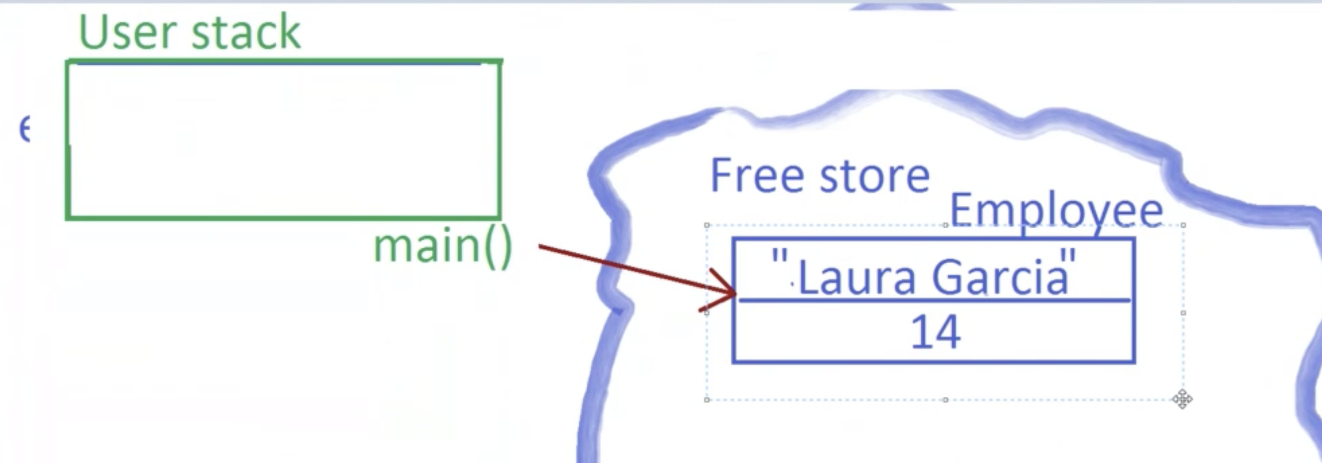

#include <mcpp/io>

using namespace mcpp;
class Employee {//****Todo lo que está dentro de una clase es privado por defecto hasta que no indiquen lo contrario, el private es redundante
private:
//subobjetos de una clase
std::string name_;
int id_;

public://Interfaz pública de la clase
// creamos un constructor para inicializar las variables privadas, pasamos como argumentos. Distinguimos que es lo que viene de fuera y cual es la variable de nuestra clase
Employee(std::string name, int id)
:name_{name}, id_{id}// lista de inicialización, datos privados inicializados con los que me acaban de pasar al constructor

{//cuerpo del constructor. Código adicional necesario. Lo vamos a dejar vacío
}

std::string get_name(){return name_;}
int get_id(){return id_;}

void set_id(int new_id){id_= new_id;}
};

int main()

{
// DIFERENCIA ENTRE UNA VARIABLE EN LA PILA Y UNA VARIABLE EN LA PISCINA DE MEMORIA
//invocamos al constructor
// VARIABLE EN LA PILA
Employee e1{"Javier Lopez",27};
io::println("Nombre: {}, Identificador: {} ",e1.get_name(),e1.get_id());

// VARIABLE EN LA PISCINA DE MEMORIA (Free Store)
Employee* p = new Employee{"Laura Garcia",14};// puntero p apunta a un objeto employee. Invoco a new para crear el employee, este operador nos devuelve la dirección en memoria de alla donde haya sido situado el objeto y lo guardo en el puntero Employee*
//Como imprimimos el nombre y el número de empleado si tenemos un puntero, para ello debemos desreferenciar el puntero. Tenemos que ir desde el puntero al objeto en la piscina, una vez que estemos en el objeto en la piscina podemos acceder a sus datos miembros.
//Para desreferenciar ya no vale el operador punto. Desreferenciar el puntero es cojer el nombre de la variable y poner un asterísco delante, pasa del puntero al objeto en sí mismo y así ya puedes imprimir los datos. En vez de el operador punto se pone el operador flecha.

//io::println("Nombre: {}, Identificador: {} ",(*p).get_name(),(*p).get_id()); es lo mismo que p con flecha
io::println("Nombre: {}, Identificador: {} ",p-> get_name(),p-> get_id());

//Situar a un objeto en la piscina de memoria tiene un coste adicional cada vez que quiero acceder a un dato miembro de la clase tengo que dar saltos de memoria
// C++ no tiene recolector de basura. Al finalizar el main hay un desenredo en la pila y se destruye en orden inverso pero nadie ha destruido al objeto que está dentro de la piscina de memoria, hay una fuga de memoria, hemos destruido el puntero que referencia al objeto pero no al objeto mismo que sigue recibiendo en memoria

delete p;
}

Nombre: Javier Lopez, Identificador: 27
Nombre: Laura Garcia, Identificador: 14
Program ended with exit code: 0

*****No hay fuga de memoria si ponemos delete. Para evitar tener que poner delete haciendo uso de un puntero inteligente incluimos memory (función estándar make unique)

PUNTERO INTELIGENTE

#include <mcpp/io>
#include <memory>

using namespace mcpp;
class Employee {
private:
//subobjetos de una clase
std::string name_;
int id_;

public:
Employee(std::string name, int id)
:name_{name}, id_{id}// lista de inicialización, datos privados inicializados con los que me acaban de pasar al constructor
{}

std::string get_name(){return name_;}
int get_id(){return id_;}

void set_id(int new_id){id_= new_id;}
};

int main()

{
//invocamos al constructor
// VARIABLE EN LA PILA
Employee e1{"Javier Lopez",27};
io::println("Nombre: {}, Identificador: {} ",e1.get_name(),e1.get_id());

// VARIABLE EN LA PISCINA DE MEMORIA (Free Store)
// std::unique_ptr<Employee> puntero retornado, puntero inteligente, cuando finalice la ejecución cuando salga fuera de ámbito destruye el objeto que está referenciando, tiene un destructor cuando ve que el puntero es destruido coje el objeto referenciado y lo destruyel. Nos protege de fuga de memoria. make unique devuelve un unique pointer. podemos sustituir std::unique_ptrstd::unique_ptr<Employee> por auto.
//std::unique_ptr<Employee> p = std::make_unique<Employee>{"Laura Garcia",14};
auto p = std::make_unique<Employee>("Laura Garcia", 14);

io::println("Nombre: {}, Identificador: {} ",p-> get_name(),p-> get_id());

}

Nombre: Javier Lopez, Identificador: 27
Nombre: Laura Garcia, Identificador: 14
Program ended with exit code: 0

CLASE 2

Ejemplo de serialización con JSON

  - Ejemplo 1: vamos a crear una aplicación que permita al usuario introducir nombres de contactos y teléfono como desee un listin telefónico tan extenso como desee iremos guardando el listin en memoria, lo almacenaremos es una estructura de datos convenientes y después lo volcaremos en un fichero en el disco duro para que no se pierdan.
¿Qué tipo de formato de texo vamos a utilizar?
Formato de texto JSON, JavaScript Object Notation, colección de clave valor separado por comas y todo el conjunto clave valor entre llaves, siempre tiene que ser string

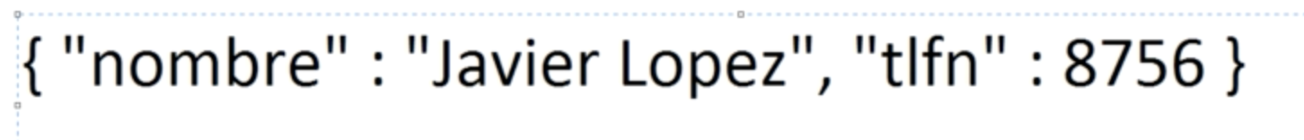
Nombre sería clave y Javier López valor, tlfn es clave y 8756 es el valor. La clave coincidente para todos los contactos, los valores son los que van a ir cambiando de contacto a contacto.

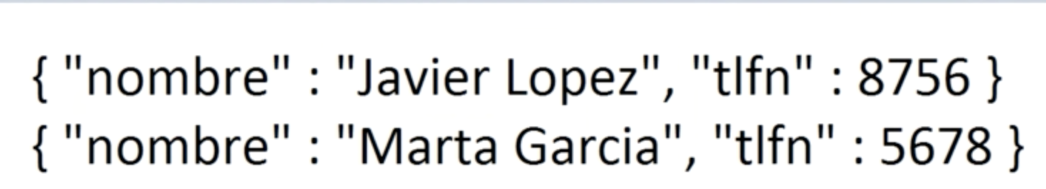

#include <mcpp/io>
#include <mcpp/srlz/json>
#include <map>// nos permite crear un diccionario

using namespace mcpp;

int main()
{
std::fstream archivo {"listin.json",std::ios::out | std::ios::binary};//nombre del fichero y modo de operación de salida y binario si el fichero no existiese se va a crear

// Si el archivo no está abierto
if (!archivo){
io::printerr("Archivo no abierto");
return EXIT_FAILURE;
}
std::map<std::string, int>listin_tlfn;// diccionario vacío ctrl +z windows, ctrl + D en linux
std:: string nombre;
int tlfn;
// devuelve true siempre que el contacto sea valido distinto de ctrl+z, la función read devolvería false e interrumpirá el bucle while.
// Aparecerá ordenada por orden lexicográfico por orden de nombre, desordenada unordered_map
while(io::read("Nombre de contacto: ", nombre )){
io::read("Telefono: ", tlfn);
listin_tlfn.insert({nombre,tlfn}); // insertamos al listin de telefono
}
// para cada pareja clave valo que este viende en el listin telfónico ejecuta lo siguiente
for (auto [nmb,tf]: listin_tlfn) {
io::println("Nombre: {}, tlfn: {} ", nmb,tf );

srlz::json j{{"nombre", nmb}, {"tlfn", tf}};// Almacena en memoria una línea json
io::writefln(archivo, j);
}

}

Nombre de contacto: Program ended with exit code: 0Maria
Telefono: 123
Nombre de contacto: Pedro
Telefono: 456
Nombre de contacto: Juan
Telefono: 789
Nombre de contacto: Nombre: Juan, tlfn: 789
Nombre: Maria, tlfn: 123
Nombre: Pedro, tlfn: 456

#include <mcpp/io>
#include <mcpp/srlz/json>
#include <map>// nos permite crear un diccionario

using namespace mcpp;

int main()
{
std::fstream archivo {"listin.json",std::ios::out | std::ios::binary};//nombre del fichero y modo de operación de salida y binario si el fichero no existiese se va a crear

// Si el archivo no está abierto
if (!archivo){
io::printerr("Archivo no abierto");
return EXIT_FAILURE;
}
std::map<std::string, int>listin_tlfn;// diccionario vacío ctrl +z windows, ctrl + D en linux
std:: string nombre;
int tlfn;
// devuelve true siempre que el contacto sea valido distinto de ctrl+z, la función read devolvería false e interrumpirá el bucle while.
// Aparecerá ordenada por orden lexicográfico por orden de nombre, desordenada unordered_map
while(io::read("Nombre de contacto: ", nombre )){
io::read("Telefono: ", tlfn);
listin_tlfn.insert({nombre,tlfn}); // insertamos al listin de telefono
}
// para cada pareja clave valo que este viende en el listin telfónico ejecuta lo siguiente
for (auto [nmb,tf]: listin_tlfn) {
io::println("Nombre: {}, tlfn: {} ", nmb,tf );

srlz::json j{{"nombre", nmb}, {"tlfn", tf}};// Almacena en memoria una línea json
io::writefln(archivo, j);
}

}

Punteros y referencias. Paso de parámetros a funciones:

Parte 1:

Ejemplo 1:punteros

#include <mcpp/io>
// Punteros variables almacenan dirección en memoria de otras variables,independientemente del tipo ocupan en una máquina de 64 bits son 8 bytes
using namespace mcpp;

int main()
{
int n=0;
int* p = &n; // &n dirección en memoria en la que resides y lo almaceno en int*
io::println("Entero: {}", n);// que es n, valor inicial del entero que es n
io::println("Direccion: {}", fmt::ptr(p));// direccion en memoria en formato hexadecimal
return 0;
}

El entero vive en una cierta región en memoria y está inicializado está en la pila del usuario, y el puntero que también está en la pila lo que hace es referenciarlo, podemos acceder, leer, modificar el valor del entero trabajando con el propio puntero, la respuesta es sí a través del operador de indirección *, quiero acceder a la variable apuntada por el puntero, para realizar acciones de lectura y escritura.

Ejemplo 2: Modificación del valor n a través del puntero

#include <mcpp/io>
// Punteros variables almacenan dirección en memoria de otras variables,independientemente del tipo ocupan en una máquina de 64 bits son 8 bytes
using namespace mcpp;

int main()
{
int n=0;
int* p = &n; // &n dirección en memoria en la que resides y lo almaceno en int*
*p =1; //asignar el nuevo valor 1 al entero apuntado por el puntero
io::println("Entero: {}", n);// que es n, valor inicial del entero que es n, cuando imprimamos el valor n nos aparecera 1 porque es el valor que hemos modificado a través del puntero
io::println("Direccion: {}", fmt::ptr(p));// direccion en memoria en formato hexadecimal
return 0;
}

#include <mcpp/io>
// Punteros variables almacenan dirección en memoria de otras variables,independientemente del tipo ocupan en una máquina de 64 bits son 8 bytes
using namespace mcpp;

int main()
{
double n=0.0;
double* p = &n; // &n dirección en memoria en la que resides y lo almaceno en int*.Con el & nos hacemos con la dirección en memoria
*p =1; //asignar el nuevo valor 1 al entero apuntado por el puntero, para leer o escribir lo hacemos a través del operador de indirección * delante del nombre del puntero
io::println("Entero: {}", n);// que es n, valor inicial del entero que es n, cuando imprimamos el valor n nos aparecera 1 porque e
io::println("Direccion: {}", fmt::ptr(p));// direccion en memoria en formato hexadecimal
return 0;
}

Ejemplo 3: Estructura

Vamos a realizar una estructura en la que todo es público por defecto

#include <mcpp/io>
// Punteros variables almacenan dirección en memoria de otras variables,independientemente del tipo ocupan en una máquina de 64 bits son 8 bytes
using namespace mcpp;
struct Student{
std::string name;
double grade_1{},grade_2{},grade_3{}; // todas las variables 0 inicialmente, las llaves inicializan por defecto la varibles es igual que igualarlo a cero

// Calificacion media
double mean() const{return (grade_1 + grade_2 + grade_3)/3.0; }
};

int main()
{
Student s = {"Javier Lopez", 8.9,9.5,10.0};

io::println("Nombre: {},Media: {}", s.name,s.mean());// como todo es publico en la estructura podemos acceder al operador punto

return 0;
}

Ejemplo 4: Imprimir datos del estudiante a través del puntero

#include <mcpp/io>
// Punteros variables almacenan dirección en memoria de otras variables,independientemente del tipo ocupan en una máquina de 64 bits son 8 bytes
using namespace mcpp;
struct Student{
std::string name;
double grade_1{},grade_2{},grade_3{}; // todas las variables 0 inicialmente, las llaves inicializan por defecto la varibles es igual que igualarlo a cero

// Calificacion media
double mean() const{return (grade_1 + grade_2 + grade_3)/3.0; }
};

int main()
{
Student s = {"Javier Lopez", 8.9,9.5,10.0};
Student* p = &s;

io::println("Nombre: {},Media: {}", (*p).name,(*p).mean());

return 0;
}

Ejemplo 5: Operador flecha

#include <mcpp/io>
// Punteros variables almacenan dirección en memoria de otras variables,independientemente del tipo ocupan en una máquina de 64 bits son 8 bytes
using namespace mcpp;
struct Student{
std::string name;
double grade_1{},grade_2{},grade_3{}; // todas las variables 0 inicialmente, las llaves inicializan por defecto la varibles es igual que igualarlo a cero

// Calificacion media
double mean() const{return (grade_1 + grade_2 + grade_3)/3.0; }
};

int main()
{
Student s = {"Javier Lopez", 8.9,9.5,10.0};
Student* p = &s; // Cuando un puntero apunta a un valor no real sería &nullptr, puntero nulo para interrumpir lista enlazada

io::println("Nombre: {},Media: {}", p->name,p ->mean());//(*p) se puede sustituir por el operador flecha

return 0;
}

Da el salto en memoria desde el puntero a la variable.
Desreferenciar un puntero que no lleva a nada valido en memoria lleva a un comportamiento indefinido

Parte 2:

Ejemplo 1:

#include <mcpp/io>
using namespace mcpp;
struct Student{
std::string name;
double grade_1{},grade_2{},grade_3{};
// Introducimos un constructor
Student (std::string_view n, double g1,double g2, double g3)
:name{n},grade_1{g1},grade_2{g2},grade_3{g3}{}// cuerpo del constructor vacio
double mean() const{return (grade_1 + grade_2 + grade_3)/3.0; }
};

int main()
{
//Student* p = new Student {"Javier Lopez", 8.5,9.2, 10.0};

//(*p).grade_2 = 9.5;// modificacion de la segunda calificacion
std::unique_ptr<Student> p = std::make_unique <Student> ("Javier Lopez", 8.5,9.2, 10.0);
p -> grade_2 = 9.5;// modificacion de la segunda calificacion

// io:: println("Nombre: {},Media: {}", (*p).name, (*p).mean)
io:: println("Nombre: {},Media: {}", p->name, p->mean());
// El destructor de unique pointer llama a la clase delete

// delete p;

return 0;
}

Ejemplo 2: Crear un array con 100 estudiantes consecutivos situados en memoria y accedemos a todos ellos

#include <mcpp/io>
using namespace mcpp;
struct Student{
std::string name;
double grade_1{},grade_2{},grade_3{};
// Creamos un constructor por defecto
Student() = default;// es lo mismo que poner Student: name{},grade_1{0.0},grade_2{0.0},grade_3{0.0}...;
// Introducimos un constructor
Student (std::string_view n, double g1,double g2, double g3)
:name{n},grade_1{g1},grade_2{g2},grade_3{g3}{}// cuerpo del constructor vacio
double mean() const{return (grade_1 + grade_2 + grade_3)/3.0; }
};

int main()
{

//Student* p =new Student [100];
std::unique_ptr<Student[]> p =std::make_unique<Student[]>(100);// creamos un array de objetos entre parentesis cuantos objetos queremos crear
// p + 2 situarnos en el elemento de indice 0 y dar dos saltos hasta situarnos en el tercero
/*(*(p + 2)).name = "Sara Gomez";
(*(p + 2)).grade_1 = 9.7;
Sustituimos todo con el operador flecha

(p + 2)->name = "Sara Gomez";
(p + 2)-> grade_1 = 9.7;*/
p[2].name = "Sara Gomez";
p[2].grade_1 = 9.7;

// delete[] p; no hace falta delete

}

Segura ante excepciones y una gestión de la memoria automatizada

Ejemplo 3: Referencias
#include <mcpp/io>

using namespace mcpp;

int main()
{
int n=0;
int& a = n;
a =1;// estoy modificando el valor de la variable n
io::println("Entero: {}", n);
return 0;
}

Ejemplo 4: Referencias

Paso por valor, vamos a hacer copias exactas de todos los argumentos que pasemos por las funciones.

#include <mcpp/io>

using namespace mcpp;
void incrementar(int& i)// pasamos argumentos a una función por referencia
{
++i;
}
int main()
{
int n=0;
incrementar(n);// coge al entero y le suma 1
io::println("Entero: {}", n);
return 0;
}

Ejemplo 5: Este código no debe compilar porque no se puede modificar

#include <mcpp/io>

using namespace mcpp;
void imprimir(std::string const& s)// pasamos argumentos a una función por referencia, const refencia a un string constante, & impide que se realice una copia y el const permite no modificarlo
{
s += "Concurrent";// si añadimos esto el código no compilaría
}
int main()
{
//std:: string texto = obtener_texto();
std:: string texto = "Hello World";
imprimir(texto);// coge al entero y le suma 1
io::println("Entero: {}", n);
return 0;
}

CLASE 3

Destructores y técnica RAII .

Ejemplo 1:

#include <mcpp/io>

using namespace mcpp;
class S {

int i_;// es un contador
public:
S(int i): i_{i}{io::println("Creando#{}", i_);}
};

int main()
{
S s1{1};
S s2{2};
S s3{3};
return 0;
}

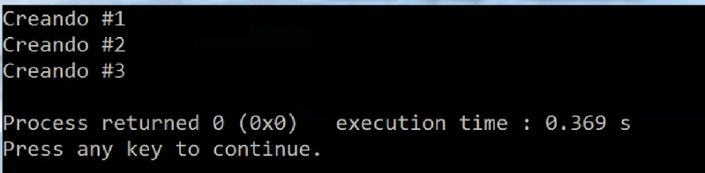

Ocurre un desenredo de la pila, vamos a ir destruyendo desde abajo hacia arriba, primero se destruye s3 después s2 y finalmete s1.
Todas las variables de la función desaparecen en orden contrario al que los creamos.

Finalizada la función main, vamos a ir destruyendo todas las variables de abajo a arriba, el sistema está llamando al destructor de la clase.

-------------

Destructor con una tílde delante y no toma argumentos, el destructor es único al contrario que puede haber varios constructores.

Ejemplo 2:

#include <mcpp/io>

using namespace mcpp;
class S {

int i_;// es un contador

public:
S(int i): i_{i}{io::println("Creando#{}", i_);}
int get() {return i_;}
void set(int new_i) {i_= new_i;}

~S(){io::println("Destruyendo #{}",i_);}

};

int main()
{
S s1{1};
S s2{2};
S s3{3};

}

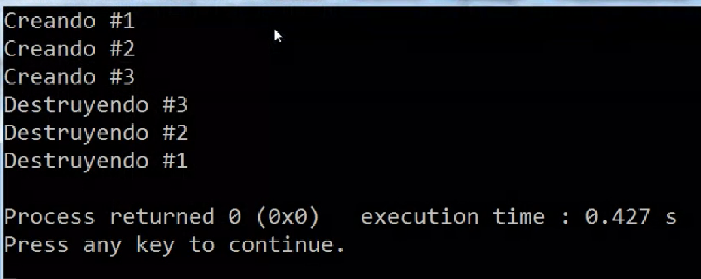

Pregunta test

¿Nos dan este código, que pasa?

#include <mcpp/io>

using namespace mcpp;
class S {

int i_;// es un contador

public:
S(int i): i_{i}{io::println("Creando#{}", i_);}
int get() {return i_;}
void set(int new_i) {i_= new_i;}

~S(){io::println("Destruyendo #{}",i_);}

};

int main()
{
S s1{1};
{
S s2{2};
}

S s3{3};

}

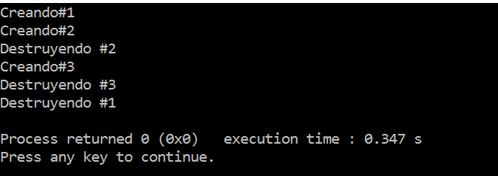

Manejo de Excepciones

#include <mcpp/io>

using namespace mcpp;
class S {

int i_;// es un contador

public:
S(int i): i_{i}{io::println("Creando#{}", i_);}
int get() {return i_;}
void set(int new_i) {i_= new_i;}
~S(){io::println("Destruyendo #{}",i_);}

};

void foo()
{
S s3{3};
throw 'e';

}

int main()
{
S s1{1};
try {
S s2{2};
foo();
}
catch(char c){
io::println(" '{}' Excep capturada", c);

}

S s4{4};

}

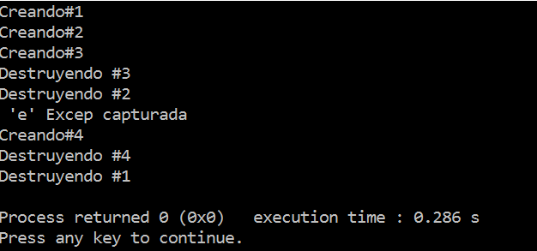

Ejemplo 3:

#include <mcpp/io>

using namespace mcpp;
class S {

int i_;// es un contador

public:
S(int i): i_{i}{io::println("Creando#{}", i_);}
int get() {return i_;}
void set(int new_i) {i_= new_i;}

~S(){io::println("Destruyendo #{}",i_);}

};

int main()
{
S* p = new S{1};// si no ponemos delete se produce fuga de memoria, se borra el puntero pero no lo que está referenciando
delete p;

}

#include <mcpp/io>

using namespace mcpp;
class S {

int i_;// es un contador

public:
S(int i): i_{i}{io::println("Creando#{}", i_);}
int get() {return i_;}
void set(int new_i) {i_= new_i;}

~S(){io::println("Destruyendo #{}",i_);}

};

int main()
{
S* p = new S{1};// si no ponemos delete se produce fuga de memoria, se borra el puntero pero no lo que está referenciando
delete p;

}

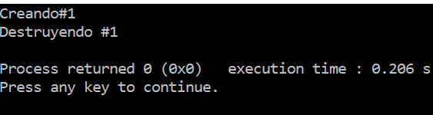

Ejemplo 4:

#include <mcpp/io>

using namespace mcpp;
class S {

int i_;// es un contador

public:
S(int i): i_{i}{io::println("Creando#{}", i_);}
int get() {return i_;}
void set(int new_i) {i_= new_i;}

~S(){io::println("Destruyendo #{}",i_);}

class Puntero_inteligente_a_S{
S* P_;

public:

Puntero_inteligente_a_S (S* ptr) : p_{ptr}{}
~Puntero_inteligente_a_S(){delete p_;}

};

int main()
{
//Puntero_inteligente_a_S p{new S{1}};
std::unique_ptr<S>p{new S{1}};

}

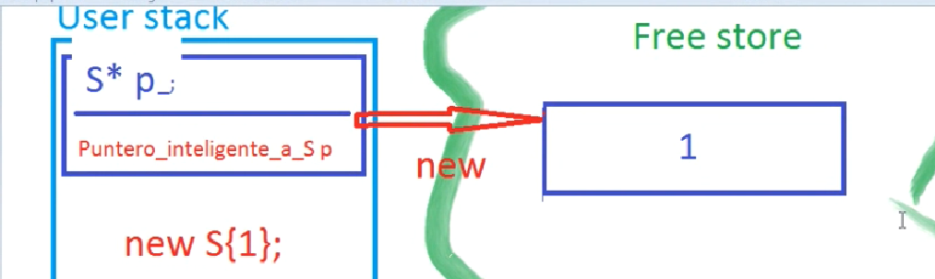

Ejemplo 5:

#include <mcpp/io>

using namespace mcpp;
class S {

int i_;// es un contador

public:
S(int i): i_{i}{io::println("Creando#{}", i_);}
int get() {return i_;}
void set(int new_i) {i_= new_i;}

~S(){io::println("Destruyendo #{}",i_);}

};

int main()
{
std::fstream archivo {"listin.json", std::out};

}

Semántica de propiedad exclusiva (std::unique_ptr)

Ejemplo 1:

#include <mcpp/io>
#include <memory>

using namespace mcpp;

struct S {

S(){io::println("Constructor");}

//Destructor de la clase es una estructura unica que no toma argumentos, precedida de una tilde
~S(){io::println("Destructor");}

};

int main()
{
S s;

}

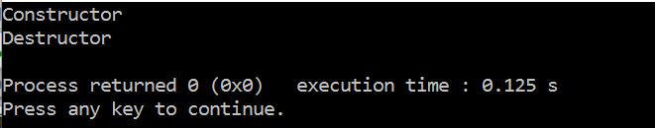

Ejemplo 2:

Esta operación es imposible, copiar punteros unique pointer:

int main()
{
std::unique_ptr<S> q = std::make_unique<S>();
// std::unique_ptr<S> p = q;//-> Esta operación está prohibida es imposible copiar un unique ptr
//El sistema invoca al destructor de tipo inteligente hace una función delete

}

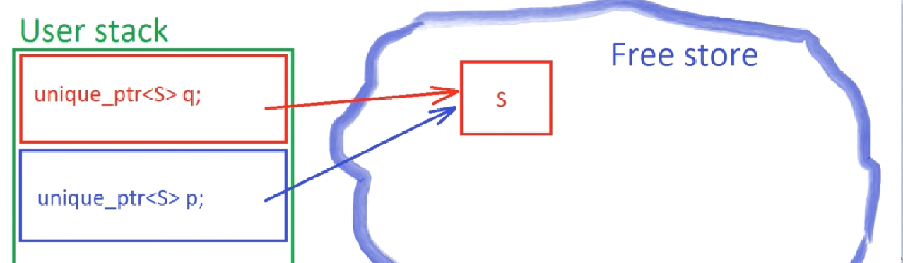

Si podemos es transferir el puntero, una operación de tipo move, transferir la flecha que es la que apunta al free store y pasar ese puntero a p, q se queda en un estado nulo ya no apunta a nada nulo, mientras que p se hace cargo de la propiedad del objeto s y si fuese necesario de destruirlo cuando p salga fuera de ámbito.

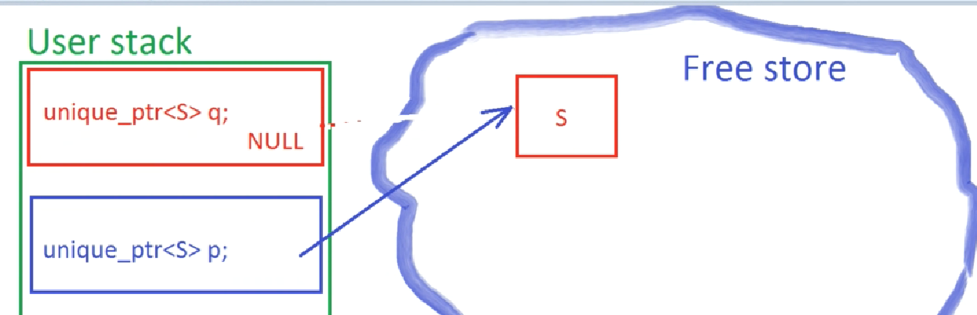

#include <mcpp/io>
#include <memory>

using namespace mcpp;

struct S {

S(){io::println("Constructor");}
~S(){io::println("Destructor");}

};

int main()
{
// Llevar al objeto dentro del free store, usar un puntero inteligente, propiedad exclusiva
std::unique_ptr<S> q = std::make_unique<S>();
std::unique_ptr<S> p = std::move(q);
if (!q)
io::println("q is empty");

//El sistema invoca al destructor de tipo inteligente hace una función delete
}

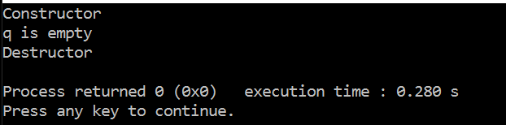

Constructor, el primer mensaje que tenemos en pantalla al crear el objeto S mediante la invocación de la función make unique, luego tranferimos la propiedade del objeto referenciado por q hasta p, luego comprobamos que q se ha quedado vacío , q es empty lo obtenemos porque q es nulo.
¿Quién está imprimiendo destructor?, destructor se imprime cuando al salir de la función main se produce el desenredo de la pila

Destruye el objeto S y al puntero q, como está vacío no tiene que liberar recursos.

Las funciones make_unique o la propiedad compartida make_share son tan ampliamente utilizados por la comunidade de programadadores, todos saben que make devuelve un unique pointer.

Podemos usar inferencia auto

#include <mcpp/io>
#include <memory>

using namespace mcpp;

struct S {

S(){io::println("Constructor");}
~S(){io::println("Destructor");}

};

int main()
{

auto q = std::make_unique<S>();
auto p = std::move(q);
if (!q)
io::println("q is empty");
}

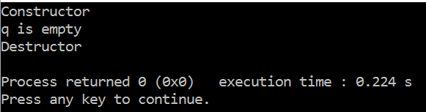

Semántica de propiedad compartida (std::shared_ptr)

Con propiedad compartida ahora si es posible:

Ejemplo 1:

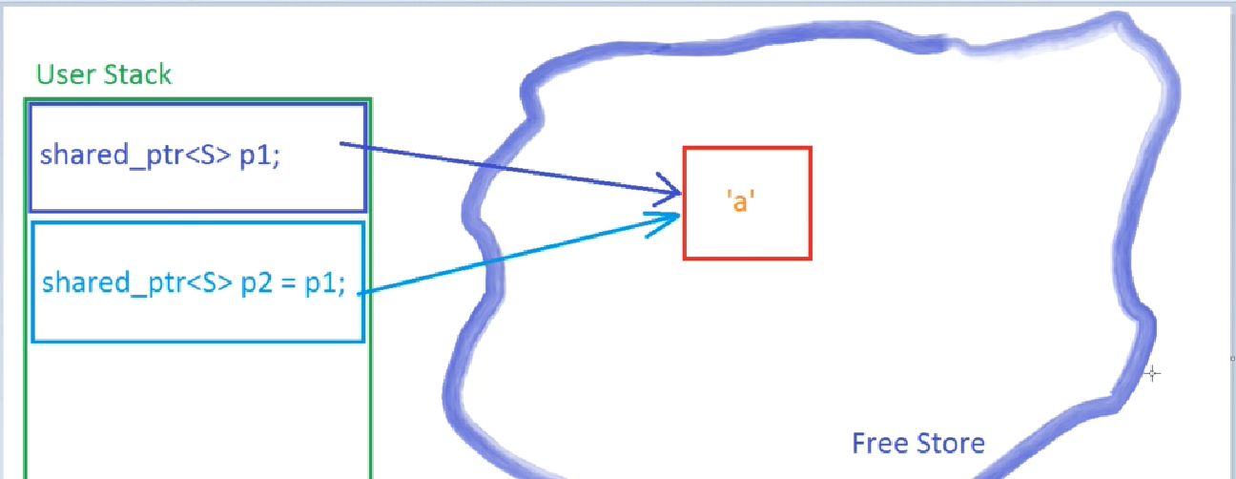

#include <mcpp/io>
#include <memory>

using namespace mcpp;

struct S {

char c;
S(char a): c{a}{io::println("Constructor");}
~S(){io::println("Destructor");}

};

int main()
{
std::shared_ptr<S> p1 = std::make_shared<S>('a');// un puntero inteligente de propiedad compartida,objeto a situar dentro de free store
//Hago una copia del puntero p2 al puntero p1
auto p2 = p1;
p2 -> c = 'b';
io::println("El valor del caracter es {}", p1 ->c);
}

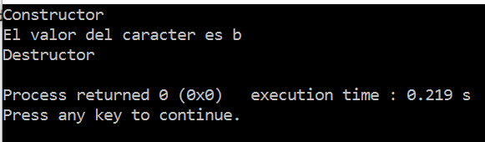

P2 está modificando al objeto y sutituyendo ‘a’ por ‘b’

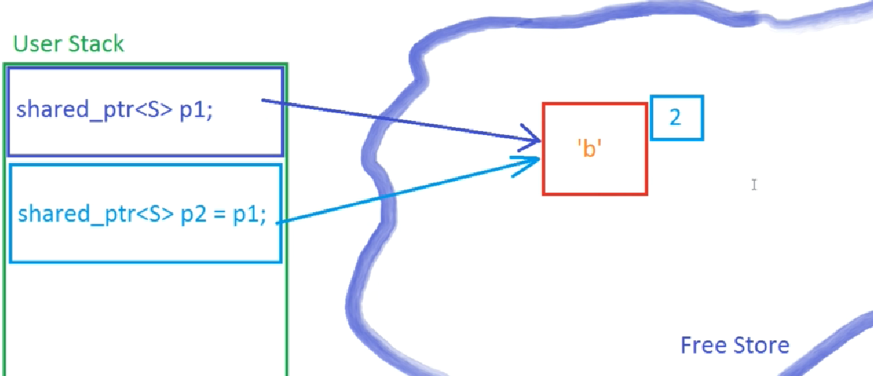

Ejemplo 2:

#include <mcpp/io>
#include <memory>

using namespace mcpp;

struct S {

char c;
S(char a): c{a}{io::println("Constructor");}
~S(){io::println("Destructor");}

};

int main()
{
std::shared_ptr<S> p1 = std::make_shared<S>('a');
io::println("{}", p1.use_count());// use_count devuelve cuantos punteros referencian al objeto
auto p2 = p1;
io::println("{}", p1.use_count());
}

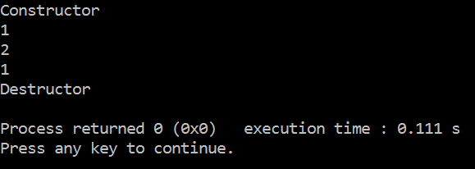

Ejemplo 3:

#include <mcpp/io>
#include <memory>

using namespace mcpp;

struct S {

char c;
S(char a): c{a}{io::println("Constructor");}
~S(){io::println("Destructor");}

};

int main()
{
std::shared_ptr<S> p1 = std::make_shared<S>('a');
io::println("{}", p1.use_count());
{
auto p2 = p1;
io::println("{}", p1.use_count());
}
io::println("{}", p1.use_count());

}

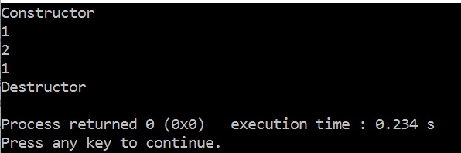

Constructor se emite cuando llamamos a la función make_share que es la que sitúa el objeto, lo crea y lo situa en el free store, el 1 lo imprime la línea15, cuantos punteros apuntan al objeto, luego nace un nuevo ámbito que es donde se declara la variable p2 de tipo share pointer como copia de p1, ahí tendríamos a dos punteros referenciando al objeto, cuando volvamos a invocar a la función use_count obtendremos un 2. Cuando se cierra la llave en la línea 19 el puntero p2 deja de existir sale fuera de ámbito y el contador de nuevo decae a uno, en la línea 20 volvemos a obtener un uno sólo queda un puntero que referencia al objeto. En la línea 21 termina el ámbito de la función main, el objeto es finalmente liberado emitimos el mensaje destructor propio de la clase S.

Ejemplo 4:

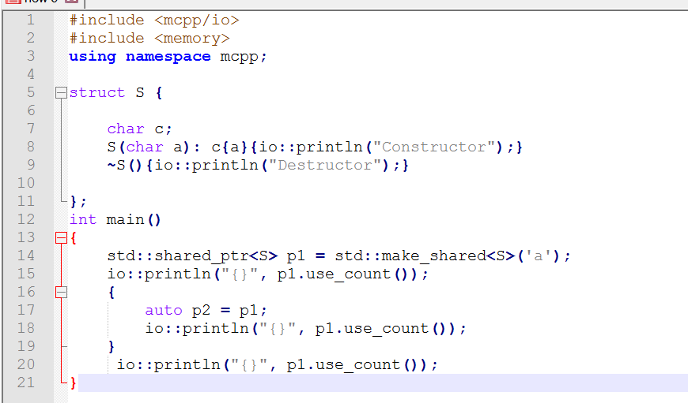

Clases genéricas: Rectángulo, Puntero_inteligente y Array

Ejemplo 1:

#include <mcpp/io>

using namespace mcpp;
class Rectangulo{
double base_,altura_;

public:
Rectangulo(double base,double altura)
:base_{base},altura_{altura}
{ }
double base(){return base_;}
void base(double nueva_base){base_ = nueva_base;}

double altura(){return altura_;}
void altura (double nueva_altura){altura_ = nueva_altura;}

double area(){return base_*altura_;}

};

int main()
{
Rectangulo a {5.0,2.0};
io::println("Base: {}, altura {} ", a.base(), a.altura());
io::println("Area: {}", a.area());
}

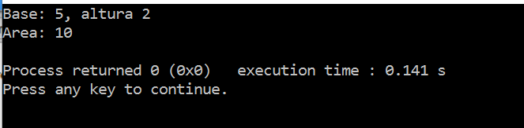

Ejemplo 2: Rectángulo con precisión

#include <mcpp/io>

using namespace mcpp;
class RectanguloDouble{
double base_,altura_;

public:
RectanguloDouble(double base,double altura)
:base_{base},altura_{altura}
{ }
double base(){return base_;}
void base(double nueva_base){base_ = nueva_base;}

double altura(){return altura_;}
void altura (double nueva_altura){altura_ = nueva_altura;}

double area(){return base_*altura_;}

};

class RectanguloLongDouble{
long double base_,altura_;

public:
RectanguloLongDouble(long double base,long double altura)
:base_{base},altura_{altura}
{ }
long double base(){return base_;}
void base(double nueva_base){base_ = nueva_base;}

long double altura(){return altura_;}
void altura (long double nueva_altura){altura_ = nueva_altura;}

long double area(){return base_*altura_;}

};

class RectanguloFloat{
float base_,altura_;

public:
RectanguloFloat(float base,float altura)
:base_{base},altura_{altura}
{ }
float base(){return base_;}
void base(float nueva_base){base_ = nueva_base;}

float altura(){return altura_;}
void altura (float nueva_altura){altura_ = nueva_altura;}

float area(){return base_*altura_;}

};

int main()
{
RectanguloFloat a {5.0f,2.0f};
io::println("Base: {}, altura {} ", a.base(), a.altura());
io::println("Area: {}", a.area());
}

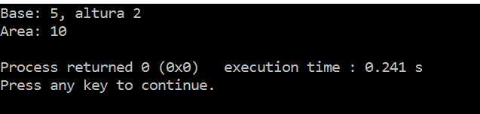

Ejemplo 3: Rectángulo con precisión

#include <mcpp/io>

using namespace mcpp;
// PLANTILLA DE CLASE

template<typename T>//template<typename T = double>, si no te pongo nada es un double
class Rectangulo{
T base_,altura_;

public:
Rectangulo(T base,T altura)
:base_{base},altura_{altura}
{ }
T base(){return base_;}
void base(T nueva_base){base_ = nueva_base;}

T altura(){return altura_;}
void altura (T nueva_altura){altura_ = nueva_altura;}

T area(){return base_*altura_;}

};

int main()
{

Rectangulo<double> a{1.0,5.78};
Rectangulo<float> b {5.0f,2.0f};
io::println("Base: {}, altura {} ", a.base(), a.altura());
io::println("Base: {}, altura {} ", b.base(), b.altura());
io::println("Area de a: {}", a.area());
io::println("Area de b: {}", b.area());

}

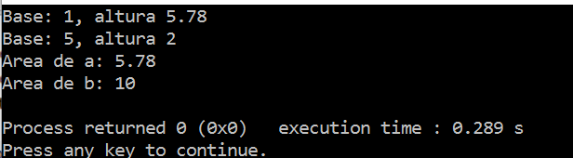

Si le quitamos el doublé en el main debe de dar el mismo resultado

Ejemplo 4:

#include <mcpp/io>

using namespace mcpp;
// PLANTILLA DE CLASE

template<typename T>//template<typename T = double>, si no te pongo nada es un double
class Rectangulo{
T base_,altura_;

public:
Rectangulo(T base,T altura)
:base_{base},altura_{altura}
{ }
T base(){return base_;}
void base(T nueva_base){base_ = nueva_base;}

T altura(){return altura_;}
void altura (T nueva_altura){altura_ = nueva_altura;}

T area(){return base_*altura_;}

};

int main()
{

Rectangulo a{1.0,5.78};
Rectangulo<float> b {5.0f,2.0f};
io::println("Base: {}, altura {} ", a.base(), a.altura());
io::println("Base: {}, altura {} ", b.base(), b.altura());
io::println("Area de a: {}", a.area());
io::println("Area de b: {}", b.area());

}

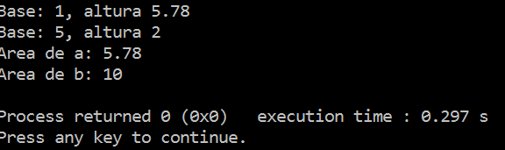

Ejemplo 5:

#include <mcpp/io>

using namespace mcpp;
// PLANTILLA DE CLASE

template<typename T>//template<typename T = double>, si no te pongo nada es un double
//requieres -> son conceptos, para restringir un tipo
class Rectangulo{
T base_,altura_;

public:
Rectangulo(T base,T altura)
:base_{base},altura_{altura}
{ }
T base(){return base_;}
void base(T nueva_base){base_ = nueva_base;}

T altura(){return altura_;}
void altura (T nueva_altura){altura_ = nueva_altura;}

T area(){return base_*altura_;}

};

int main()
{

Rectangulo a{1.0,5.78};
Rectangulo<char> b {'z','f'};
io::println("Base: {}, altura {} ", a.base(), a.altura());
io::println("Base: {}, altura {} ", b.base(), b.altura());
io::println("Area de a: {}", a.area());
io::println("Area de b: {}", b.area());

}

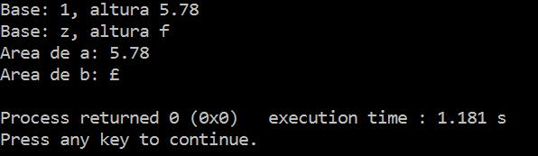

Ejemplo 6: template

#include <mcpp/io>

using namespace mcpp;
// PLANTILLA DE CLASE

template<typename T>//template<typename T = double>, si no te pongo nada es un double
//requieres -> son conceptos, para restringir un tipo
class Rectangulo{
T base_,altura_;

public:
Rectangulo(T base,T altura)
:base_{base},altura_{altura}
{ }
T base(){return base_;}
void base(T nueva_base){base_ = nueva_base;}

T altura(){return altura_;}
void altura (T nueva_altura){altura_ = nueva_altura;}

T area(){return base_*altura_;}

};

template <typename T>
class Puntero_inteligente{

T* p_;
//S* p_;

public:
Puntero_inteligente(T* p_): p_{p}{}
~Puntero_inteligente(){delete p_;}
};

int main()
{

//Puntero_inteligente<S> p{new S{1}};
Puntero_inteligente<DVD> p{new DVD{"El mundo perdido...",8.99}};

}

Ejemplo 5: Array

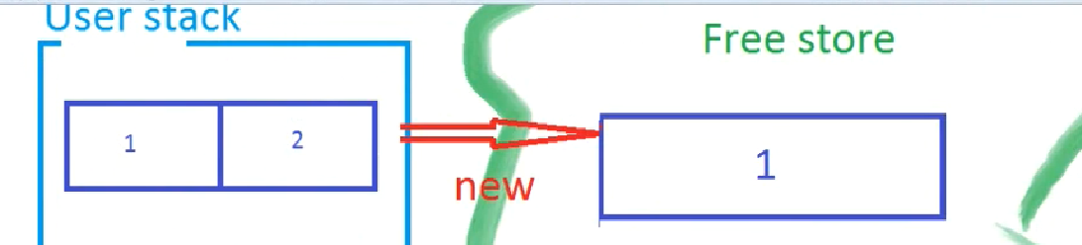

#include <mcpp/io>

using namespace mcpp;
// PLANTILLA DE CLASE

template<typename T>//template<typename T = double>, si no te pongo nada es un double
//requieres -> son conceptos, para restringir un tipo
class Rectangulo{
T base_,altura_;

public:
Rectangulo(T base,T altura)
:base_{base},altura_{altura}
{ }
T base(){return base_;}
void base(T nueva_base){base_ = nueva_base;}

T altura(){return altura_;}
void altura (T nueva_altura){altura_ = nueva_altura;}

T area(){return base_*altura_;}

};

int main()
{
//Tamaño exacto del array
int m[2];// array de enteros en c, dame en la pila 2 enteros consecutivos en memoria

//Lo vamos rellenando
m[0] =1;
m[1] =2;
for (int i: m)
io::println("{}", i);
}

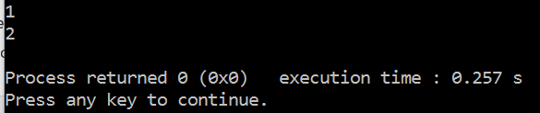

Ejemplo 6: Array

Este código da error

#include <mcpp/io>

using namespace mcpp;
// PLANTILLA DE CLASE

template<typename T>//template<typename T = double>, si no te pongo nada es un double
//requieres -> son conceptos, para restringir un tipo
class Rectangulo{
T base_,altura_;

public:
Rectangulo(T base,T altura)
:base_{base},altura_{altura}
{ }
T base(){return base_;}
void base(T nueva_base){base_ = nueva_base;}

T altura(){return altura_;}
void altura (T nueva_altura){altura_ = nueva_altura;}

T area(){return base_*altura_;}

};

template<typename T, int N>// T: tipo N:longitud del array
class Array{

T m_[N];
public:
Array(){}
int& sin_control(int idx){return m_[idx];}// para evitar hacer copias pongo &, una referencia al entero, dame acceso al original en modo escritura y lectura
int& con_control(int idx){
if(idx < 0 || idx >= N)
throw std::out_of_range{"Fuera de rando!"};
return m_[idx];
}
};

int main()
{
Array<int,2>m;

m.sin_control(0) =1;
m.con_control(1000) =2;

for (int i= 0; i<2;++i)
io::println("{}",m.sin_control(i));

}

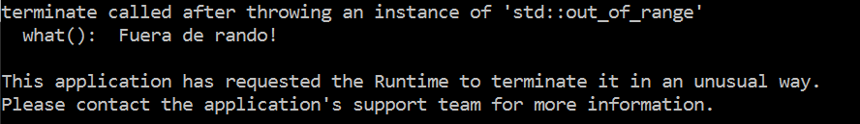

Ejemplo 7: Array

#include <mcpp/io>

using namespace mcpp;
// PLANTILLA DE CLASE

template<typename T>//template<typename T = double>, si no te pongo nada es un double
//requieres -> son conceptos, para restringir un tipo
class Rectangulo{
T base_,altura_;

public:
Rectangulo(T base,T altura)
:base_{base},altura_{altura}
{ }
T base(){return base_;}
void base(T nueva_base){base_ = nueva_base;}

T altura(){return altura_;}
void altura (T nueva_altura){altura_ = nueva_altura;}

T area(){return base_*altura_;}

};

template<typename T, int N>// T: tipo N:longitud del array
class Array{

T m_[N];
public:
Array(){}
int& operator[](int idx){return m_[idx];}// para evitar hacer copias pongo &, una referencia al entero, dame acceso al original en modo escritura y lectura
int& con_control(int idx){
if(idx < 0 || idx >= N)
throw std::out_of_range{"Fuera de rando!"};
return m_[idx];
}
};

int main()
{
Array<int,2>m;
//Sobrecarga del operador con corchetes, se puede sobrecargar el operador suma

m[0] = 1;//Es lo mismo que m.operator[](0) =1;
m.con_control(1000) =2;

for (int i= 0; i<2;++i)
io::println("{}",m[i]);
//io::println("{}",m.operator[](i));

}

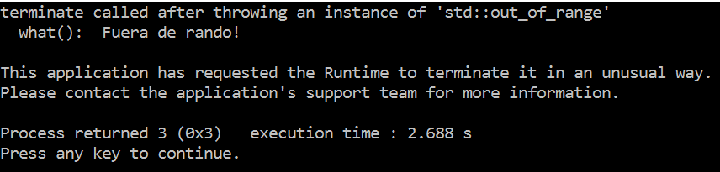

Ejemplo 8: Array

Sobrecarga del operador con at.
Las funciones con control se llaman at.

#include <mcpp/io>

using namespace mcpp;
// PLANTILLA DE CLASE

template<typename T>//template<typename T = double>, si no te pongo nada es un double
//requieres -> son conceptos, para restringir un tipo
class Rectangulo{
T base_,altura_;

public:
Rectangulo(T base,T altura)
:base_{base},altura_{altura}
{ }
T base(){return base_;}
void base(T nueva_base){base_ = nueva_base;}

T altura(){return altura_;}
void altura (T nueva_altura){altura_ = nueva_altura;}

T area(){return base_*altura_;}

};

template<typename T, int N>// T: tipo N:longitud del array
class Array{

T m_[N];
public:
Array(){}
int& operator[](int idx){return m_[idx];}// para evitar hacer copias pongo &, una referencia al entero, dame acceso al original en modo escritura y lectura
int& at(int idx){
if(idx < 0 || idx >= N)
throw std::out_of_range{"Fuera de rando!"};
return m_[idx];
}
};

#include <array>
int main()
{
std::array<int,2>m;
//Sobrecarga del operador con corchetes, se puede sobrecargar el operador suma
//Los corchetes sin control y at con control
m[0] = 1;
m.at(1000) =2;

for (int i= 0; i<2;++i)
io::println("{}",m[i]);

}

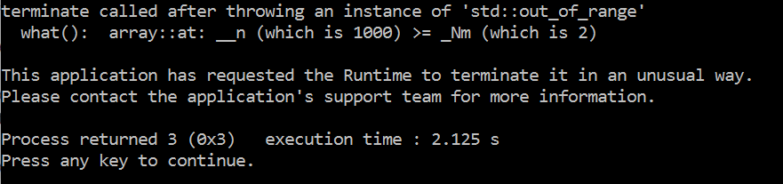

Ejemplo 9: main cpp y cabecera

Main cpp

#include <mcpp/io>
#include<stdexcept>
#include "rectangulo.hpp"

using namespace mcpp;

#include <array>
int main()
{
Rectangulo<double> a{3.0,2.5};
}
Cabecera, hpp

#ifndef RECTANGULO_HPP_INCLUDED
#define RECTANGULO_HPP_INCLUDED

template<typename T>
class Rectangulo{
T base_,altura_;

public:
Rectangulo(T base,T altura)
:base_{base},altura_{altura}
{ }
T base(){return base_;}
void base(T nueva_base){base_ = nueva_base;}

T altura(){return altura_;}
void altura (T nueva_altura){altura_ = nueva_altura;}

T area(){return base_*altura_;}

};

#endif // RECTANGULO_HPP_INCLUDED

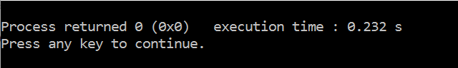

Ejemplo 10: main cpp y cabecera

Cpp:

#include <mcpp/io>
#include "rectangulo.hpp"
#include "geom.hpp"

using namespace mcpp;

#include <array>
int main()
{
//Gracias al namespace el compilador sabría a que rectangula se refiere, evita colisiones de nombres
geom::Rectangulo<doubl>
figuras_geom::Rectangulo<double> a{3.0,2.5};
}

Hpp:

#ifndef RECTANGULO_HPP_INCLUDED
#define RECTANGULO_HPP_INCLUDED

namespace figuras_geom{

template<typename T>
class Rectangulo{
T base_,altura_;

public:
Rectangulo(T base,T altura)
:base_{base},altura_{altura}
{ }
T base(){return base_;}
void base(T nueva_base){base_ = nueva_base;}

T altura(){return altura_;}
void altura (T nueva_altura){altura_ = nueva_altura;}

T area(){return base_*altura_;}

};
}
#endif // RECTANGULO_HPP_INCLUDED

Ejemplo 11: main cpp y cabecera

#include <mcpp/io>
#include "rectangulo.hpp"

using namespace mcpp;
using namespace figuras_geom;

#include <array>
int main()
{

Rectangulo<double> a{3.0,2.5};
mcpp::io::println("Area {},{}", a.area(),".");
}

#ifndef RECTANGULO_HPP_INCLUDED
#define RECTANGULO_HPP_INCLUDED

namespace figuras_geom{

template<typename T>
class Rectangulo{
T base_,altura_;

public:
Rectangulo(T base,T altura)
:base_{base},altura_{altura}
{ }
T base(){return base_;}
void base(T nueva_base){base_ = nueva_base;}

T altura(){return altura_;}
void altura (T nueva_altura){altura_ = nueva_altura;}

T area(){return base_*altura_;}

};
}
#endif // RECTANGULO_HPP_INCLUDED

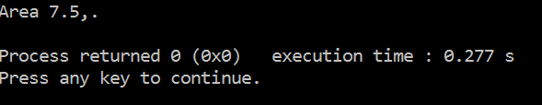

Ejemplo 12: main cpp y cabecera, array

Main:

#include <mcpp/io>
#include "rectangulo.hpp"
#include<array>

using namespace mcpp;
using namespace figuras_geom;

#include <array>
int main()
{
std::array<Rectangulo<double>, 3>recs;//A la espera de datos
double base_aux,altura_aux;
for(auto r: recs){
io::read("Base: ", base_aux);
r.base(base_aux);
io::read("Altura: ", altura_aux);
r.altura(altura_aux);
}

for(auto r: recs){
io::println("Area {},Altura{}", r.base(),r.altura());
}

}

Hpp:

#ifndef RECTANGULO_HPP_INCLUDED
#define RECTANGULO_HPP_INCLUDED

namespace figuras_geom{

template<typename T>
class Rectangulo{
T base_,altura_;

public:
// Rectangulo() : base_{0.0},altura_{0.0}{} Lo mismo que la linea de abajo
//T{} inicializa al valor por defecto 0
Rectangulo(T base = T{},T altura = T {})
:base_{base},altura_{altura}
{ }
T base(){return base_;}
void base(T nueva_base){base_ = nueva_base;}

T altura(){return altura_;}
void altura (T nueva_altura){altura_ = nueva_altura;}

T area(){return base_*altura_;}

};
}
#endif // RECTANGULO_HPP_INCLUDED

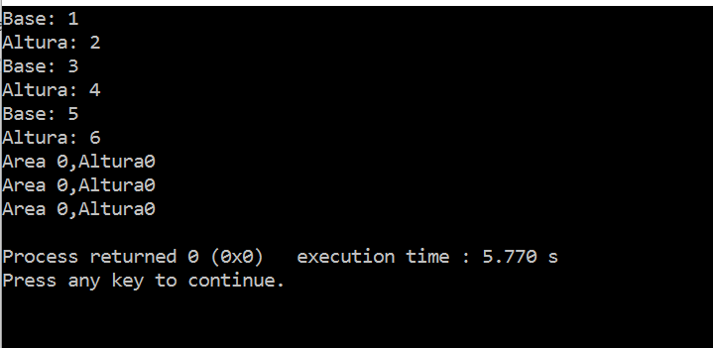

Da este erro porque estamos realizando una copia, debemos poner un & en el auto

Corregido main:

#include <mcpp/io>
#include "rectangulo.hpp"
#include<array>

using namespace mcpp;
using namespace figuras_geom;

#include <array>
int main()
{
std::array<Rectangulo<double>, 3>recs;//A la espera de datos
double base_aux,altura_aux;

for (int i=0;i<recs.size(); ++i){
io::println("Base: {} ",i+1);
io::read(base_aux);
recs[i].base(base_aux);
io::println("Altura: {} ",i+1);
io::read(altura_aux);
recs[i].altura(altura_aux);

}
/*for(auto& r: recs){
io::read("Base: ", base_aux);
r.base(base_aux);
io::read("Altura: ", altura_aux);
r.altura(altura_aux);
}*/

for(auto r: recs){
io::println("Area {},Altura {}", r.base(),r.altura());
}

}

Main corregido opción 2:

#include <mcpp/io>
#include "rectangulo.hpp"
#include<array>

using namespace mcpp;
using namespace figuras_geom;

#include <array>
int main()
{
std::array<Rectangulo<double>, 3>recs;//A la espera de datos
double base_aux,altura_aux;
for(auto& r: recs){
io::read("Base: ", base_aux);
r.base(base_aux);
io::read("Altura: ", altura_aux);
r.altura(altura_aux);
}

for(auto r: recs){
io::println("Area {},Altura {}", r.base(),r.altura());
}

}

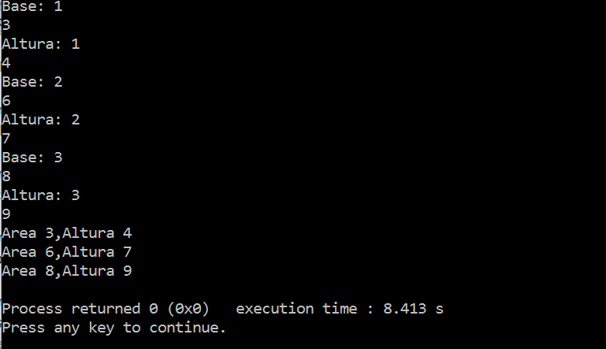

Ejemplo de uso de std::array. Deserialización con JSON

Ejemplo 1:

#include <mcpp/io>
#include<mcpp/srlz/json>
#include<cstdlib>
#include <map>

using namespace mcpp;

int main()
{
//ABRIR EL FICHERO
std::fstream archivo {"listin.jsonl",std::ios::out | std::ios::binary};
//Ver si existe
if(!archivo){
io::printerr("Archivo no abierto");
return EXIT_FAILURE;
}

std::map<std::string,int>listin_tlfn;//diccionario
std::string linea;
std::string nombre;
int tlfn;
while(io::readf(archivo, linea ))//Leer linea a linea
{
auto j =srlz::json::parse(linea);
//j.at("nombre").get_to(nombre);//Lo que veas en "nombre" metelo en nombre
//std::string nombre = j["nombre"];// buscar nombre
auto nombre = j.at("nombre").get<std::string>();//Deberíamos cerrarla en un try catch
auto tlfn = j.at("tlfn").get<int>();
listin_tlfn.insert({nombre,tlfn});

}

//Poner un nombre por pantalla, lo buscamos y lo imprimimos

std::string nombre_a_buscar;
io::read("Nombre a buscar: ", nombre_a_buscar);
auto iter = listin_tlfn.find(nombre_a_buscar);
if(iter != listin_tlfn.end()){
auto[nmb,tlfn] = *iter;//desreferenciar el iterador, entra y dame acceso al campo a los datos
io::println("nombre {}, tlfn {}", nmb,tlfn);
}

else {
io::println("No se encuentra");
}
}

3. Arrays dinámicos

Alternativas al lanzamiento dinámico de excepciones. Algoritmos, rangos y expresiones lambda

Ejemplo 1:

#include <mcpp/io>
#include<mcpp/rng>//Rango

struct Product{
std::string type,//Item
brand;//Marca

double price;//precio

};
int main()
{
using namespace mcpp;
//Queremos que aparezcan los productos entre el rango de precios 10 y 20
std::vector<Product>products= {{"Camiseta azul","AB",19.95},
{"Vaqueros","AB",59.95},
{"Cinturon","AB",9.95},
{"Camisa lino","EJ",29.95},
{"Camiseta azul","AB",19.95},
{"Botines deporte ","AB",19.95},
{"Pantalon gris","EJ",49.99},
{"Corbata","EJ",39.95}
};

//Pedimos al usuario un nombre de marca, un string

std::string search_brand;
io::read("Marca: ", search_brand);

//Pedimos que introduzca un precio mínimo

double min_price =0.0;
io::read("Precio min: ", min_price);

//Pedimos que introduzca un precio máximo

double max_price= 0.0;
io::read("Precio max: ", max_price);

for(int i =0;i< products.size();++i){

if(products[i].brand== search_brand){
if(products[i].price > min_price && products[i].price< max_price ){
io::println("Item: {} ,Precio: {}", products[i].type, products[i].price);
}
}

}

}

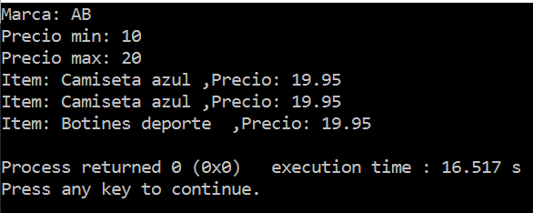

Ejemplo 2:

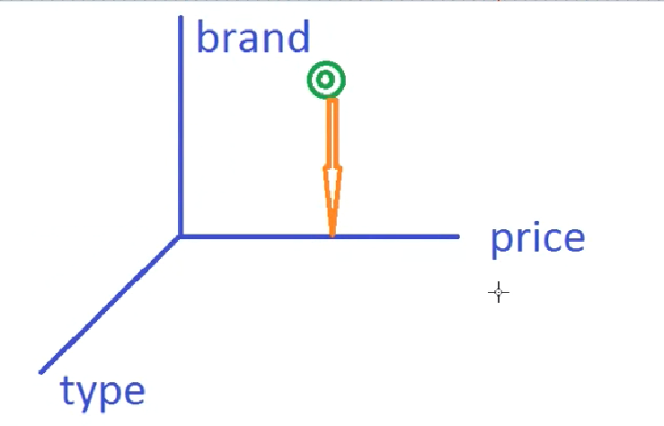

#include <mcpp/io>
#include<mcpp/rng>//Rango

struct Product{
std::string type,//Item
brand;//Marca

double price;//precio

};
int main()
{
using namespace mcpp;
//Queremos que aparezcan los productos entre el rango de precios 10 y 20
std::vector<Product>products= {{"Camiseta azul","AB",19.95},
{"Vaqueros","AB",59.95},
{"Cinturon","AB",9.95},
{"Camisa lino","EJ",29.95},
{"Camiseta azul","AB",19.95},
{"Botines deporte ","AB",19.95},
{"Pantalon gris","EJ",49.99},
{"Corbata","EJ",39.95}
};

//Ordenar el vector de productos de menor a mayor por precio
rng::sort(products, std::less {}, &Product::price);
//ordenar de mayor a menor -> rng::sort(products, std::greater {}, &Product::price);

//Pedimos al usuario un nombre de marca, un string

std::string search_brand;
io::read("Marca: ", search_brand);

//Pedimos que introduzca un precio mínimo

double min_price =0.0;
io::read("Precio min: ", min_price);

//Pedimos que introduzca un precio máximo

double max_price= 0.0;
io::read("Precio max: ", max_price);

for(Product const& p : products){

if(p.brand== search_brand){
if(p.price > min_price && p.price< max_price ){
io::println("Item: {} ,Precio: {}", p.type, p.price);
}
}

}

}

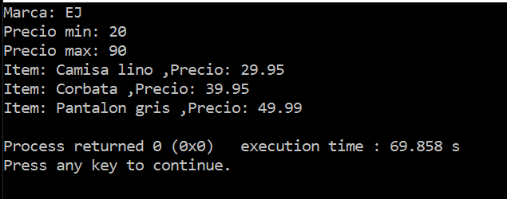

Ejemplo 3: Expresión lambda

#include <mcpp/io>
#include<mcpp/rng>//Rango

struct Product{
std::string type,//Item
brand;//Marca

double price;//precio

};

int main()
{
using namespace mcpp;
//Queremos que aparezcan los productos entre el rango de precios 10 y 20
std::vector<Product>products= {{"Camiseta azul","AB",19.95},
{"Vaqueros","AB",59.95},
{"Cinturon","AB",9.95},
{"Camisa lino","EJ",29.95},
{"Camiseta azul","AB",19.95},
{"Botines deporte ","AB",19.95},
{"Pantalon gris","EJ",49.99},
{"Corbata","EJ",39.95}
};

//Ordenar el vector de productos de menor a mayor por precio
rng::sort(products, std::less {}, &Product::price);
//ordenar de mayor a menor -> rng::sort(products, std::greater {}, &Product::price);

//Pedimos al usuario un nombre de marca, un string

std::string search_brand;
io::read("Marca: ", search_brand);

//Pedimos que introduzca un precio mínimo

double min_price =0.0;
io::read("Precio min: ", min_price);

//Pedimos que introduzca un precio máximo

double max_price= 0.0;
io::read("Precio max: ", max_price);

//Funciones lambda, una expresión lambda tienes que usar auto
auto marca_deseada = [](Product const& p, std::string const& b){
return p.brand == b;
};

auto precio_deseado = [](Product const& p, double minp,double maxp){
return p.price > minp && p.price< maxp;
};

for(Product const& p : products){

if(marca_deseada(p,search_brand) and precio_deseado(p,min_price,max_price) ){

io::println("Item: {} ,Precio: {}", p.type, p.price);
}

}

}

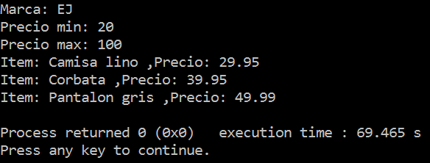

Ejemplo 4: Expresión lambda
& dentro del corchete para pasar lo que hay fuera, no necesita pasar argumentos

#include <mcpp/io>
#include<mcpp/rng>//Rango

struct Product{
std::string type,//Item
brand;//Marca

double price;//precio

};
int main()
{
using namespace mcpp;
//Queremos que aparezcan los productos entre el rango de precios 10 y 20
std::vector<Product>products= {{"Camiseta azul","AB",19.95},
{"Vaqueros","AB",59.95},
{"Cinturon","AB",9.95},
{"Camisa lino","EJ",29.95},
{"Camiseta azul","AB",19.95},
{"Botines deporte ","AB",19.95},
{"Pantalon gris","EJ",49.99},
{"Corbata","EJ",39.95}
};

//Ordenar el vector de productos de menor a mayor por precio
rng::sort(products, std::less {}, &Product::price);
//ordenar de mayor a menor -> rng::sort(products, std::greater {}, &Product::price);

//Pedimos al usuario un nombre de marca, un string

std::string search_brand;
io::read("Marca: ", search_brand);

//Pedimos que introduzca un precio mínimo

double min_price =0.0;
io::read("Precio min: ", min_price);

//Pedimos que introduzca un precio máximo

double max_price= 0.0;
io::read("Precio max: ", max_price);

//Funciones lambda, una expresión lambda tienes que usar auto
auto marca_deseada = [&](Product const& p){
return p.brand == search_brand;
};

auto precio_deseado = [&](Product const& p){
return p.price > min_price && p.price< max_price;
};

for(Product const& p : products){

if(marca_deseada(p) and precio_deseado(p) ){

io::println("Item: {} ,Precio: {}", p.type, p.price);
}

}

}

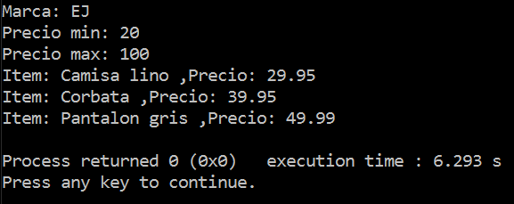

Ejemplo 5: Filtrado IF dentro del FOR

#include <mcpp/io>
#include<mcpp/rng>//Rango

struct Product{
std::string type,//Item
brand;//Marca

double price;//precio

};
int main()
{
using namespace mcpp;
//Queremos que aparezcan los productos entre el rango de precios 10 y 20
std::vector<Product>products= {{"Camiseta azul","AB",19.95},
{"Vaqueros","AB",59.95},
{"Cinturon","AB",9.95},
{"Camisa lino","EJ",29.95},
{"Camiseta azul","AB",19.95},
{"Botines deporte ","AB",19.95},
{"Pantalon gris","EJ",49.99},
{"Corbata","EJ",39.95}
};

//Ordenar el vector de productos de menor a mayor por precio
rng::sort(products, std::less {}, &Product::price);
//ordenar de mayor a menor -> rng::sort(products, std::greater {}, &Product::price);

//Pedimos al usuario un nombre de marca, un string

std::string search_brand;
io::read("Marca: ", search_brand);

//Pedimos que introduzca un precio mínimo

double min_price =0.0;
io::read("Precio min: ", min_price);

//Pedimos que introduzca un precio máximo

double max_price= 0.0;
io::read("Precio max: ", max_price);

//Funciones lambda, una expresión lambda tienes que usar auto
auto marca_deseada = [&](Product const& p){
return p.brand == search_brand;
};

auto precio_deseado = [&](Product const& p){
return p.price > min_price && p.price< max_price;
};

for(Product const& p : products | rng::view::filter(marca_deseada)
| rng::view::filter(precio_deseado)
)
{
io::println("Item: {} ,Precio: {}", p.type, p.price);
}

}

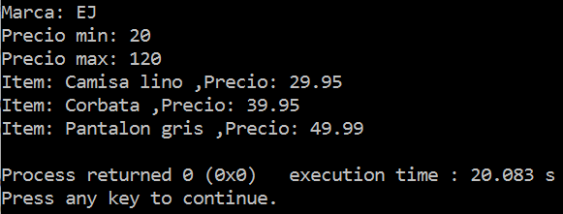

Ejemplo 6: Sumamos todos los enteros

#include <mcpp/io>
#include<mcpp/rng>//Rango

struct Product{
std::string type,//Item
brand;//Marca

double price;//precio

};
int main()
{
using namespace mcpp;

std::vector<int>numeros= {-7,0,14,3,2,7,9,125};
int suma_total=0;
for(int i : numeros)
suma_total+=1;
io::println("Suma: {}", suma_total);

}

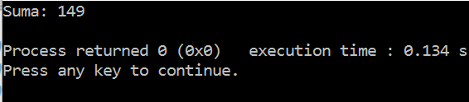

Ejemplo 7: Sumamos todos los enteros

#include <mcpp/io>
#include<mcpp/rng>//Rango

struct Product{
std::string type,//Item
brand;//Marca

double price;//precio

};
int main2()
{
using namespace mcpp;

std::vector<int>numeros= {-7, 0, 14, 3, 2, 7, -4, 9, 125};
int suma_total= rng::accumulate(numeros,0);//Empiece a sumar desde 0
io::println("Suma: {}", suma_total);
}

Ejemplo 8: Sumamos todos los enteros desde sumándole 5

#include <mcpp/io>
#include<mcpp/rng>//Rango
struct Product{
std::string type,//Item
brand;//Marca

double price;//precio

};
int main()
{
using namespace mcpp;

std::vector<int>numeros= {-7, 0, 14, 3, 2, 7, -4, 9, 125};
int suma_total= rng::accumulate(numeros,5);

io::println("Suma: {}", suma_total);
}

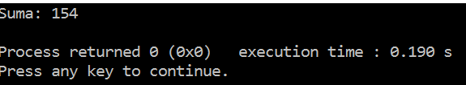

Ejemplo 9: Pares

#include <mcpp/io>
#include<mcpp/rng>//Rango
struct Product{
std::string type,//Item
brand;//Marca

double price;//precio

};
int main()
{
using namespace mcpp;

std::vector<int>numeros= {-7, 0, 14, 3, 2, 7, -4, 9, 125};
int suma_total= rng::accumulate(numeros,5);

//De todos los números que tenemos en el vector cuantos son pares

int pares = 0;
for(int i : numeros)
if(i % 2 == 0)
++pares;
io::println("#Pares: {}", pares);
}

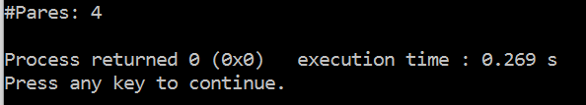

Ejemplo 10: Pares

#include <mcpp/io>
#include<mcpp/rng>//Rango
struct Product{
std::string type,//Item
brand;//Marca

double price;//precio

};
int main()
{
using namespace mcpp;

std::vector<int>numeros= {-7, 0, 14, 3, 2, 7, -4, 9, 125};
int suma_total= rng::accumulate(numeros,5);

//De todos los números que tenemos en el vector cuantos son pares

int pares = rng::count_if(numeros, [](int i){return i%2 == 0;});
io::println("#Pares: {}", pares);
}

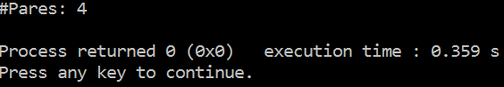

Contenedor Dynarray< >

Ejemplo 1:

#include <mcpp/io>//string y fstream
#include<vector>
#include<memory>

using namespace mcpp;

struct Dvd{
std::string titulo;
double precio;
Dvd():titulo{},precio{0.0}{};

};

class Dynarray{
private:
std::unique_ptr<Dvd[]>q_;// guion bajo para variables privadas
int num_peliculas_;
public:
Dynarray(int num_pelis)
: q_ {std::make_unique<Dvd[]>(num_pelis)},
num_peliculas_{num_pelis}
{}

//Acceso:

Dvd& at(int idx)
{
if(idx >= num_peliculas_)
throw std::string {"Fuera de rango"};
return q_[idx];
}

//Capacidad
int size(){return num_peliculas_;}

};

int main()

{

int num_peliculas = 0;
io::read("Num peliculas: ", num_peliculas);
//std::unique_ptr<DVD[]> q = std::make_unique<DVD[]>(num_peliculas);
//auto q = std::make_unique<DVD[]>(num_peliculas);
Dynarray pelis{num_peliculas};
for(int idx=0; idx<pelis.size();++idx){

io::read("Titulo: ", pelis.at(idx).titulo);
io::read("Precio: ",pelis.at(idx).precio );
}
/*std::array<DVD,10>peliculas;
peliculas[0]="El mundo perdido";
peliculas[0].precio = 5.95;*/

return 0;
}

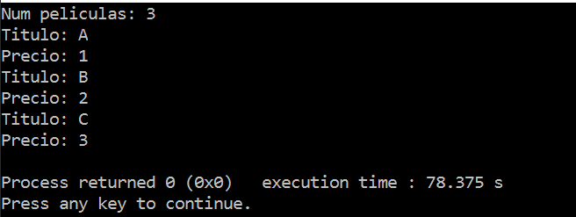

No hay fuga de memoria.

Ejemplo 2:
Cambiamos at por sin_control , “acceso”

#include <mcpp/io>//string y fstream
#include<vector>
#include<memory>

using namespace mcpp;

struct Dvd{
std::string titulo;
double precio;
Dvd():titulo{},precio{0.0}{};

};

class Dynarray{
private:
std::unique_ptr<Dvd[]>q_;// guion bajo para variables privadas
int num_peliculas_;
public:
Dynarray(int num_pelis)
: q_ {std::make_unique<Dvd[]>(num_pelis)},
num_peliculas_{num_pelis}
{}

//Acceso:

Dvd& sin_control(int idx)
{
return q_[idx];
}

Dvd& at(int idx)
{
if(idx >= num_peliculas_)
throw std::string {"Fuera de rango"};
return q_[idx];
}

//Capacidad
int size(){return num_peliculas_;}

};

int main()

{

int num_peliculas = 0;
io::read("Num peliculas: ", num_peliculas);
Dynarray pelis{num_peliculas};
for(int idx=0; idx<pelis.size();++idx){

io::read("Titulo: ", pelis.sin_control(idx).titulo);
io::read("Precio: ",pelis.sin_control(idx).precio );
}
return 0;
}

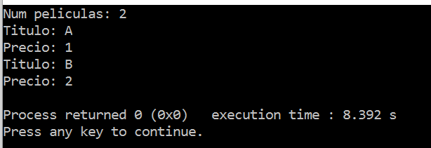

Ejemplo 3:
Llamamos a la función operator[], sobrecarga de operadores acceso sin control mediante corchetes

#include <mcpp/io>//string y fstream
#include<vector>
#include<memory>

using namespace mcpp;

struct Dvd{
std::string titulo;
double precio;
Dvd():titulo{},precio{0.0}{};

};

class Dynarray{
private:
std::unique_ptr<Dvd[]>q_;// guion bajo para variables privadas
int num_peliculas_;
public:
Dynarray(int num_pelis)
: q_ {std::make_unique<Dvd[]>(num_pelis)},
num_peliculas_{num_pelis}
{}

//Acceso:

Dvd& operator[](int idx)//sobrecarga del operador para entrar con corchetes,acceso sin control
{
return q_[idx];
}

Dvd& at(int idx)//acesso con control
{
if(idx >= num_peliculas_)
throw std::string {"Fuera de rango"};
return q_[idx];
}

//Capacidad
int size(){return num_peliculas_;}

};

int main()

{

int num_peliculas = 0;
io::read("Num peliculas: ", num_peliculas);
Dynarray pelis{num_peliculas};
for(int idx=0; idx<pelis.size();++idx){

io::read("Titulo: ", pelis[idx].titulo);
io::read("Precio: ",pelis[idx].precio );
}
return 0;
}

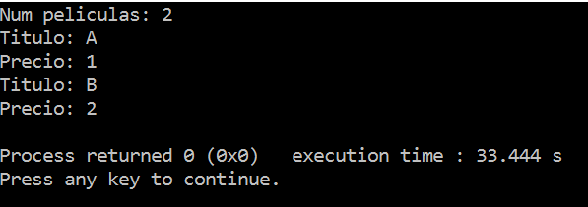

Ejemplo 4:Dynarray Plantilla

#include <mcpp/io>//string y fstream
#include<vector>
#include<memory>

using namespace mcpp;

struct Dvd{
std::string titulo;
double precio;
Dvd():titulo{},precio{0.0}{};

};
template<typename T>
class Dynarray{
private:
std::unique_ptr<T[]>q_;// guion bajo para variables privadas
int size_;
public:
Dynarray(int longitud)
: q_ {std::make_unique<T[]>(longitud)},
size_{longitud}
{}

//Acceso:

T& operator[](int idx)//sobrecarga del operador para entrar con corchetes,acceso sin control
{
return q_[idx];
}

T& at(int idx)//acesso con control
{
if(idx >= size_)
throw std::string {"Fuera de rango"};
return q_[idx];
}

//Capacidad
int size(){return size_;}

};

int main()

{

int num_peliculas = 0;
io::read("Num peliculas: ", num_peliculas);
Dynarray<Dvd>pelis{num_peliculas};
for(int idx=0; idx<pelis.size();++idx){

io::read("Titulo: ", pelis[idx].titulo);
io::read("Precio: ",pelis[idx].precio );
}
return 0;
}

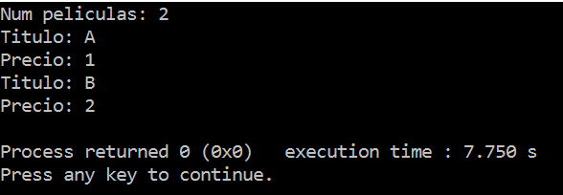

Localidad espacial y temporal. La jerarquía de memoria
Teoría, blog dvergel.
Lista complejidad de insertar y eliminar nodos

Consejos acerca de la actividad individual de la Unidad 2

Ejemplo 1:
Descargamos la base de dato de automotive 5 core, cada usuario tiene almenos 5 productos, cada usuario tiene almenos 5 productos

#include <mcpp/io>
#include<mcpp/srlz/json>
#include<memory>
#include<vector>

using namespace mcpp;

int main()
{
//std::map<std::string, std::vector<double>>
std::vector<double>numeros;
double d;
bool fin= false;
while(io::read("Numeros: ", d)){
numeros.push_back(d);
}
}

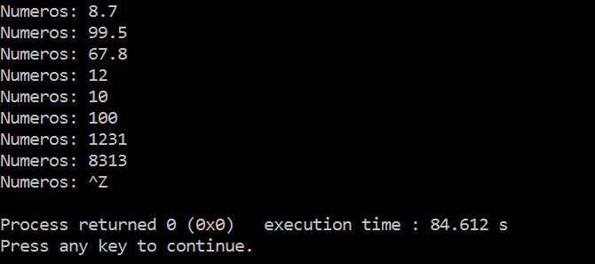

Ejemplo 2:

<mcpp/io>
#include<mcpp/srlz/json>
#include<memory>
#include<vector>

using namespace mcpp;

int main()
{
std::map<std::string, std::vector<double>>reviews;
while(){

reviews[producto_id].push_back(nota);//da acceso al vector

}

}

Plantilla de clase Vector<>. Función push_back()

Ejemplo 1:

#include <mcpp/io>
#include<vector>

using namespace std;

int main()
{
using namespace mcpp;
std::vector<int> v;//Inicialmente vacío
int i = 0;
while(io::read("Introduce un entero: ", i)){
v.push_back(i);
}
for (int i : v)
io::println("{}", i);
}

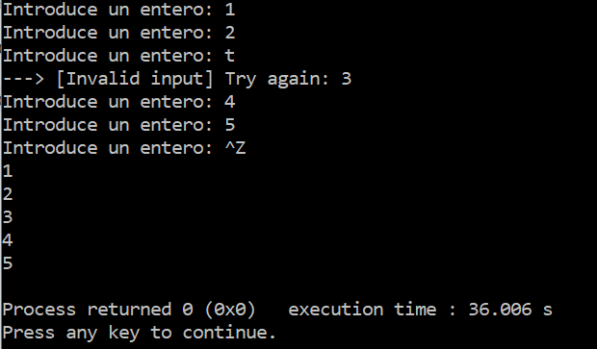

Profesor:
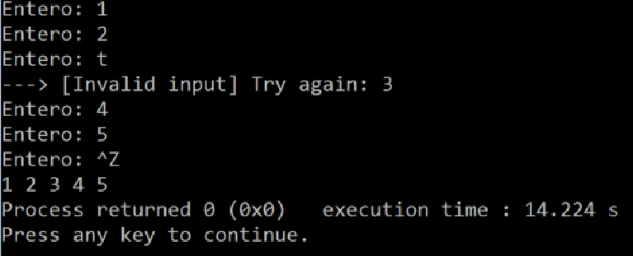

Push_back:
El vector reserva en memoria el doble de espacios necesarios, hace una copia del original lo pone en el vector en memoria con el doble de espacio y libera memoria (donde estaba anteriormente).
La reserva del vector la longitud la multiplica por 2

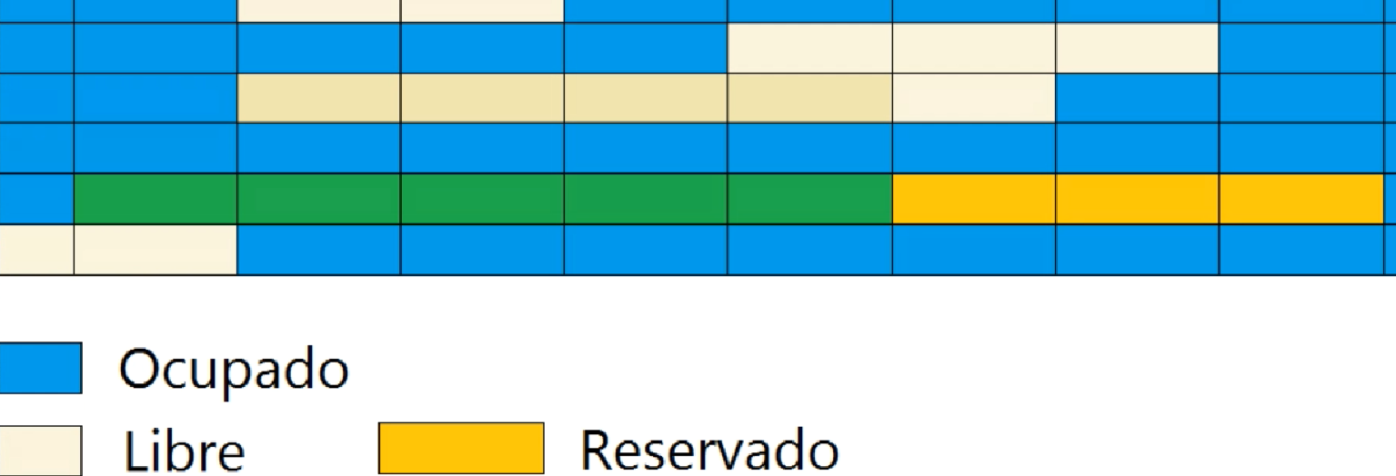

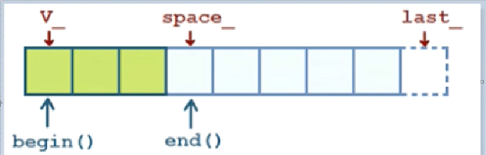

Guión bajo en la variables privadas.

Ejemplo 2:

#include <mcpp/io>
#include<vector>

template<typename T>// T: Tipo de dato a almacenar
class Vector{
private:
std::unique_ptr<T[]>v_;
int size_;//Número de casillas con elementos de tipo T
int capacity_;//Número de casillas reservadas en memoria

public:
Vector()
: v_{nullptr},size_{0},capacity_{0}{}
void push_back(T const& val ){
if(size_== capacity_){//Vector vacío o capacidad consumida
int new_capacity = (capacity_ == 0)? 2: 2*capacity_;
std::unique_ptr<T[]>new_block = std::make_unique<T[]>(new_capacity);
for (int i=0; i<size_;++i)
new_block[i] = v_[i];
v_ = std::move(new_block);//El bloque original es destruido y v_ se hace cargo del nuevo bloque
capacity_ = new_capacity;
v_[size_]= val;
++size_;
}

}

};

int main()
{
using namespace mcpp;
Vector<int>v;//Inicialmente vacío
int i = 0;
while(io::read("Entero: ", i)){
v.push_back(i);
}
}

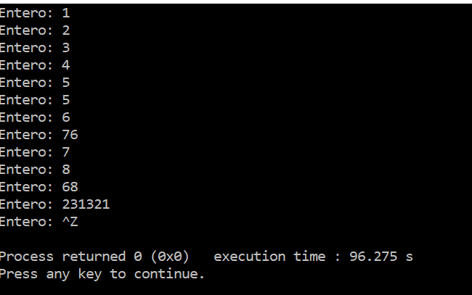

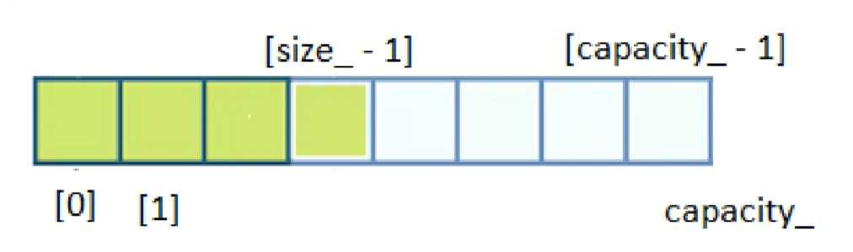

Cuantas casillas puedo ocupar hasta que agote la memoria.
Puntero unique pointer sólo se podía copiar

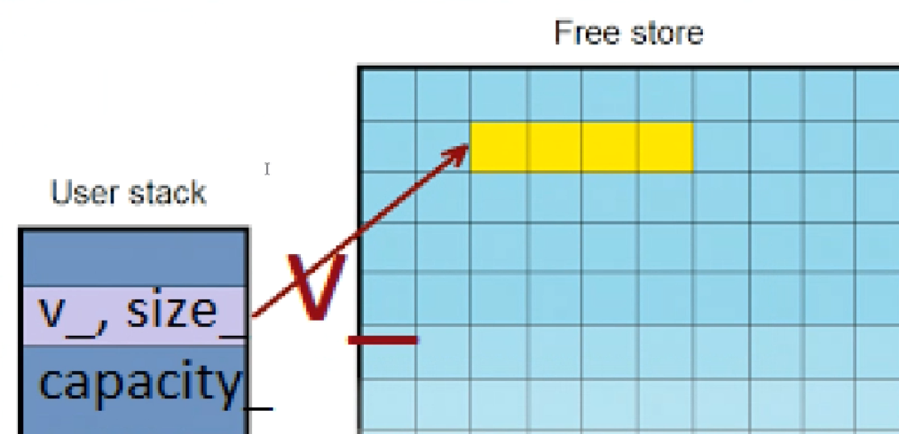

Un vector de 1000 enteros en la pila 16 bytes. La pila ocupa lo que ocupa el v el size y el capacity juntos. El free store tiene la lista de elementos en memoria

Ejemplo 3:

#include <mcpp/io>
#include<vector>

template<typename T>// T: Tipo de dato a almacenar
class Vector{
private:
std::unique_ptr<T[]>v_;
int size_;//Número de casillas con elementos de tipo T
int capacity_;//Número de casillas reservadas en memoria

public:
Vector()
: v_{nullptr},size_{0},capacity_{0}{}
void push_back(T const& val ){
if(size_== capacity_){//Vector vacío o capacidad consumida
int new_capacity = (capacity_ == 0)? 2: 2*capacity_;
std::unique_ptr<T[]>new_block = std::make_unique<T[]>(new_capacity);
for (int i=0; i<size_;++i)
new_block[i] = v_[i];
v_ = std::move(new_block);//El bloque original es destruido y v_ se hace cargo del nuevo bloque
capacity_ = new_capacity;

}
v_[size_]= val;
++size_;
}
int size(){return size_;}
T& access (int idx){return v_[idx];}
};

int main()
{
using namespace mcpp;
Vector<int>v;//Inicialmente vacío
int i = 0;
while(io::read("Entero: ", i)){
v.push_back(i);
}
for (int i=0; i< v.size();++i)
io::println("{}", v.access(i));
}

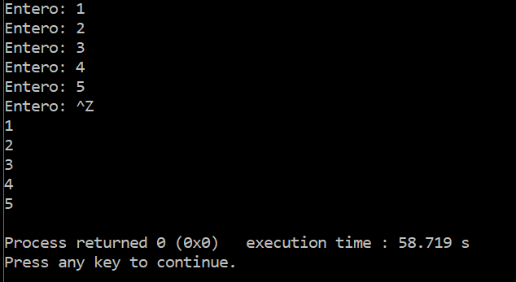

Ejemplo 4:
Revisar no compila

#include <mcpp/io>
#include<vector>

template<typename T>// T: Tipo de dato a almacenar
class Vector{
private:
std::unique_ptr<T[]>v_;
int size_;//Número de casillas con elementos de tipo T
int capacity_;//Número de casillas reservadas en memoria

public:
Vector()
: v_{nullptr},size_{0},capacity_{0}{}
void push_back(T const& val ){
if(size_== capacity_){//Vector vacío o capacidad consumida
int new_capacity = (capacity_ == 0)? 2: 2*capacity_;
std::unique_ptr<T[]>new_block = std::make_unique<T[]>(new_capacity);
for (int i=0; i<size_;++i)
new_block[i] = v_[i];
v_ = std::move(new_block);//El bloque original es destruido y v_ se hace cargo del nuevo bloque
capacity_ = new_capacity;

}
v_[size_]= val;
++size_;
}
int size(){return size_;}
T& operator[] (int idx){return v_[idx];}
};

int main()
{
using namespace mcpp;
Vector<int>v;//Inicialmente vacío
int i = 0;
while(io::read("Entero: ", i)){
v.push_back(i);
}
for (int i=0; i< v.size();++i)
//io::println("{}", v.access(i));
io::println("{}", v[i]);//sobrecarga del operador de indexación
}

Iteradores de acceso aleatorio. Funciones begin() y end()

Ejemplo 1:

#include <mcpp/io>
#include<vector>

template<typename T>// T: Tipo de dato a almacenar
class Vector{
private:
std::unique_ptr<T[]>v_;
int size_;//Número de casillas con elementos de tipo T
int capacity_;//Número de casillas reservadas en memoria

public:
Vector()
: v_{nullptr},size_{0},capacity_{0}{}
void push_back(T const& val ){
if(size_== capacity_){//Vector vacío o capacidad consumida
int new_capacity = (capacity_ == 0)? 2: 2*capacity_;
std::unique_ptr<T[]>new_block = std::make_unique<T[]>(new_capacity);
for (int i=0; i<size_;++i)
new_block[i] = v_[i];
v_ = std::move(new_block);//El bloque original es destruido y v_ se hace cargo del nuevo bloque
capacity_ = new_capacity;

}
v_[size_]= val;
++size_;
}
int size(){return size_;}
T& operator[] (int idx){return v_[idx];}
T*begin(){return (v_== nullptr)? nullptr : &v_[0];}
T*end(){return (v_== nullptr)? nullptr : &v_[size_];}
};

int main()
{
using namespace mcpp;
Vector<int>v;//Inicialmente vacío
int i = 0;
while(io::read("Entero: ", i)){
v.push_back(i);
}
for (int i=0; i< v.size();++i)
//io::println("{}", v.access(i));
io::println("{}", v[i]);//sobrecarga del operador de indexación
}

Ejemplo 2:

#include <mcpp/io>
#include<vector>

template<typename T>// T: Tipo de dato a almacenar
class Vector{
private:
std::unique_ptr<T[]>v_;
int size_;//Número de casillas con elementos de tipo T
int capacity_;//Número de casillas reservadas en memoria

public:
Vector()
: v_{nullptr},size_{0},capacity_{0}{}
void push_back(T const& val ){
if(size_== capacity_){//Vector vacío o capacidad consumida
int new_capacity = (capacity_ == 0)? 2: 2*capacity_;
std::unique_ptr<T[]>new_block = std::make_unique<T[]>(new_capacity);
for (int i=0; i<size_;++i)
new_block[i] = v_[i];
v_ = std::move(new_block);//El bloque original es destruido y v_ se hace cargo del nuevo bloque
capacity_ = new_capacity;

}
v_[size_]= val;
++size_;
}
int size(){return size_;}
T& operator[] (int idx){return v_[idx];}
T*begin(){return (v_== nullptr)? nullptr : &v_[0];}
T*end(){return (v_== nullptr)? nullptr : &v_[size_];}
};

int main()
{
using namespace mcpp;
Vector<int>v;//Inicialmente vacío
int i = 0;
while(io::read("Entero: ", i)){
v.push_back(i);
}
for (int* iter=v.begin(); iter != v.end();++iter)

io::println("{}", *iter);//sobrecarga del operador de indexación
}

Ejemplo 3:

#include <mcpp/io>
#include<vector>

template<typename T>// T: Tipo de dato a almacenar
class Vector{
private:
std::unique_ptr<T[]>v_;
int size_;//Número de casillas con elementos de tipo T
int capacity_;//Número de casillas reservadas en memoria

public:
Vector()
: v_{nullptr},size_{0},capacity_{0}{}
void push_back(T const& val ){
if(size_== capacity_){//Vector vacío o capacidad consumida
int new_capacity = (capacity_ == 0)? 2: 2*capacity_;
std::unique_ptr<T[]>new_block = std::make_unique<T[]>(new_capacity);
for (int i=0; i<size_;++i)
new_block[i] = v_[i];
v_ = std::move(new_block);//El bloque original es destruido y v_ se hace cargo del nuevo bloque
capacity_ = new_capacity;

}
v_[size_]= val;
++size_;
}
int size(){return size_;}
T& operator[] (int idx){return v_[idx];}
T*begin(){return (v_== nullptr)? nullptr : &v_[0];}
T*end(){return (v_== nullptr)? nullptr : &v_[size_];}
};

int main()
{
using namespace mcpp;
Vector<int>v;//Inicialmente vacío
int i = 0;
while(io::read("Entero: ", i)){
v.push_back(i);
}
for (int& i : v)

io::println("{}", i);//sobrecarga del operador de indexación
}

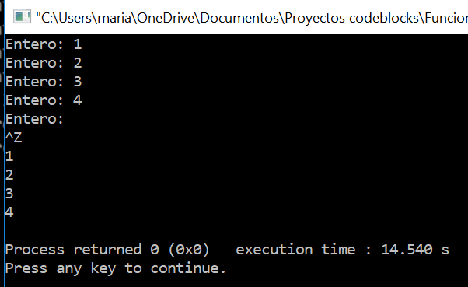

Ejemplo 4: Borrar , posible problema de teoría

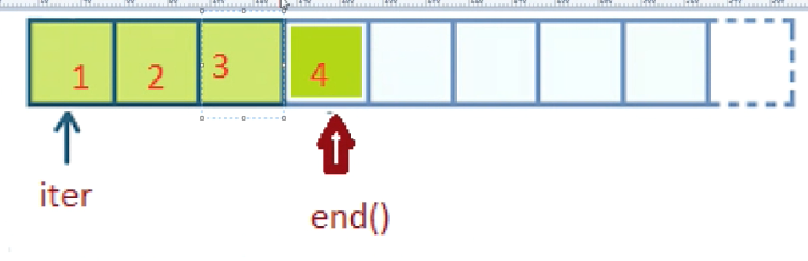

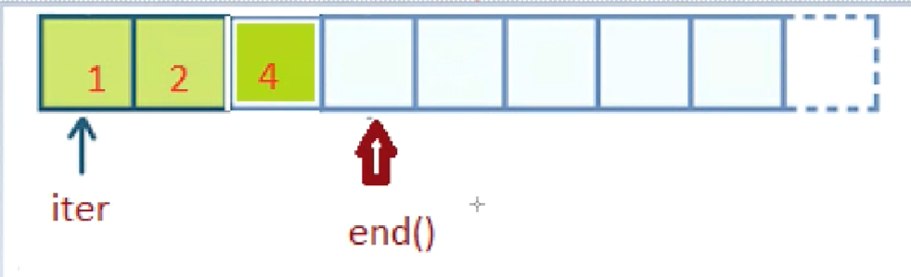

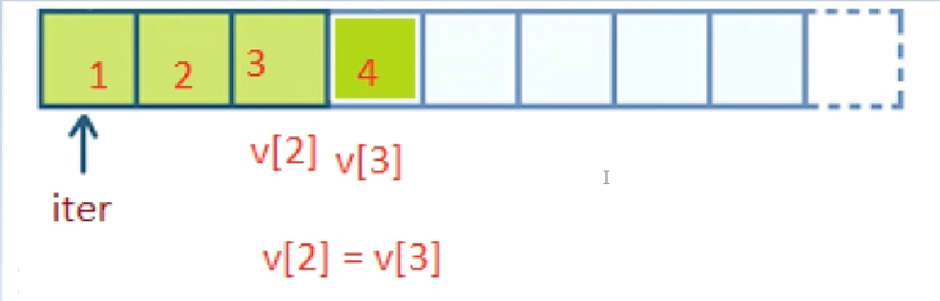

Ejemplos de rangos

Ejemplo 1:

#include <iostream>
#include <mcpp/io>
#include <mcpp/rng>

#include <vector>

int main()
{
using namespace mcpp;
std::vector<int> v = rng::view::iota(1,9);
auto iter = v.begin(); // apunta a la casilla 1, la que tiene índice 0
iter += 3;
v.erase(iter);//Borrar la casilla apuntada por el iterador
for(int& i : v){
io::print("{}", i);
//Una lista es un iterador bidireccional pero sólo puedo ir de uno a uno , en un vector puedo ir de uno a 7 elementos
//Borramos el 4

}
}

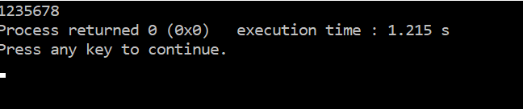

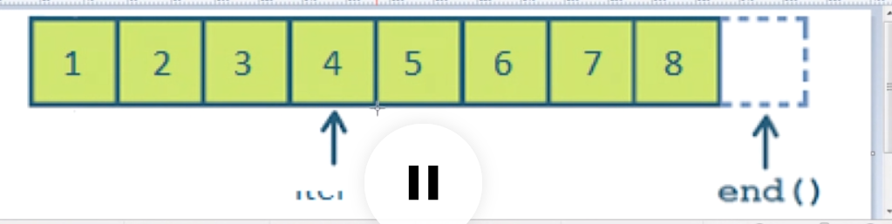

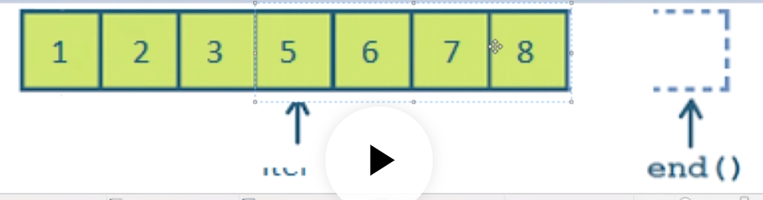

Ejemplo 2:

#include <iostream>
#include <mcpp/io>
#include <mcpp/rng>

#include <vector>

int main()
{
using namespace mcpp;
std::vector<int> v = rng::view::iota(1,9);

//Eliminar todos los elementos pares de v
for(auto iter = v.begin();iter != v.end();){

if(*iter % 2 == 0)
v.erase(iter);
else
++iter;
}
for(int& i : v){
io::print("{}", i);

}
}

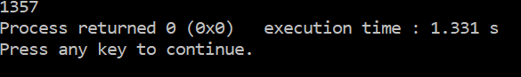

Ejemplo 3:

#include <mcpp/io>
#include <mcpp/rng>

#include <vector>

int main()
{
using namespace mcpp;
std::vector<int> v = rng::view::iota(1,9);
auto es_impar =[](int i) -> bool{ return i%2 != 0;};

for(int& i : v | rng::view::filter(es_impar)){
io::print("{}", i);

}
}

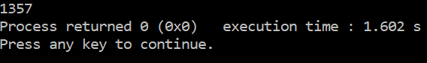

Ejemplo 4:

#include <mcpp/io>
#include <mcpp/rng>

#include <vector>

int main()
{
using namespace mcpp;
std::vector<int> v = rng::view::iota(1,9);
auto es_impar =[](int i) -> bool{ return i%2 != 0;};

for(int& i : v | rng::view::filter(es_impar)){
io::print("{}", i);
}
for(int& i : v ){
io::print("{}", i);
}
}

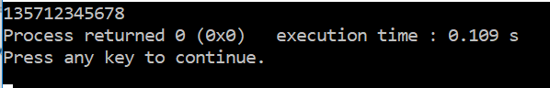

Ejemplo 5:

#include <mcpp/io>
#include <mcpp/rng>

#include <vector>

int main()
{
using namespace mcpp;
std::vector<int> v = rng::view::iota(1,9);
auto es_impar =[](int i) -> bool{ return i%2 != 0;};
auto multiplica_por_dos = [] (int i) -> int{return i*= 2;};

for(int const& i : v | rng::view::filter(es_impar)
| rng::view::transform (multiplica_por_dos)){
io::print("{}", i);
}
for(int& i : v ){
io::print("{}", i);
}
}

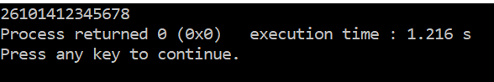

Ejemplo 6:

#include <mcpp/io>
#include <mcpp/rng>

#include <vector>

struct Enemigo{
std::string tipo;
int nivel;
};

int main()
{
using namespace mcpp;
std::vector<Enemigo> v = {{"a",1},{"b",12},{"a",8},{"a",25},{"b",3},
{"b",32},{"a",17},{"b",9},{"b",7},{"a",21}};
auto es_par =[](int i){ return i%2 == 0;};

//Borramos el vector v de todos los enemigos de tipo "a" de nivel fuera de [10, 20]

auto a_destruir =[](Enemigo e){

return e.tipo== "a"&& (e.nivel <10 || e.nivel >20);
// if(e.tipo== "a"&& (e.nivel <10 || e.nivel >20))
// return true;
//else
// return false;

};
//Eliminamos todos los elementos pares del vector
v |= rng::action::remove_if(a_destruir);

for(Enemigo const& e : v ){
io::print("{}----->{}", e.tipo,e.nivel);
}
}

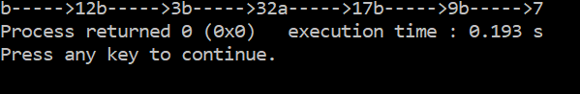

Ejemplo 7:

#include <mcpp/io>
#include <mcpp/rng>

#include <vector>

struct Enemigo{
std::string tipo;
int nivel;
};

int main()
{
using namespace mcpp;
std::vector<Enemigo> v = {{"a",1},{"b",12},{"a",8},{"a",25},{"b",3},
{"b",32},{"a",17},{"b",9},{"b",7},{"a",21}};
auto es_par =[](int i){ return i%2 == 0;};

//Borramos el vector v de todos los enemigos de tipo "a" de nivel fuera de [10, 20]

auto a_destruir =[](Enemigo const& e){

return e.tipo== "a"&& (e.nivel <10 || e.nivel >20);
// if(e.tipo== "a"&& (e.nivel <10 || e.nivel >20))
// return true;
//else
// return false;

};
//Eliminamos todos los elementos pares del vector
v |= rng::action::remove_if(a_destruir);

for(Enemigo const& e : v ){
io::print("{}----->{}", e.tipo,e.nivel);
}
}

Con const& no hace copia, entra y destruye

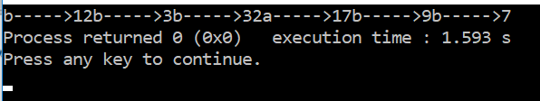

Ejemplo 8: Eliminar todos los de tipo a, quedarme sólo con los de tipo b

#include <mcpp/io>
#include <mcpp/rng>

#include <vector>

struct Enemigo{
std::string tipo;
int nivel;
};

int main()
{
using namespace mcpp;
std::vector<Enemigo> v = {{"a",1},{"b",12},{"a",8},{"a",25},{"b",3},
{"b",32},{"a",17},{"b",9},{"b",7},{"a",21}};
auto es_par =[](int i){ return i%2 == 0;};

//Borramos el vector v de todos los enemigos de tipo "a" de nivel fuera de [10, 20]

auto de_tipo_a = [](Enemigo const& e){return e.tipo == "a";};

//Eliminamos todos los elementos de tipo a:
v |= rng::action::remove_if(de_tipo_a);

for(Enemigo const& e : v ){
io::println("{}----->{}", e.tipo,e.nivel);
}
}

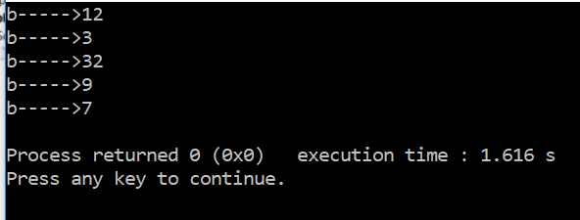

Ejemplo 9: Ordenamos de mayor a menor nivel

#include <mcpp/io>
#include <mcpp/rng>

#include <vector>

struct Enemigo{
std::string tipo;
int nivel;
};

int main()
{
using namespace mcpp;
std::vector<Enemigo> v = {{"a",1},{"b",12},{"a",8},{"a",25},{"b",3},
{"b",32},{"a",17},{"b",9},{"b",7},{"a",21}};
auto es_par =[](int i){ return i%2 == 0;};

//Borramos el vector v de todos los enemigos de tipo "a" de nivel fuera de [10, 20]

auto de_tipo_a = [](Enemigo const& e){return e.tipo == "a";};

//Eliminamos todos los elementos de tipo a:
v |= rng::action::remove_if(de_tipo_a);

//Ordenamos los restantes enemigos de mayor a menor nivel:
//greater de mayor a menor, less de menor a mayor

rng::sort(v,std::greater{}, &Enemigo::nivel);

for(Enemigo const& e : v ){
io::println("{}----->{}", e.tipo,e.nivel);
}
}

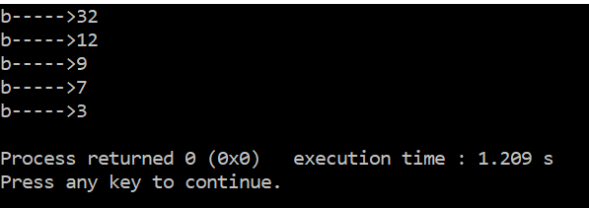

Ejemplo 10: Introducción práctica unidad 3

#include <mcpp/io>
#include <mcpp/rng>
#include <mcpp/alg>//coger el fichero y leerlo entero

#include <vector>

int main()
{
using namespace mcpp;
//Ver todos los tokens(palabras) que tiene:
std::string texto = "Hola mundo concurrente!";

std::vector<std::string> tokens = alg::split(texto);

for(std::string const& tk : tokens)
io::println(tk);
}

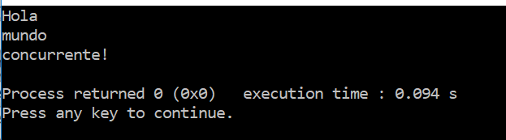

Quitamos los paréntesis y la exclamación:

#include <mcpp/io>
#include <mcpp/rng>
#include <mcpp/alg>//coger el fichero y leerlo entero

#include <vector>

int main()
{
using namespace mcpp;
//Ver todos los tokens(palabras) que tiene:
std::string texto = "Hola (mundo) concurrente!";

std::vector<std::string> tokens = alg::split(texto, " ()!");

for(std::string const& tk : tokens)
io::println(tk);
}

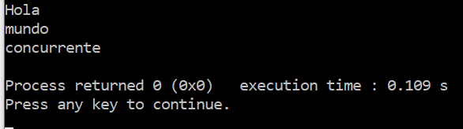

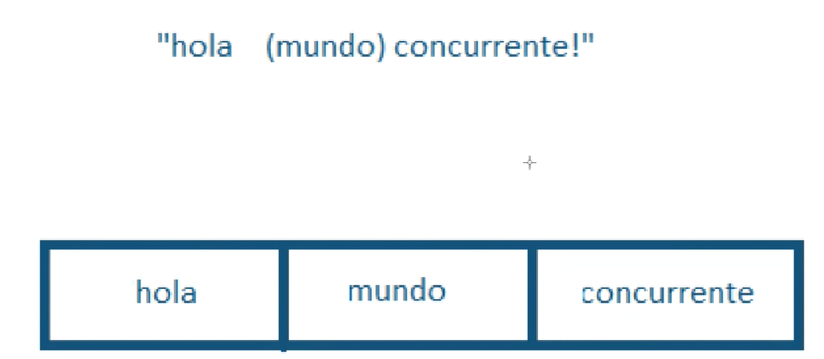

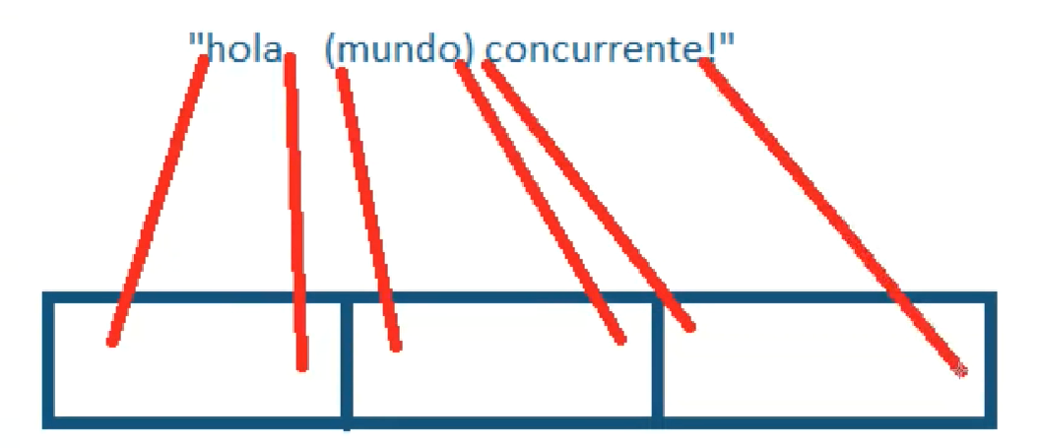

File to string: lleva todo el fichero a memoria

Uso string_view, hay que garantizar que le string está vivo no se ha sobrescrito o borrado

#include <mcpp/io>
#include <mcpp/rng>
#include <mcpp/alg>//coger el fichero y leerlo entero

#include <vector>

int main()
{
using namespace mcpp;
//Ver todos los tokens(palabras) que tiene:
std::string texto = "Hola (mundo) concurrente!";

std::vector<std::string_view> tokens = alg::split<std::string_view>(texto, " ()!");

for(std::string_view tk : tokens)
io::println(tk);
}

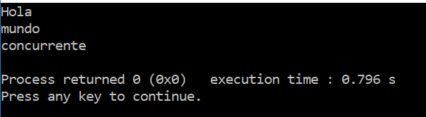

#include <mcpp/io>
#include <mcpp/rng>
#include <mcpp/alg>//coger el fichero y leerlo entero

#include <vector>

int main()
{
using namespace mcpp;
//Ver todos los tokens(palabras) que tiene:
std::string texto = "Hola (mundo) concurrente!";

auto tokens = alg::split<std::string_view>(texto, " ()!");

for(auto tk : tokens)
io::println(tk);
}

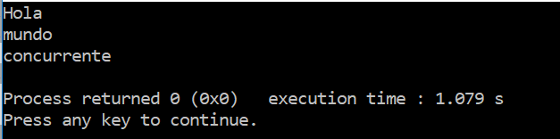

CLASE EJERCICIOS DE REPASO - UNIDADES 1, 2 Y 3

Compiler explorer. Optimizador

Ver la web compiler explorer(google), https://godbolt.org/

sizeof(m[0]), tamaño de la matriz

int main(){
int m [] = {1 , 2, 3, 4, 5};
int suma= 0;
for(int i= 0; i<sizeof(m)/sizeof(m[0]);++i)
suma+= m[i];
return suma;
}

O3 : optimizador, todo tiene que ser perfecto

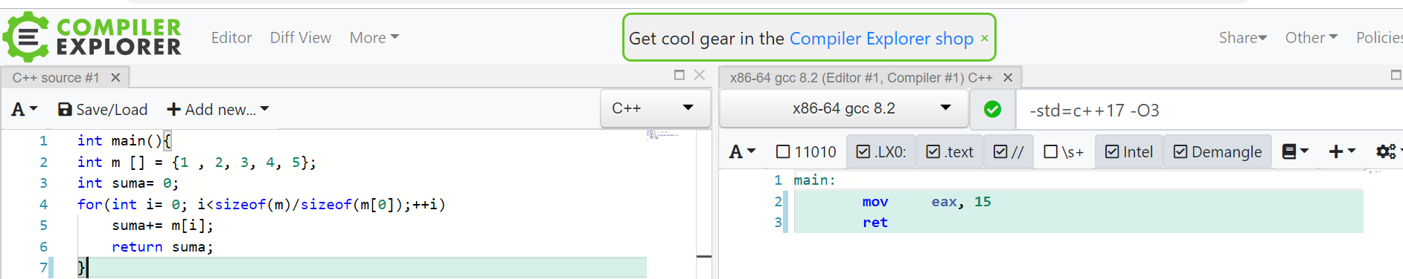

catch(...): captura la excepción que sea
Sólo el hecho de tratar la excepción ya tiene un coste
void do_something();

int main(){
try{
do_something();
}
catch(...)

}

Noexcept o const: puedes ir haciendo optimizaciones

void do_something() noexcept;

int main(){
try{
do_something();
}
catch(...)

}

Agregamos bibliotecas en el siguiente icono

Range Revisar librerias

void do_something() ;
#include<range/v3/all.hpp>
#include <array>

int main(){

std::array<int,5> m ={1, 2, 3, 4, 5};
int suma = 0;
for (int i : m)
suma += ranges::accumulate(m, 0);
return suma;

}

Solución comentada a la actividad individual de la Unidad 2

Ejemplo 1:

#include <mcpp/io>
#include<mcpp/srlz/json>
#include<mcpp/srlz/csv>

#include<map>
#include<vector>

int main()
{
using namespace std;
using namespace mcpp;

//Abrimos el fichero
fstream automotive{"Automotive_5.json", ios::in | ios::binary};
if(!automotive)
return EXIT_FAILURE;
map<string, vector<double>>prod_opiniones;//inicialmente vacio

string linea_json;
string prod_id;
double score;
try{
while(io::readf(automotive,linea_json )){//Analizamos línea a línea
auto j = srlz::json::parse(linea_json);
j.at("asin").get_to(prod_id);//guarda en prod_id es string que viene en el campo asin
j.at("overall").get_to(score);// guarda en score el double que tiene en overall

prod_opiniones[prod_id].push_back(score);

}
}
catch(...){// los tres puntos significa captura lo que sea
io::printerr("Error con JSON");
return EXIT_FAILURE;

}
vector<double> medias;
//medias.reserve(prod_opiniones.size()); -> esperamos tantas medias como productos
for(auto const&[id,listado_opiniones] : prod_opiniones){
double media = 0.0;
for(double s : listado_opiniones)
media += s;
media= media/ listado_opiniones.size();
medias.push_back(media);

}

double contador = 0.0;
for(double m : medias)
if(m>=4.0 and m<= 5.0)
++contador;
io::println("Porcentaje final : {}", 100* contador/medias.size());
}

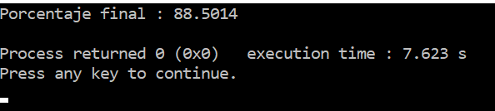

Ejemplo 2:

#include <mcpp/io>
#include<mcpp/srlz/json>
#include<mcpp/srlz/csv>
#include<mcpp/rng>

#include<map>
#include<vector>

int main()
{
using namespace std;
using namespace mcpp;

//Abrimos el fichero
fstream automotive{"Automotive_5.json", ios::in | ios::binary};
if(!automotive)
return EXIT_FAILURE;
map<string, vector<double>>prod_opiniones;//inicialmente vacio

string linea_json;
string prod_id;
double score;
try{
while(io::readf(automotive,linea_json )){//Analizamos línea a línea
auto j = srlz::json::parse(linea_json);
j.at("asin").get_to(prod_id);//guarda en prod_id es string que viene en el campo asin
j.at("overall").get_to(score);// guarda en score el double que tiene en overall

prod_opiniones[prod_id].push_back(score);

}
}
catch(...){// los tres puntos significa captura lo que sea
io::printerr("Error con JSON");
return EXIT_FAILURE;

}
vector<double> medias;
//medias.reserve(prod_opiniones.size()); -> esperamos tantas medias como productos
for(auto const&[id,listado_opiniones] : prod_opiniones){
double media = rng::accumulate(listado_opiniones,0.0)/listado_opiniones.size();
medias.push_back(media);

}

double contador = rng::count_if(medias,[](double m){return (m >= 4.0 and m <= 5.0);});

io::println("Percentaje: {}", 100*contador/medias.size());
}

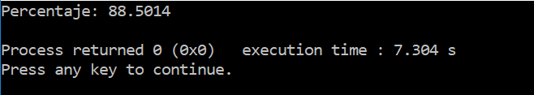

Ejemplo 3: Cuantas veces se ha utilizado la palabra happy por cada producto, e imprimir una lista que aparezca de más a menos cual es el productos que más han gustado.
Cuantas veces se ha dicho happy en esos reviews,cuantas veces han usado happy para un producto

#include<mcpp/alg>
#include <mcpp/io>
#include<mcpp/srlz/json>
#include<mcpp/rng>

#include<map>
#include<vector>

int main()
{
using namespace std;
using namespace mcpp;

//Abrimos el fichero
fstream automotive{"Automotive_5.json", ios::in | ios::binary};
if(!automotive)
return EXIT_FAILURE;
map<string, int>prod_happy;//Key: Prod ID; valor:Número de 'happy' para ese producto

string linea_json;
string prod_id;
string texto_opinion;
try{
while(io::readf(automotive,linea_json )){//Analizamos línea a línea
auto j = srlz::json::parse(linea_json);
j.at("asin").get_to(prod_id);
j.at("reviewText").get_to(texto_opinion);
for(char& c : texto_opinion)// ponemos string texto_opinion en minúsculas
c = tolower(c);
//Tokeneizamos
vector<string>tokens = alg::split(texto_opinion," ,.!?()[]\n\r\"");
int contador=0;
for(string const& tk : tokens){
if(tk == "happy")
++contador;
}
prod_happy[prod_id]+= contador;

}
}
catch(...){// los tres puntos significa captura lo que sea
io::printerr("Error con JSON");
return EXIT_FAILURE;

}

for(auto const&[prod,total] : prod_happy)
io::println("producto: {}, frecuencia {}", prod,total);
}

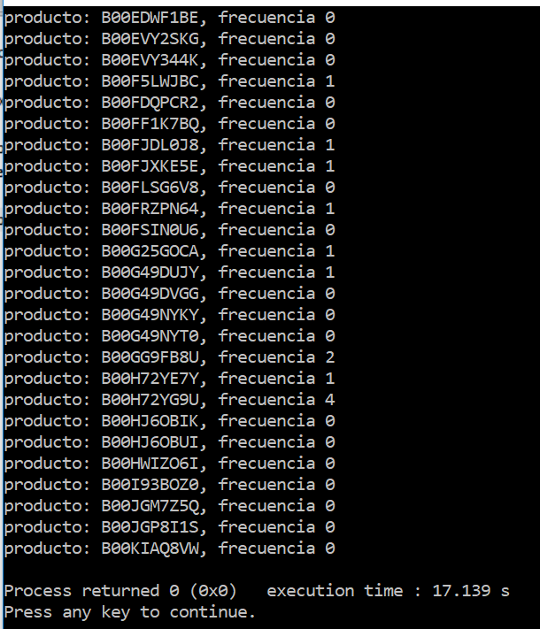

Sólo si total es mayor o igual que 5

#include <mcpp/alg>
#include <mcpp/io>
#include<mcpp/srlz/json>
#include<mcpp/rng>

#include<map>
#include<vector>

int main()
{
using namespace std;
using namespace mcpp;

//Abrimos el fichero
fstream automotive{"Automotive_5.json", ios::in | ios::binary};
if(!automotive)
return EXIT_FAILURE;
map<string, int>prod_happy;//Key: Prod ID; valor:Número de 'happy' para ese producto

string linea_json;
string prod_id;
string texto_opinion;
try{
while(io::readf(automotive,linea_json )){//Analizamos línea a línea
auto j = srlz::json::parse(linea_json);
j.at("asin").get_to(prod_id);
j.at("reviewText").get_to(texto_opinion);
for(char& c : texto_opinion)// ponemos string texto_opinion en minúsculas
c = tolower(c);
//Tokeneizamos
vector<string>tokens = alg::split(texto_opinion," ,.!?()[]\n\r\"");
int contador=0;
for(string const& tk : tokens){
if(tk == "happy")
++contador;
}
prod_happy[prod_id]+= contador;

}
}
catch(...){// los tres puntos significa captura lo que sea
io::printerr("Error con JSON");
return EXIT_FAILURE;

}

for(auto const&[prod,total] : prod_happy)
if(total>=5)
io::println("producto: {}, frecuencia {}", prod,total);
}

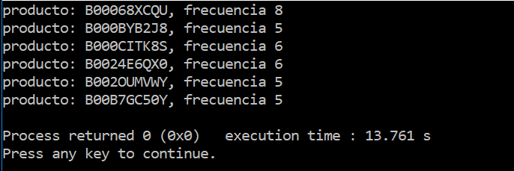

Ordenamos por frequencia

#include<mcpp/alg>
#include <mcpp/io>
#include<mcpp/srlz/json>
#include<mcpp/rng>

#include<map>
#include<vector>

int main()
{
using namespace std;
using namespace mcpp;

//Abrimos el fichero
fstream automotive{"Automotive_5.json", ios::in | ios::binary};
if(!automotive)
return EXIT_FAILURE;
map<string, int>prod_happy;//Key: Prod ID; valor:Número de 'happy' para ese producto

string linea_json;
string prod_id;
string texto_opinion;
try{
while(io::readf(automotive,linea_json )){//Analizamos línea a línea
auto j = srlz::json::parse(linea_json);
j.at("asin").get_to(prod_id);
j.at("reviewText").get_to(texto_opinion);
for(char& c : texto_opinion)// ponemos string texto_opinion en minúsculas
c = tolower(c);
//Tokeneizamos
vector<string>tokens = alg::split(texto_opinion," ,.!?()[]\n\r\"");
int contador=0;
for(string const& tk : tokens){
if(tk == "happy")
++contador;
}
prod_happy[prod_id]+= contador;

}
}
catch(...){// los tres puntos significa captura lo que sea
io::printerr("Error con JSON");
return EXIT_FAILURE;

}
map<int,vector<string>>dicc_inv;//clave frecuencia;valor:listado de productos con dicha frecuencia total
for(auto const&[prod,total] : prod_happy){
dicc_inv[total].push_back(prod);
}

for(auto const&[freq,listado_prod] : dicc_inv){
io::println("Frecuencia {}", freq);
for(string const& p : listado_prod)
io::print("{},", p);
io::println("-----------------------------------------");

}

}

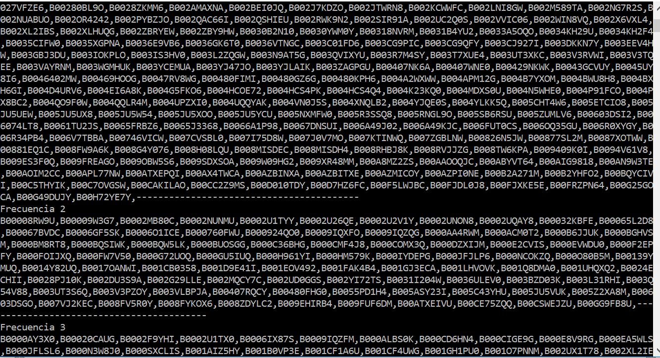

Imprimimos de mayor a menor con greater

#include<mcpp/alg>
#include <mcpp/io>
#include<mcpp/srlz/json>
#include<mcpp/rng>

#include<map>
#include<vector>

int main()
{
using namespace std;
using namespace mcpp;

//Abrimos el fichero
fstream automotive{"Automotive_5.json", ios::in | ios::binary};
if(!automotive)
return EXIT_FAILURE;
map<string, int>prod_happy;//Key: Prod ID; valor:Número de 'happy' para ese producto

string linea_json;
string prod_id;
string texto_opinion;
try{
while(io::readf(automotive,linea_json )){//Analizamos línea a línea
auto j = srlz::json::parse(linea_json);
j.at("asin").get_to(prod_id);
j.at("reviewText").get_to(texto_opinion);
for(char& c : texto_opinion)// ponemos string texto_opinion en minúsculas
c = tolower(c);
//Tokeneizamos
vector<string>tokens = alg::split(texto_opinion," ,.!?()[]\n\r\"");
int contador=0;
for(string const& tk : tokens){
if(tk == "happy")
++contador;
}
prod_happy[prod_id]+= contador;

}
}
catch(...){// los tres puntos significa captura lo que sea
io::printerr("Error con JSON");
return EXIT_FAILURE;

}
map<int,vector<string>, greater<>>dicc_inv;//clave frecuencia;valor:listado de productos con dicha frecuencia total
for(auto const&[prod,total] : prod_happy){
dicc_inv[total].push_back(prod);
}

for(auto const&[freq,listado_prod] : dicc_inv){
io::println("Frecuencia {}", freq);
for(string const& p : listado_prod)
io::print("{},", p);
io::println("-----------------------------------------");

}

}

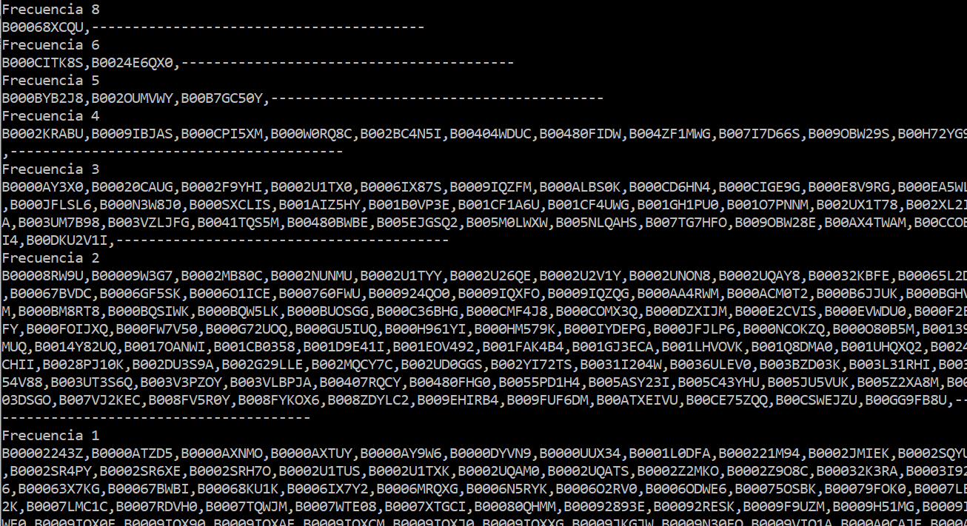

#include<mcpp/alg>
#include <mcpp/io>
#include<mcpp/srlz/json>
#include<mcpp/rng>

#include<map>
#include<vector>

int main()
{
using namespace std;
using namespace mcpp;

//Abrimos el fichero
fstream automotive{"Automotive_5.json", ios::in | ios::binary};
if(!automotive)
return EXIT_FAILURE;
map<string, int>prod_happy;//Key: Prod ID; valor:Número de 'happy' para ese producto

string linea_json;
string prod_id;
string texto_opinion;
try{
while(io::readf(automotive,linea_json )){//Analizamos línea a línea
auto j = srlz::json::parse(linea_json);
j.at("asin").get_to(prod_id);
j.at("reviewText").get_to(texto_opinion);
for(char& c : texto_opinion)// ponemos string texto_opinion en minúsculas
c = tolower(c);
//Tokeneizamos
vector<string>tokens = alg::split(texto_opinion," ,.!?()[]\n\r\"");
int contador =rng::count_if(tokens,[](string const& tk){return tk == "happy";});
prod_happy[prod_id]+= contador;

}
}
catch(...){// los tres puntos significa captura lo que sea
io::printerr("Error con JSON");
return EXIT_FAILURE;

}

for(auto const&[prod,total] : prod_happy)
if(total>=5)
io::println("producto: {}, frecuencia {}", prod,total);
}

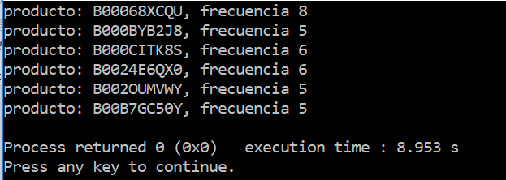

Introducción a la actividad individual de las Unidades 3 y 4 Ley de Zipf. CSV. Ejercicio adicional de repaso. Introducción a la biblioteca Date / Time Zone

Ejemplo 1: Crear csv

#include <mcpp/alg>
#include<mcpp/io>
#include<mcpp/rng>
#include<mcpp/srlz/csv>

using namespace std;

int main()
{
mcpp::srlz::csv_writer<2>ranking("ranking.csv");
ranking.write_row(1,15000);
}

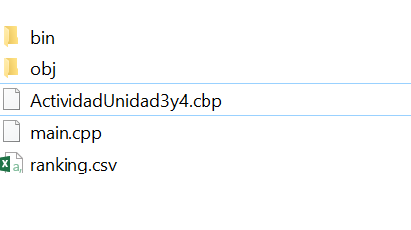

Ejemplo 2:

#include<mcpp/alg>
#include <mcpp/io>
#include<mcpp/srlz/csv>
#include<map>
#include<vector>
#include<mcpp/rng>
#include<array>

struct Student{

std::string name;
std::array <double, 3> grades;
double mean{};
};
int main()
{
using namespace mcpp;
std::vector<Student> students;
Student s1;

std::string name;
while(io::read("Nombre del estudiante: ", name)){
std::array<double, 3> grades ={0.0, 0.0, 0.0};
bool seguir = true;
for(int idx = 0; seguir&&idx<3;++idx){ //Determinamos las 3 calificaciones
seguir = io::read("Nota: ", grades[idx]);

}
double mean = (grades[0] + grades[1]+ grades[2])/3.0;
students.push_back({name, grades, mean});

// Ordenamos los estudianes de mayor a menor calificación

students|= rng::action::sort(std::greater{},&Student::mean);

for(Student const& st : students){

io::println("Nombre: {}, media: {}", st.name,st.mean);
}

}

}

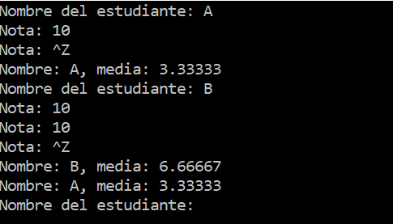

CLASE 4

4. Listas, pilas y colas

Funcionamiento de la lista estándar. Implementación de pilas y colas como adaptadores

Diferencia de los lenguajes nuevos con los clásicos, c hay que leerlo en espiral, lo que tenemos entre paréntesis es el nombre de la variable fp, es un puntero, almacena la dirección en memoria de esa función toma un puntero como entero y un elemento a float.

Así se lee en c, puntero a dos variables y retorna un char asterisco.
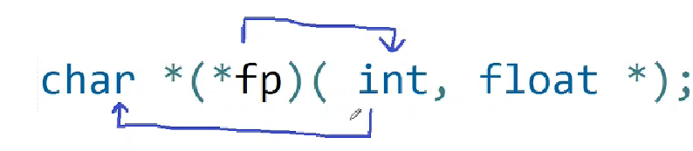
Lenguajes como go o swift

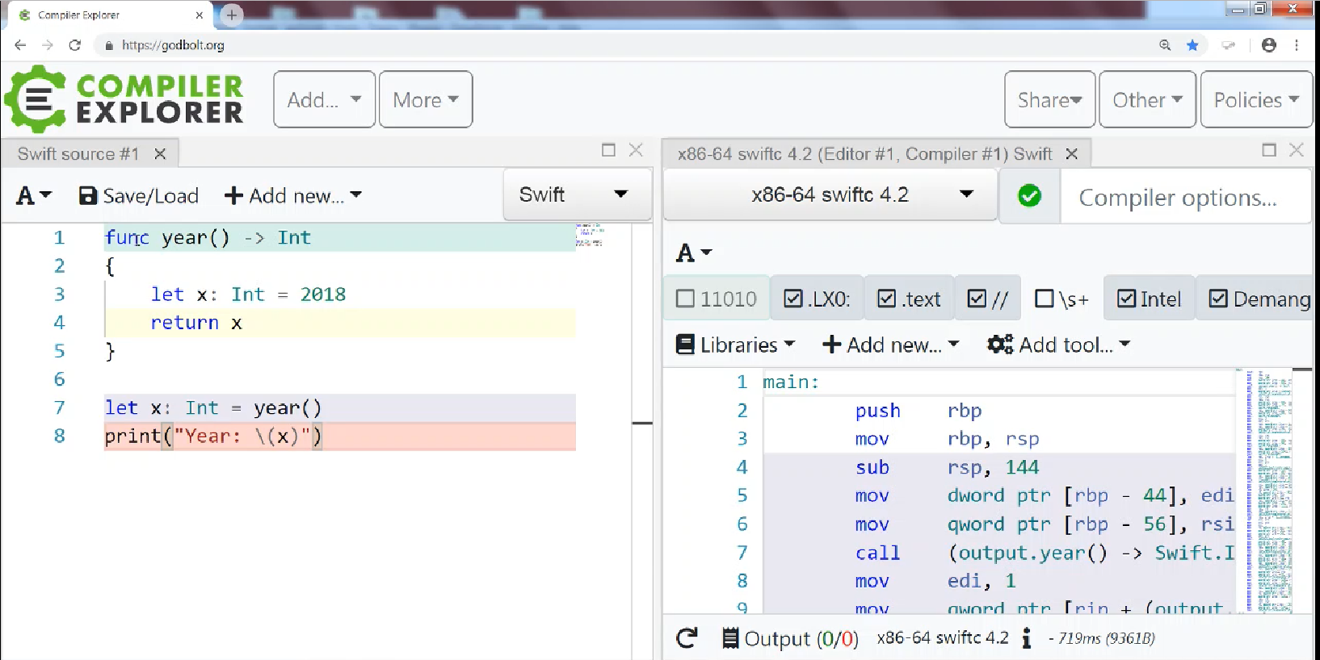

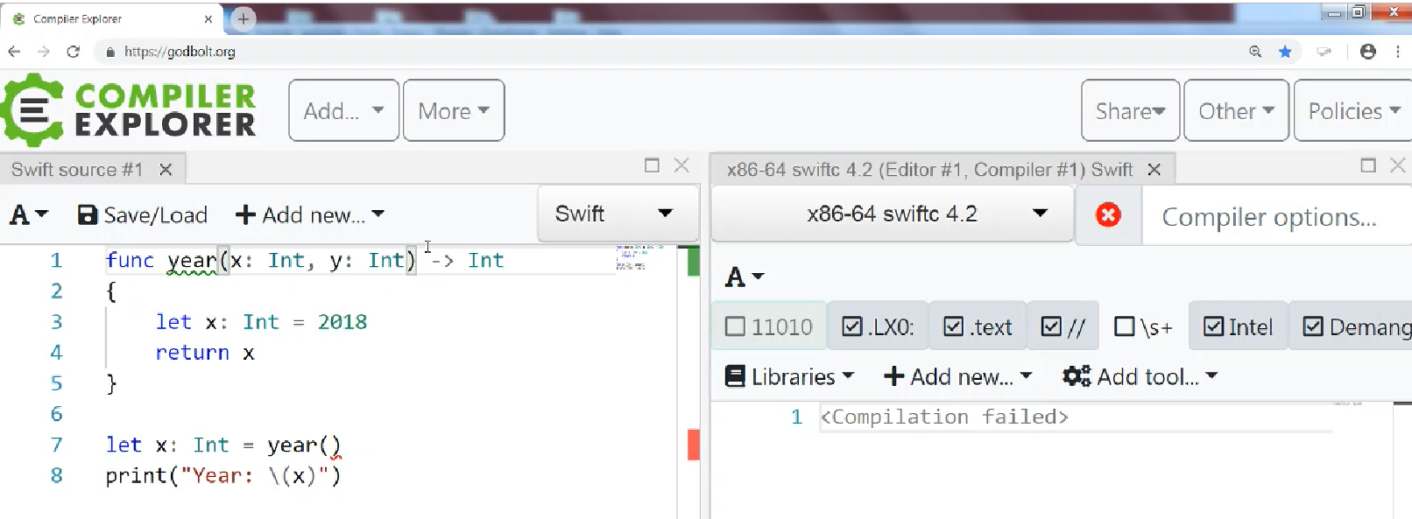

#include<mcpp/io>
#include<stack>
#include<queue>

using namespace mcpp;
auto mensaje ()-> string
auto imprimir() -> void

//...

int main()->int
{
//int i=4;
auto i = int{4};// deduce el tipo, entero inicializado a 4

}

Lista, pilas y colas

En un vector está todo en memoria, cuando finaliza la memoria con los pushback el vector tiene que realojarse en otro sitio con el doble de capacidad original para futuros pushback garantizaba que la cantidad del vector fuera lo suficientemente grande para alojar los posibles pushback en memoria.
Con la lista no van a ocurrir estas cosas, los nodos de la lista se guardan en posiciones arbitrarias de la lista, un nodo guarda el tipo de dato, los campos, punteros donde esta la lista apuntada.
En naranja la flecha con los punteros(List), con estas flechas a través de punteros sigue el rastro de los nodos, indican donde está el nodo siguiente.
Forward list, lista avanzada, puedo avanzar, pero no retroceder, el puntero.
Si hubiese una lista donde se apuntará no sólo al nodo que se tiene delante sino también al que hay detrás, es una lista doblemente enlazada, que permitiría retroceder, bidireccional.
En la pila de usuario (user stack)
Free store

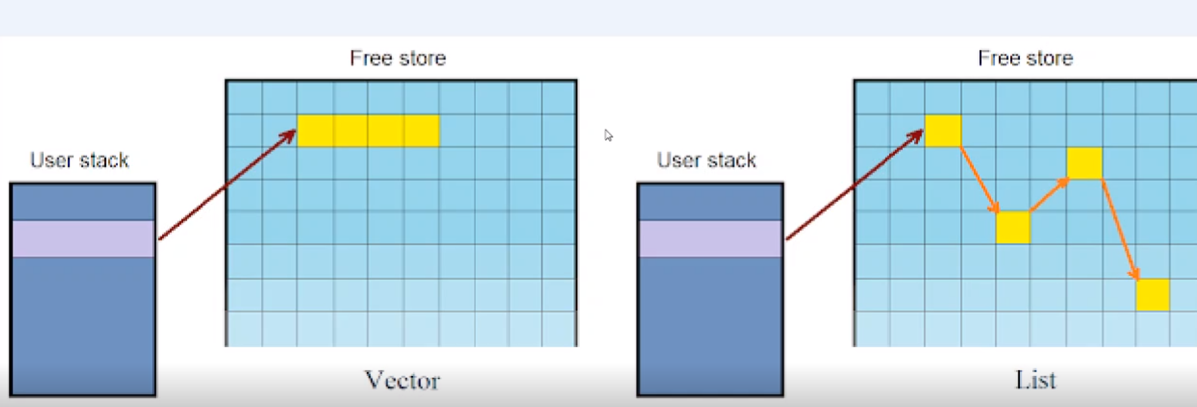

LISTA

Ejercicio 1: sizeof, tamaño ocupa la lista

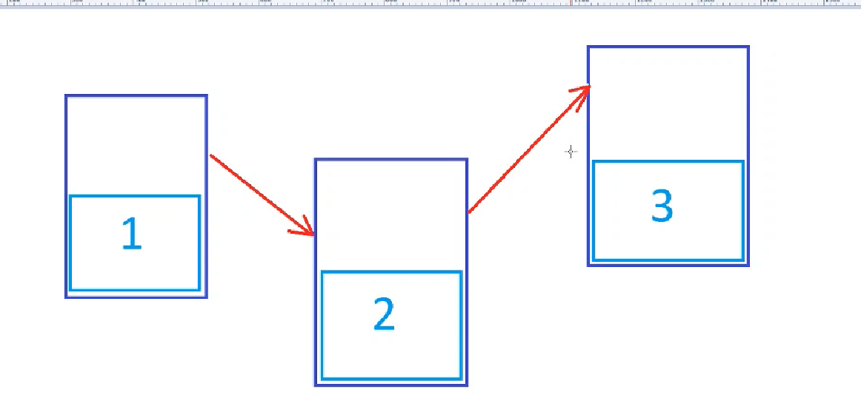

#include<mcpp/io>
#include<list>//Lista doblemente enlazada

auto main()->int
{
using namespace mcpp;
//auto lista = std::list <int>{};//Lista vacía
std::list <int> lista;//Lista vacía
lista.push_back(1);//Nuestra lista contiene ahora el uno
lista.push_back(2); //incorpora al fondo de la lista el operador 2
lista.push_back(3);

io::println("Size of lista: {}", sizeof(lista));

}

Tamaño bites:

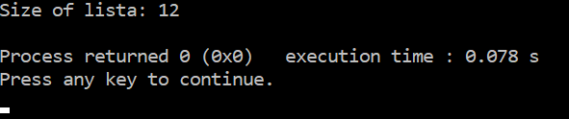

#include<mcpp/io>
#include<list>//Lista doblemente enlazada

auto main()->int
{
using namespace mcpp;
//auto lista = std::list <int>{};//Lista vacía
std::list <int> lista;//Lista vacía
lista.push_back(1);//Nuestra lista contiene ahora el uno
lista.push_back(2); //incorpora al fondo de la lista el operador 2
lista.push_back(3);
lista.push_back(4);
lista.push_back(5);

io::println("Size of lista: {}", sizeof(lista));

}

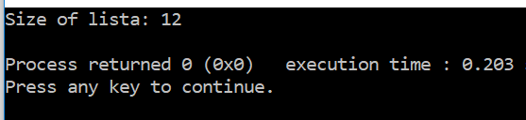

Test, cuanto ocupa en la lista un millón de enteros en la pila de usuario, 12 bites, siempre lo mismo, la variable sizeof te dice cuanto ocupa la variable lista en la pila. Las casillas amarillas están en la piscina y no en la pila.

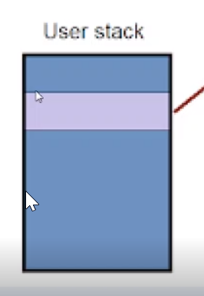
Esta parte es la que siempre está ocupando 12 bites, apunte a lo que apunte

Ejercicio 2: Imprimir que tienen la lista dentro

Aquí los nodos están deslocalizados.
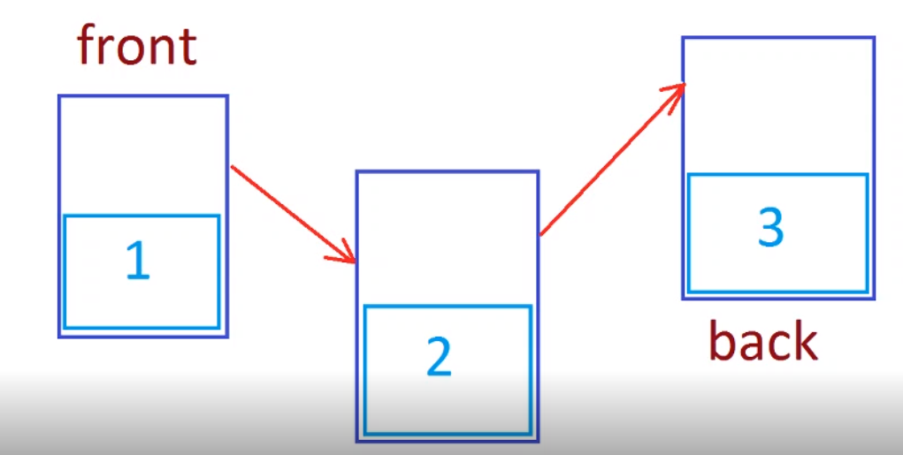

Definiremos una función begin que me devuelva un iterador, una flecha a la primera casilla. Avanzará poniendo un ++ delante
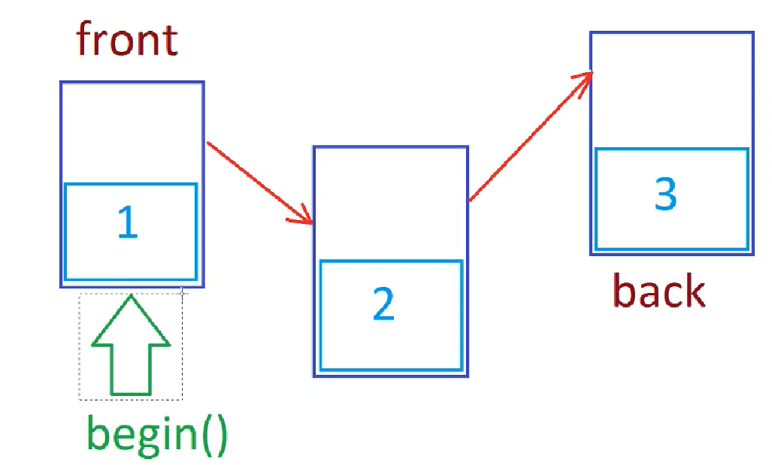

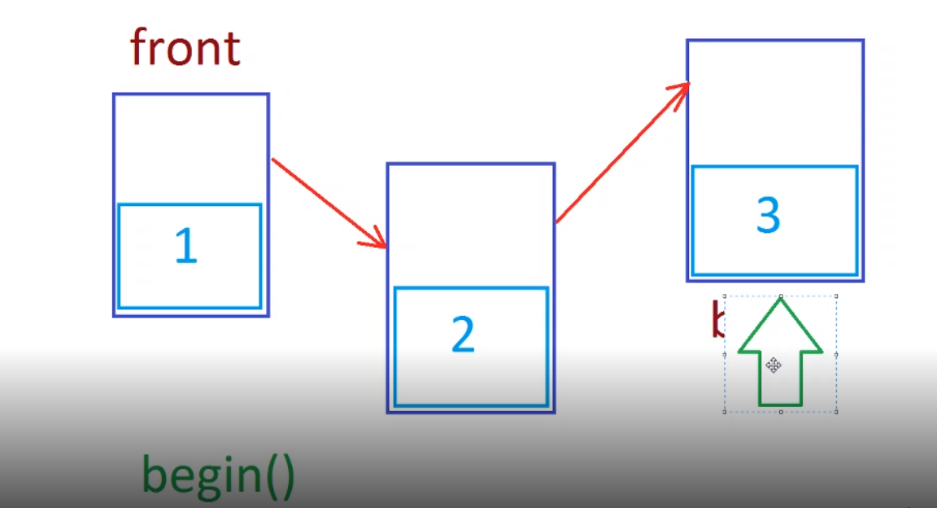

El iterador debe seguir el sentido de la lista. En una maquina de 32 bits cada puntero ocupa 4 bites. Si son 64 bites cada puntero ocupa 16 bites.

Lista.end() , me devuelve el operador a un hipotético nodo o elemento posterior al último que servía de centinela para parar el bucle for.

#include<mcpp/io>
#include<list>//Lista doblemente enlazada

auto main()->int
{
using namespace mcpp;
//auto lista = std::list <int>{};//Lista vacía
std::list <int> lista;//Lista vacía
lista.push_back(1);//Nuestra lista contiene ahora el uno
lista.push_back(2); //incorpora al fondo de la lista el operador 2
lista.push_back(3);

for(std:: list <int>::iterator iter= lista.begin();iter != lista.end();++iter){

io::println("{} ", *iter);
}

}

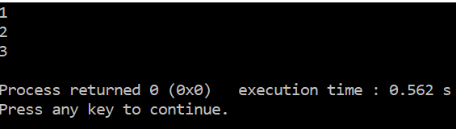

#include<mcpp/io>
#include<list>//Lista doblemente enlazada

auto main()->int
{
using namespace mcpp;
//auto lista = std::list <int>{};//Lista vacía
std::list <int> lista;//Lista vacía
lista.push_back(1);//Nuestra lista contiene ahora el uno
lista.push_back(2); //incorpora al fondo de la lista el operador 2
lista.push_back(3);

for(auto iter= lista.begin();iter != lista.end();++iter){

io::println("{} ", *iter);
}

}

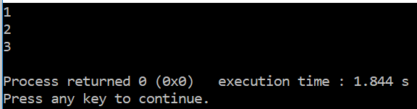

#include<mcpp/io>
#include<list>//Lista doblemente enlazada

auto main()->int
{
using namespace mcpp;
//auto lista = std::list <int>{};//Lista vacía
std::list <int> lista;//Lista vacía
lista.push_back(1);//Nuestra lista contiene ahora el uno
lista.push_back(2); //incorpora al fondo de la lista el operador 2
lista.push_back(3);

for(int& i : lista){
io::println("{} ", i);
}

}

Ventajas de la lista respecto al vector:
Coger un nuevo nodo e insertarlo al frente de la lista (nodo 0)

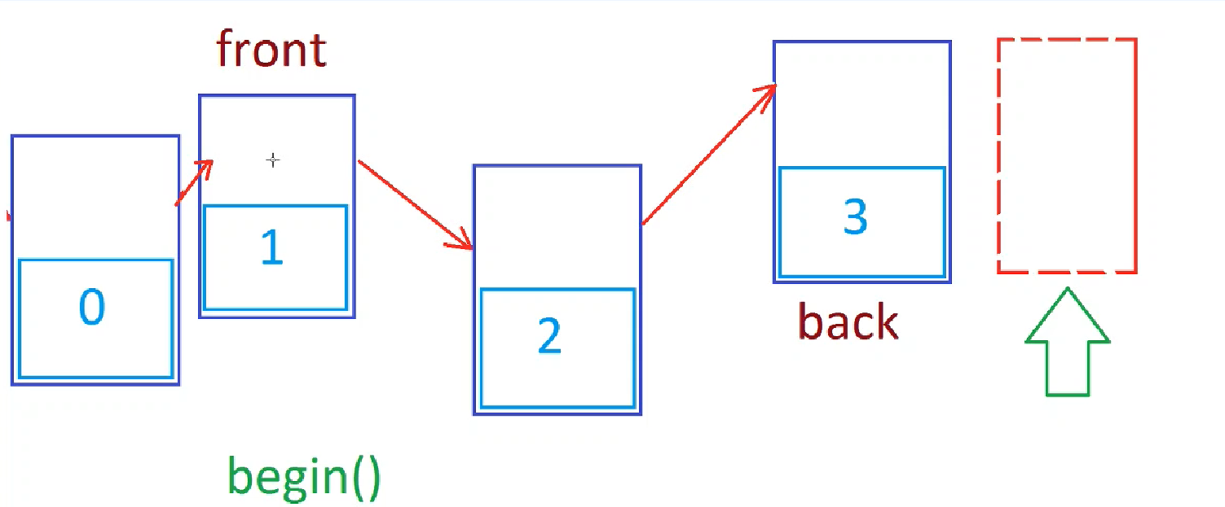

En un vector es más costoso que en una lista, lo que tiene que hacer la estructura es mover todo uno a la derecha (suponiendo que hay espacio,sino habría que realojarlo), creo un hueco libre donde antes estaba el uno y pongo el cero.

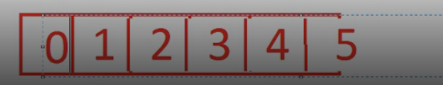

Gana el vector por suerte memoria cache

Ejercicio 3: Insertamos uno en el frente

Utilizamos el push front

#include<mcpp/io>
#include<list>//Lista doblemente enlazada

auto main()->int
{
using namespace mcpp;
//auto lista = std::list <int>{};//Lista vacía
std::list <int> lista;//Lista vacía
lista.push_back(1);//Nuestra lista contiene ahora el uno
lista.push_back(2); //incorpora al fondo de la lista el operador 2
lista.push_back(3);

lista.push_front(0);

for(int& i : lista){
io::println("{} ", i);
}

}

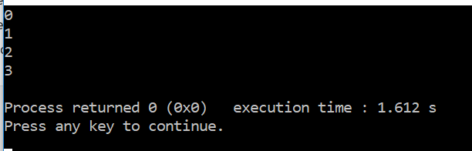

Ejercicio 4: Insertamos el nodo 7 entre el 2 y el 3

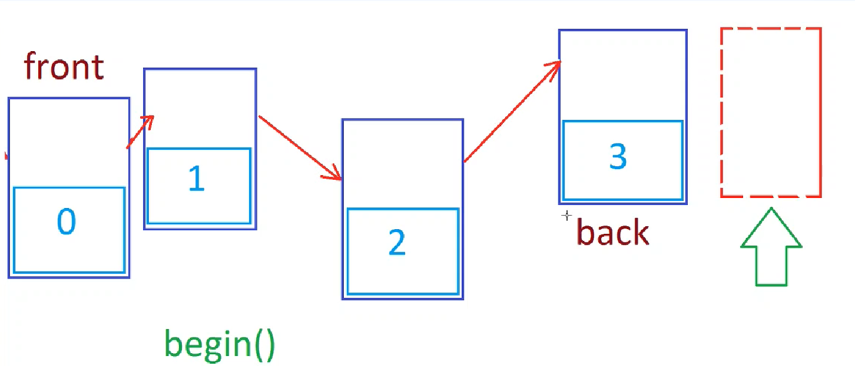

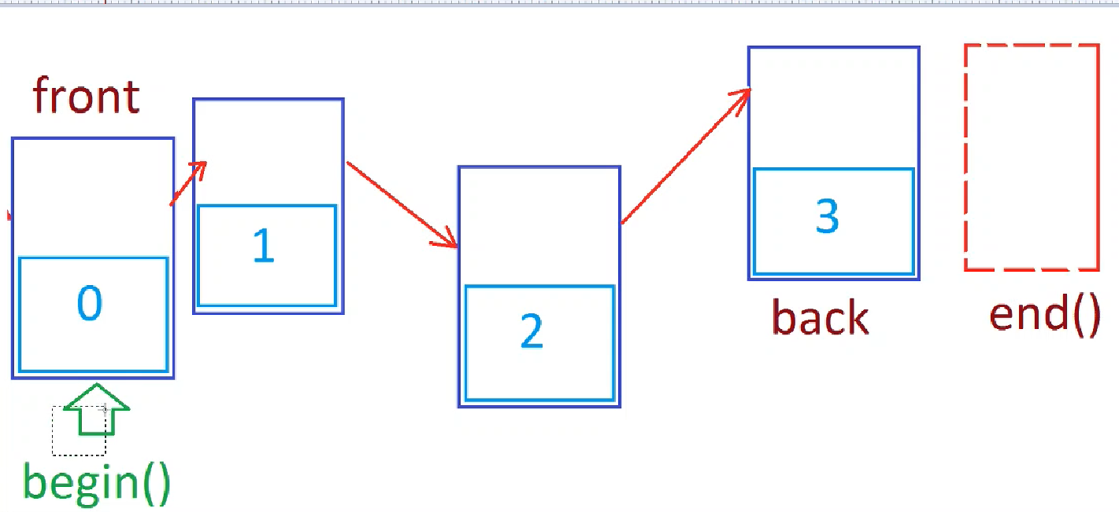

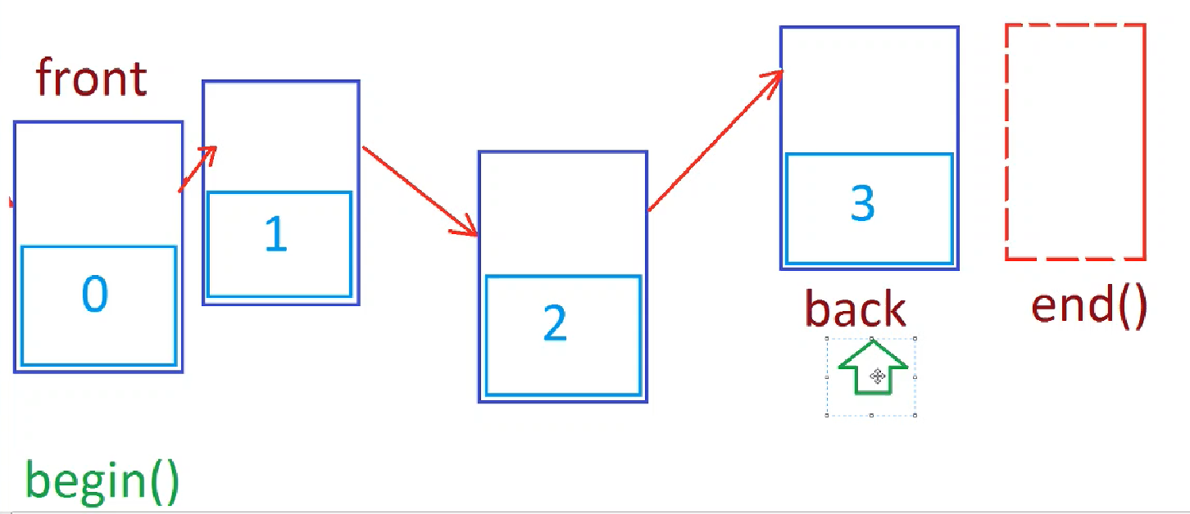

Tienes que saltar hasta el 3 para indicar que delante del 3 poner un número.
Ejemplo iter+3.
Cojo el begin y salto de uno en uno los nodos

#include<mcpp/io>
#include<list>//Lista doblemente enlazada

auto main()->int
{
using namespace mcpp;
//auto lista = std::list <int>{};//Lista vacía
std::list <int> lista;//Lista vacía
lista.push_back(1);//Nuestra lista contiene ahora el uno
lista.push_back(2); //incorpora al fondo de la lista el operador 2
lista.push_back(3);

lista.push_front(0);

auto iter = lista.begin();
++iter;//Del 0 al 1
++iter;//Del 1 al 2
++iter;//Del 2 al 3

lista.insert(iter, 7);//iter señala delante de quien quiero poner el nuevo nodo

for(int& i : lista){
io::println("{} ", i);
}

}

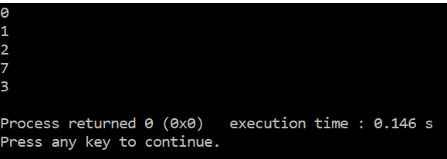

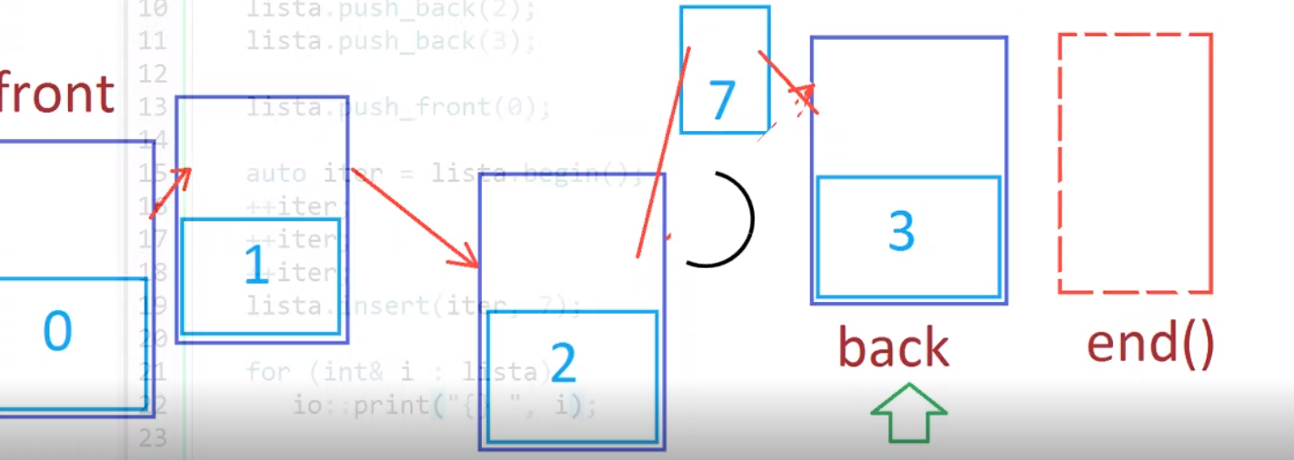

Ejercicio 4: Sobreescribimos el primer nodo y el último

#include<mcpp/io>
#include<list>//Lista doblemente enlazada

auto main()->int
{
using namespace mcpp;
std::list <int> lista;//Lista vacía
lista.push_back(1);//Nuestra lista contiene ahora el uno
lista.push_back(2); //incorpora al fondo de la lista el operador 2
lista.push_back(3);

lista.front() = 0;//sobreescribir el uno y poner el cero, dame acceso directamente a la casilla de escritura y lectura
lista.back() = 5; //Acceso al fondo y lo cambio el último a 5

//0 2 5

for(int& i : lista){
io::println("{} ", i);
}

}

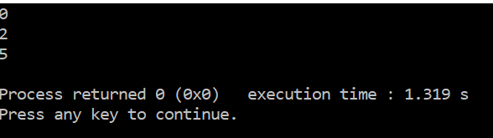

PILAS Y COLAS

PILAS

Ejercicio 1:

Pila como funciones públicas
Push : poner un plato en la pila
Pop: poner un plato en la cima de la pila

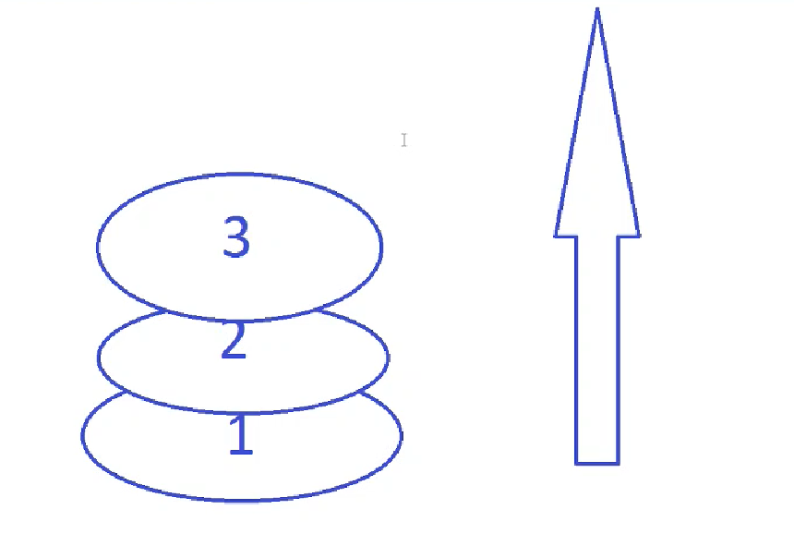
Push va colocando platos uno enciam de otro (en la pila, se llama stack)

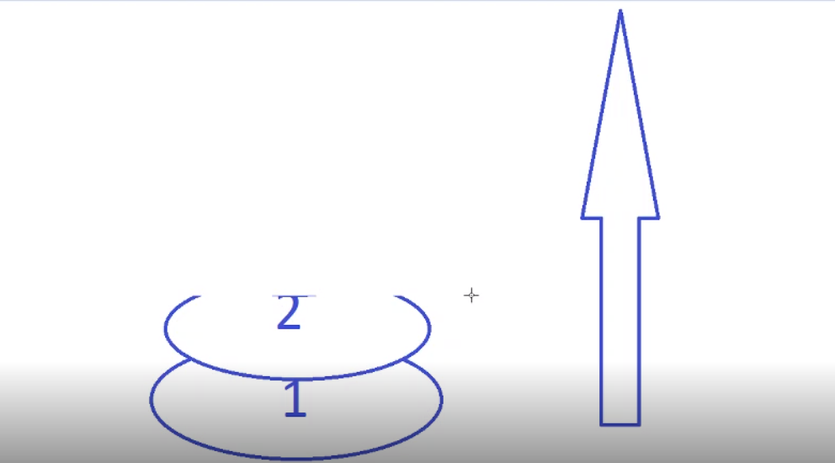
Pop va a quitar argumentos, empieza por la cima de la pila

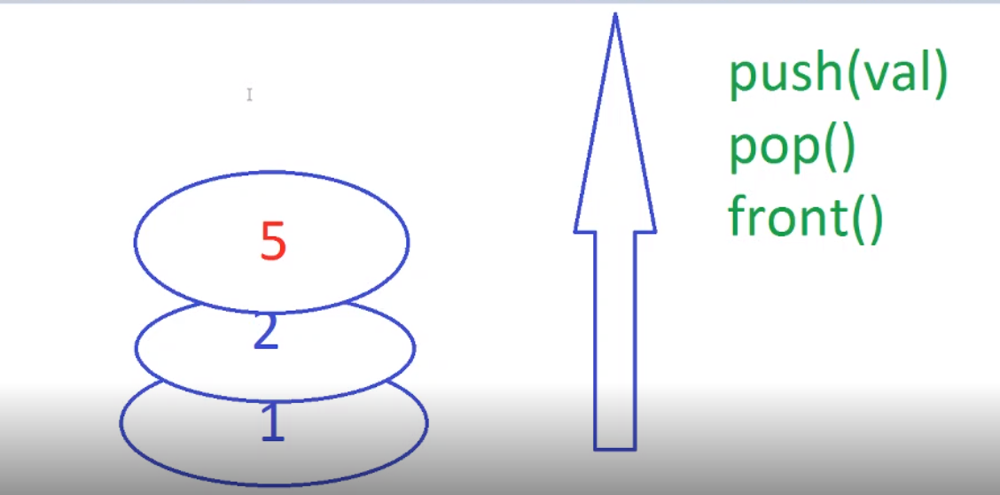
Front va a coger el plato que esta en la cima y lo va a sobreescribir por otro valor

Si quieres ver lo que hay debajo de la pila, tienes que quitar el plato, no se va a permitir recorrer la pila.
Size: Tamaño de la pila
Empty: Si está o no vacía

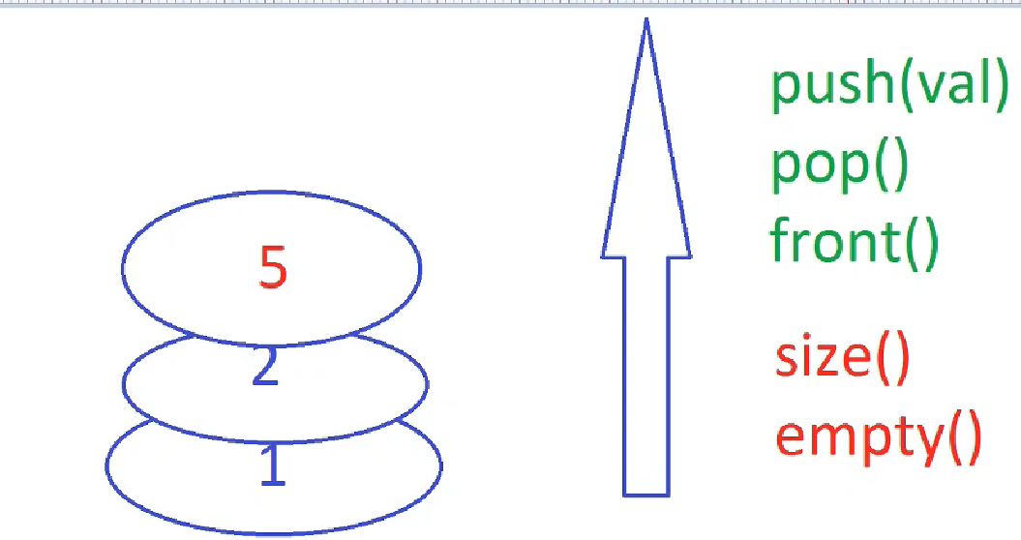

Si los datos tuvieran que persistir en memoria hay que guardarlo en otro sitio.

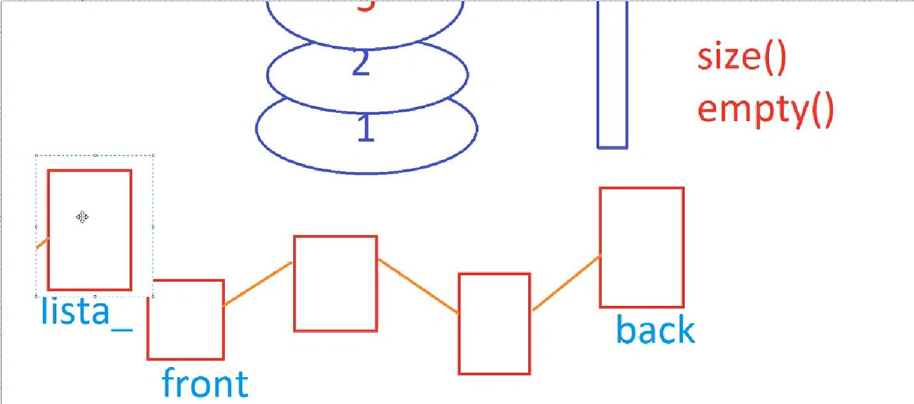

Cogemos front como cima un push a secas dentro de la pila va a ser un push front dentro de la lista privada

#include<mcpp/io>
#include<list>

template<typename T>
class Stack{ //Pila de elementos de tipo T

private:

std::list<T> lista_;//Lista privada

public:

//Stack() = default;
Stack() : lista_{}{ }

//MODIFICACIÓN:
void push (T const& val){lista_.push_front(val);}//Coloca un nuevo elemento en la cima
void pop(){lista_.pop_front();}//Elimina la cima
T& front(){return lista_.front();}//Acceso al elemento con &

//CAPACIDAD:

size_t size(){return lista_.size();}//Nodos que haya (cuantos platos hay)
bool empty(){return lista_.empty();}// Devuelve un booleano si está vacía o no
};

auto main()->int
{
using namespace mcpp;
auto pila = Stack<int>{};
pila.push(1);
pila.push(2);
pila.push(3);

while (!pila.empty()){
io::println("{}", pila.front());//Imprimo la cima
pila.pop();//Quito la cima
}
}

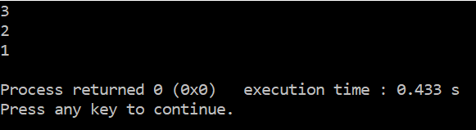

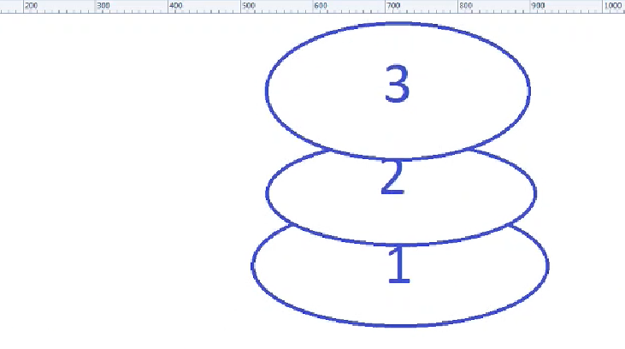
Last in first out el primero en salir es el último en entrar (LIFO).

Llamará a los destructuros de los métodos privados. La lista estándar tiene un destructor en cadena, reacción en cadena, que va eliminando los nodos y liberando la memoria.

COLAS

Push pone a alguien más detrás de la cola, front para ver quien está el primero y sobreescribirlo. Función back quien está el último y poder sobreescribirlo. Pop quita al que esta al frente de la cola. Size cuanta gente está en la cola y empty para ver si la cola está vacía

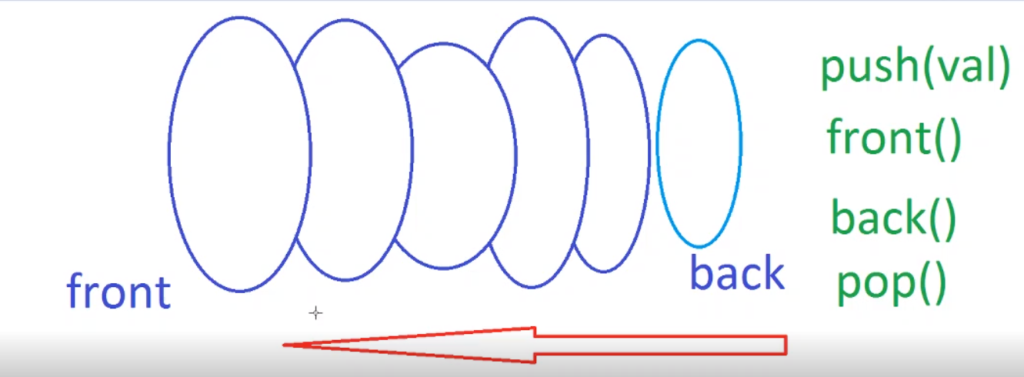

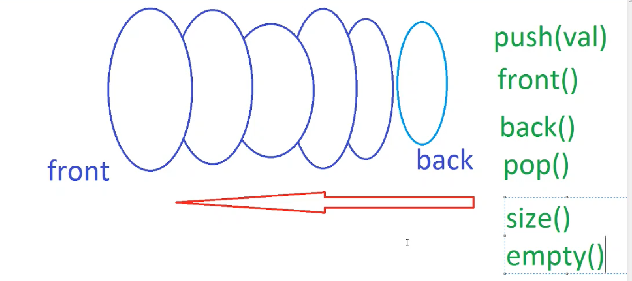

Tengo que destruir la estructura para ver los elementos de la cola.
En las pilas y colas el for está prohibido se sustituye con while.

Ejercicio 1:

#include<mcpp/io>
#include<list>

template<typename T>
class Queue{ //Cola de elementos de tipo T

private:

std::list<T> lista_;//Lista privada

public:

//Queue() = default;
Queue() : lista_{}{ }//Constructor

//MODIFICACIÓN:
void push (T const& val){lista_.push_back(val);}//Coloca un nuevo elemento al finla de la cola
void pop(){lista_.pop_front();}//Elimina la cima (el primero)
T& front(){return lista_.front();}//Acceso al elemento con &
T& back(){return lista_.back();}//Acceso al último

//CAPACIDAD:

size_t size(){return lista_.size();}//Nodos que haya (cuantos platos hay)
bool empty(){return lista_.empty();}// Devuelve un booleano si está vacía o no
};

auto main()->int
{
using namespace mcpp;

auto cola = Queue<int>{};
cola.push(1);
cola.push(2);
cola.push(3);

while (!cola.empty()){
io::println("{}", cola.front());//Imprimo la cima
cola.pop();//Quito la cima
}
}

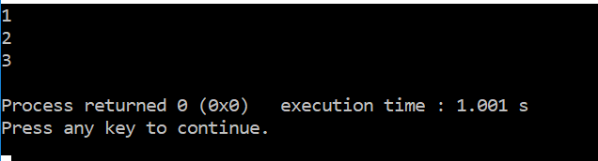

Ejercicio 2:

#include<mcpp/io>
#include<list>

template<typename T>
class Queue{ //Cola de elementos de tipo T

private:

std::list<T> lista_;//Lista privada

public:

//Queue() = default;
Queue() : lista_{}{ }//Constructor

//MODIFICACIÓN:
auto push (T const& val) -> void{lista_.push_back(val);}//Coloca un nuevo elemento al finla de la cola
auto pop() -> void{lista_.pop_front();}//Elimina la cima (el primero)
auto front() -> T& {return lista_.front();}//Acceso al elemento con &
auto back() -> T& {return lista_.back();}//Acceso al último

//CAPACIDAD:

size_t size(){return lista_.size();}//Nodos que haya (cuantos platos hay)
bool empty(){return lista_.empty();}// Devuelve un booleano si está vacía o no
};

auto main()->int
{
using namespace mcpp;

auto cola = Queue<int>{};
cola.push(1);
cola.push(2);
cola.push(3);

while (!cola.empty()){
io::println("{}", cola.front());//Imprimo la cima
cola.pop();//Quito la cima
}
}

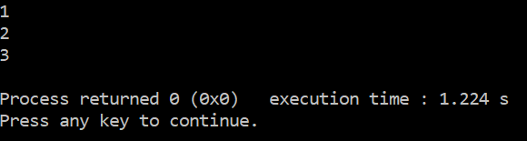

Podemos usar stack y queue de forma estándar

Ejercicio 1:
Lo mismo utilizando las clases estándar

#include<mcpp/io>
#include<list>
#include<stack>
#include<queue>

using namespace std;

auto main()->int
{
using namespace mcpp;

auto cola = std::queue<int>{};
cola.push(1);
cola.push(2);
cola.push(3);

while (!cola.empty()){
io::println("{}", cola.front());//Imprimo la cima
cola.pop();//Quito la cima
}
}

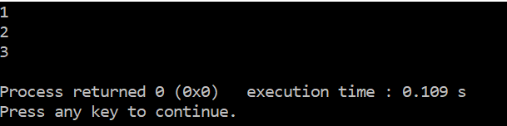

Si quieres la cola necesitas queue como fichero de cabecera

Ejemplo resuelto: palíndromos

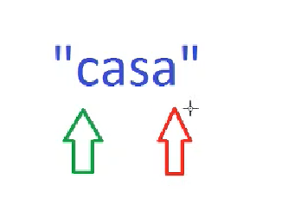
Algoritmo, dos iteradores son iguales si muevo una, cuando llego al medio

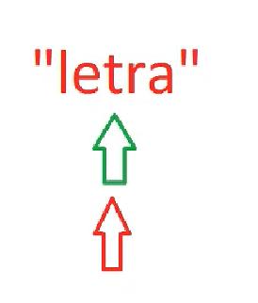
En algún momento pararíamos, las flechas se encuentran.
Iterador 1 = Iterador 2 paro el bucle

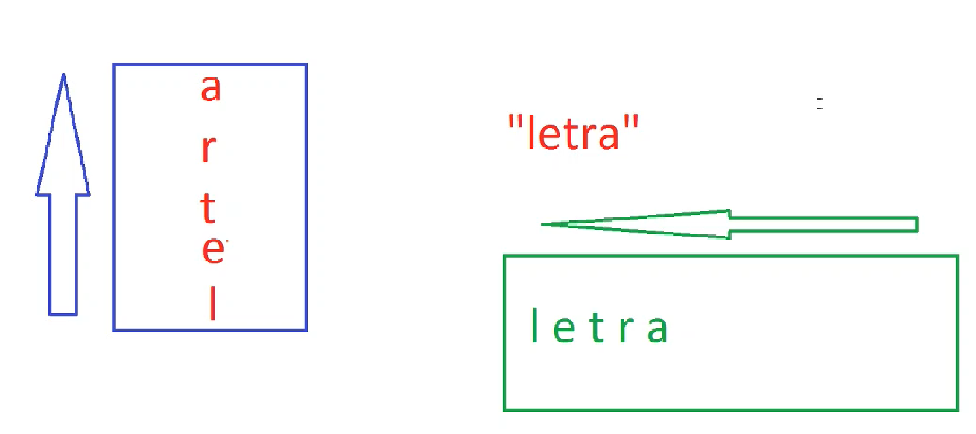

Letra, al revés en la pila y en el orden original en la cola

Oso es un palíndromo

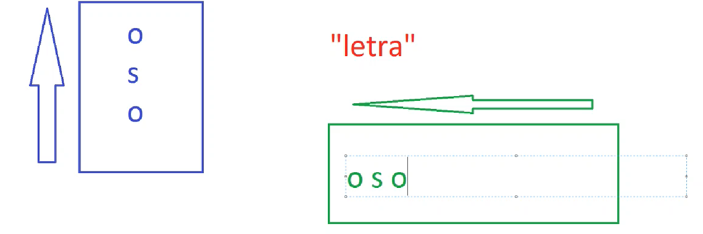

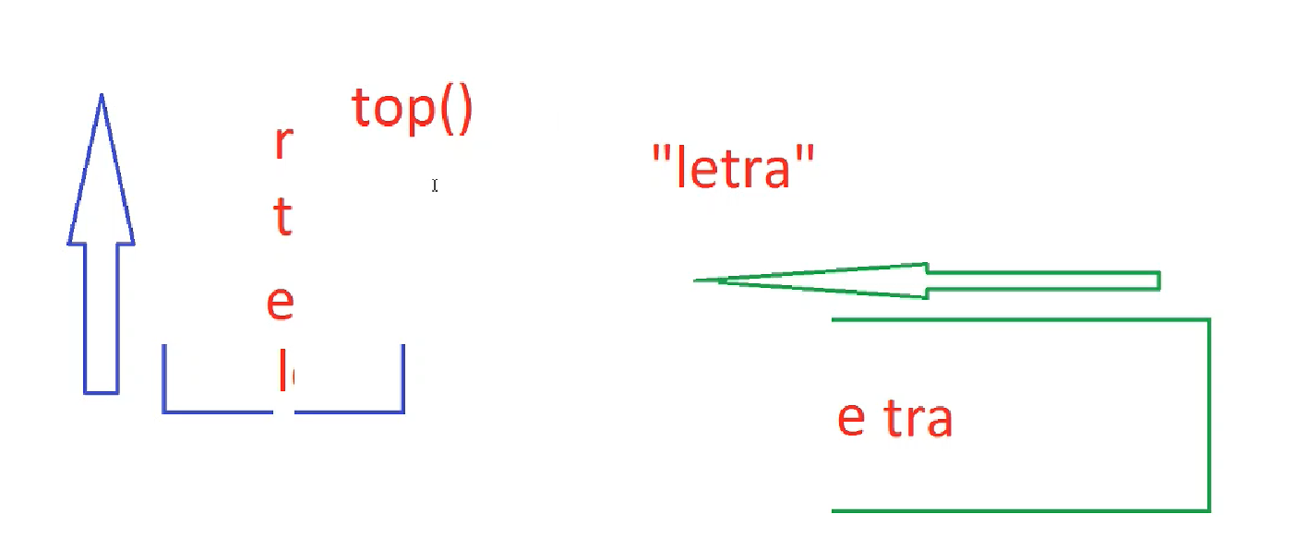

Lo que llamamos front en la pila stack es top en la pila estándar

Ejercicio 1:

#include <mcpp/io>
#include<stack>
#include<queue>

using namespace std;

auto main() ->int
{
using namespace mcpp;

auto pila = std::stack<char>{};//vacío
auto cola = std::queue<char>{};//vacío
auto palabra = std::string{};
io::read("Palabra: ", palabra);
for(char c: palabra){
pila.push(c);
cola.push(c);
}

while(!pila.empty()){

if(pila.top() != cola.front())
break;
pila.pop();
cola.pop();
}
if(!pila.empty())
io::println("No es un palindromo");
else
io::println("Si es un palindromo");
}

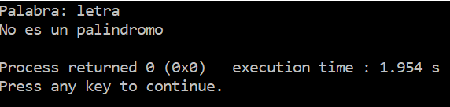

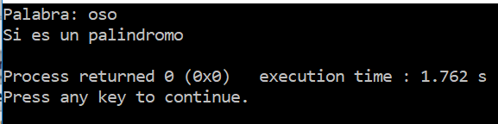

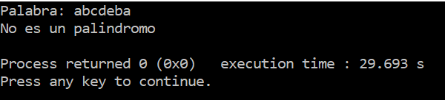

El siguiente código nos llevaría a un comportamiento indefinido:

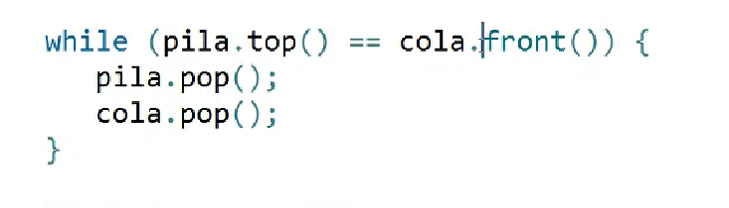

Ejercicio 2:

#include <mcpp/io>
#include<stack>
#include<queue>

using namespace std;

auto main() ->int
{
using namespace mcpp;

auto pila = std::stack<char>{};//vacío
auto cola = std::queue<char>{};//vacío
auto palabra = std::string{};
io::read("Palabra: ", palabra);
for(char c: palabra){
pila.push(c);
cola.push(c);
}

bool es_palindromo = true;
while(es_palindromo and !pila.empty()){

if(pila.top() != cola.front())
es_palindromo = false;
pila.pop();
cola.pop();
}
if(es_palindromo)
io::println("Si palindromo");
else
io::println("No palindromo");
}

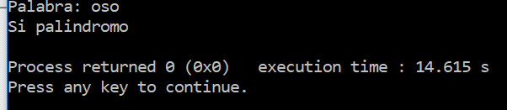

Ejercicio 3:
#include <mcpp/io>
#include<stack>
#include<queue>

using namespace std;

auto main() ->int
{
using namespace mcpp;

auto pila = std::stack<char>{};//vacío
auto cola = std::queue<char>{};//vacío
auto palabra = std::string{};
io::read("Palabra: ", palabra);
for(char c: palabra){
pila.push(c);
cola.push(c);
}

while(!pila.empty()and pila.top()== cola.front()){
pila.pop();
cola.pop();
}
if(pila.empty())
io::println("Si palindromo");
else
io::println("No palindromo");
}

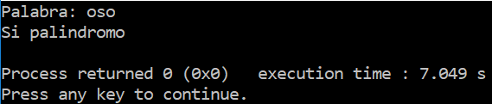
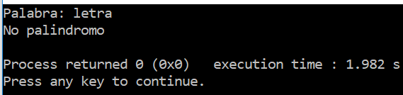

Implementación de la lista doblemente enlazada (parte I)

Estructura lineal:
Lista doblemente enlazada
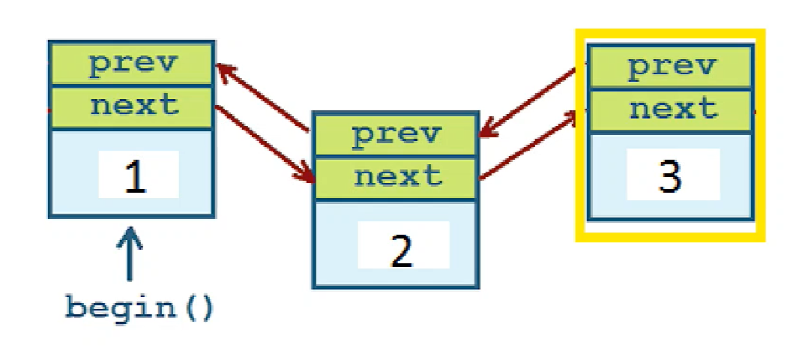

Insertar un nuevo nodo completo con un 0 entre el 1 y el 2:
- Crear un nuevo nodo en memoria que contuviese el 0, pero no forma parte de la lista
- Poner el 0 entre el 1 y el 2

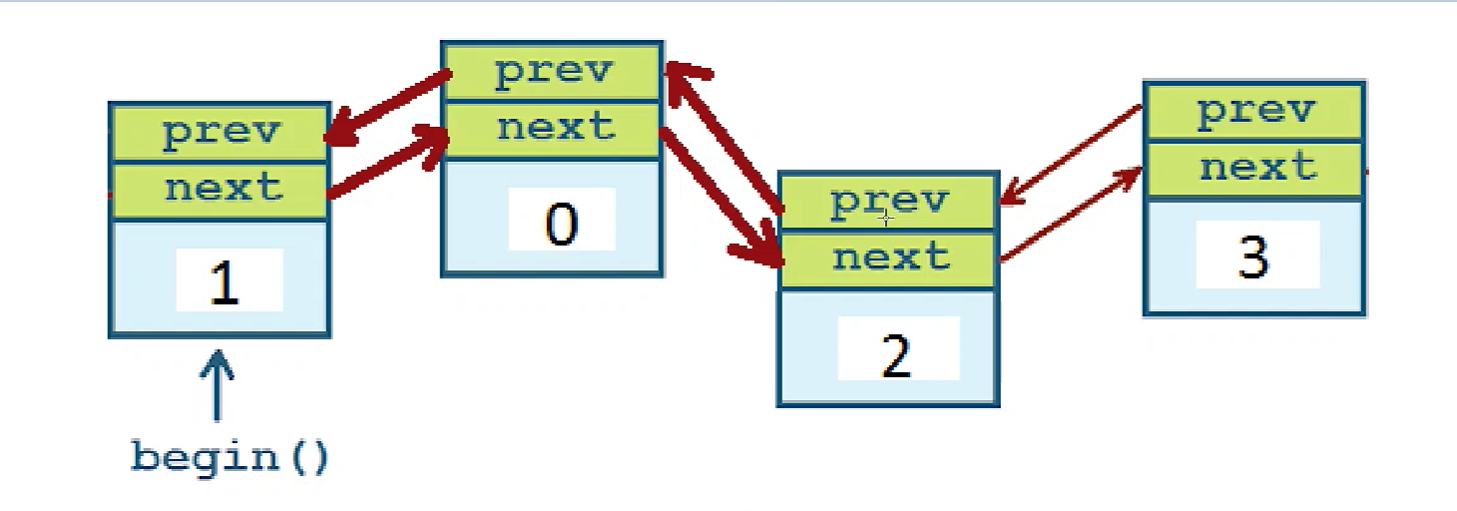

Si quiero insertar un nuevo nodo e incluirlo en la lista lo que voy a tener que hacer es, redefinir los punteros en verde prev y next, sólo entran en juego las cajas en verdes.

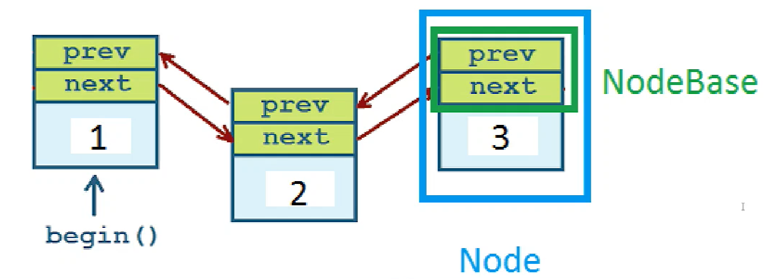

NodeBase va a ser una clase base de una clase derivada.
NodeBase:
No hay datos de momento parejas de punteros prev y next que apunta a parejas de punteros
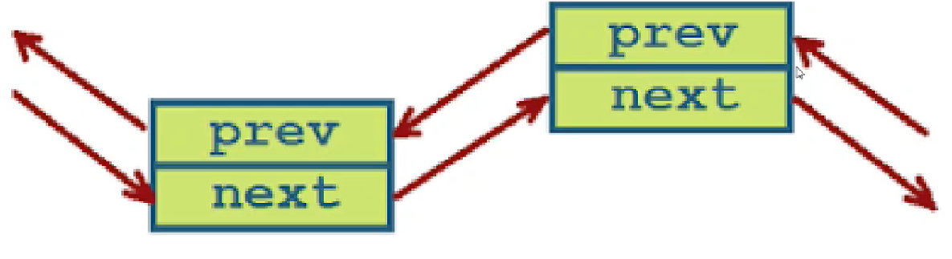

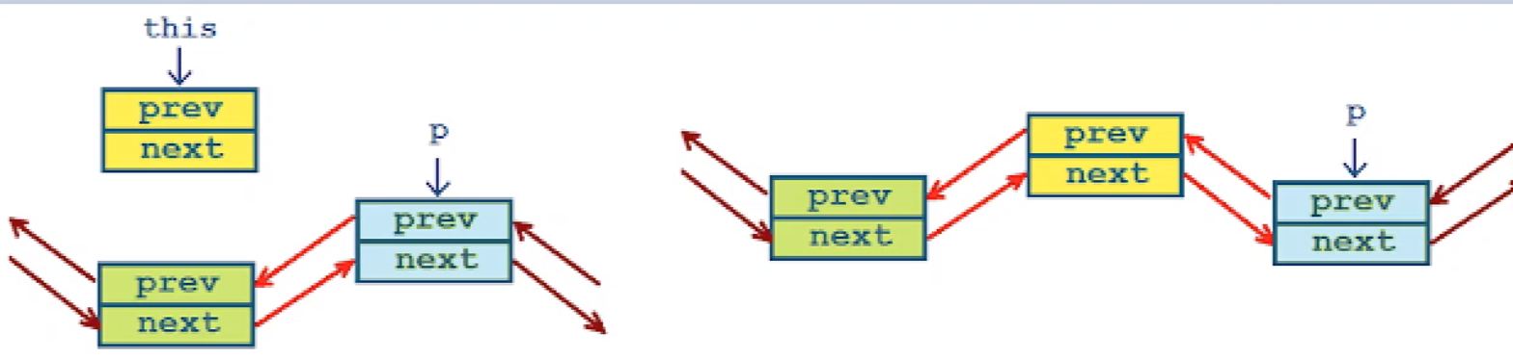

La función hook llama a this, coloca al nodo que la llame delante de aquel que pases como argumento.
Llama a hook pasando a p como argumento.
This es un puntero.

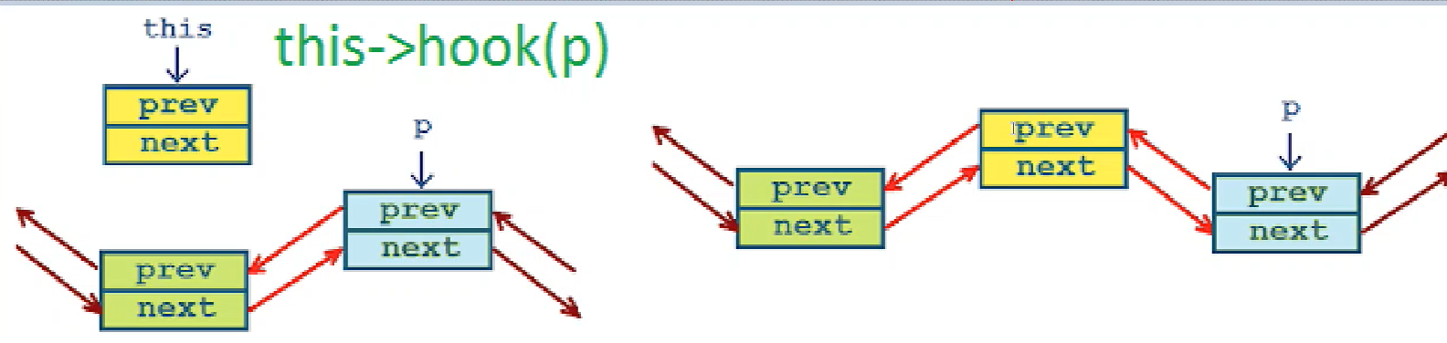

Ejercicio 1:

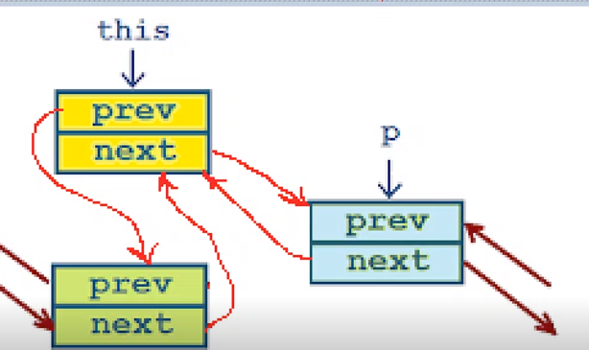

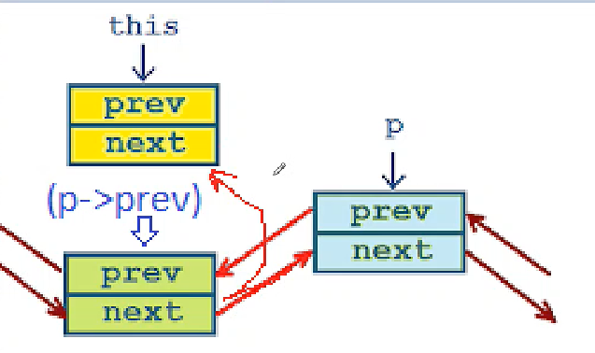

Se enlaza el verde y el azul :

(this->prev)->next = this->next;
(this->next)->prev = this->prev;
this->next= this->prev=this;
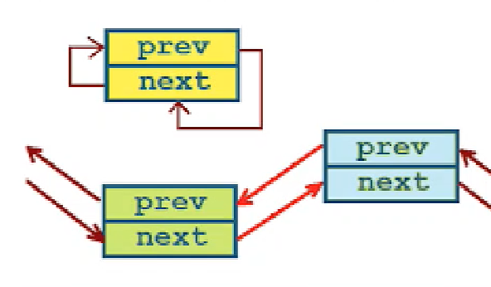

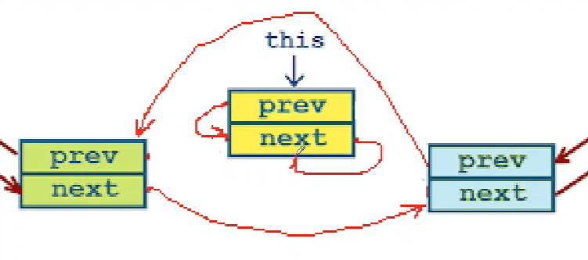

Herencias

Ejercicio 2:

#include <mcpp/io>

struct NodeBase{
NodeBase* prev;//Puntero al nodo previo
NodeBase* next;//Puntero al nodo siguiente

void hook(NodeBase* p)//Nodo que llame a esta función se coloca antes que p en la lista
{
this ->next = p;
this ->prev = p -> prev;
(p->prev)->next = this;
p->prev = this;
}
void unhook()//El nodo que llama a esta función se desliga de la lista y termina autoreferenciandose
{
(this->prev)->next = this->next;
(this->next)->prev = this->prev;
this->next= this->prev=this;
}

};

template<typename T>//T es el tipo de dato de una lista
class List{

private:
struct Node : public NodeBase{
//Acobe de incluir dentro de Node a los NodeBase* prev, *next; hook();unhook()
T dat;
Node(T const& value): dat{value}{}//Constructor
};

NodeBase dnb_;//Nodo base centinela con su prev y next (un objeto que tiene un prev y next)

public:
List()//Lista vacía con dnb_ autoreferenciandose, apuntandose asímismo
{
dnb_.prev = &dnb_;//direccion en memoria de dnb_
dnb_.next = &dnb_;//direccion en memoria de dnb_

}

void push_back(T const& val)
{
Node* p = new Node{val};
p->hook(&dnb_);
}

size_t size()
{
size_t sz = 0;
NodeBase* p = dnb_.next;//Puntero al primer nodo

while(p != &dnb_){
++ sz;
p = p->next;
}
return sz;
}
void clear()
{
NodeBase* p = dnb_.next;//Puntero al primer nodo / o bien al nodo centinela si no hay nada en la lista
while(p != &dnb_){
NodeBase* q = p;
p = p->next;
delete q;
delete static_cast<Node*>(q);
}

dnb_.next= dnb_.prev = &dnb_;
}
~List()
{
clear();
}
};

auto main()->int
{
using namespace mcpp;
auto lista = List<int>{};
lista.push_back(1);
lista.push_back(2);
lista.push_back(3);

io::print("Elementos: {}", lista.size());

lista.clear();

}//Lista llama a clear automáticamente, es el que libera la memoria

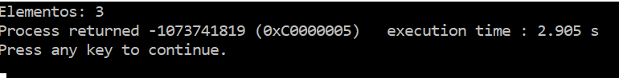

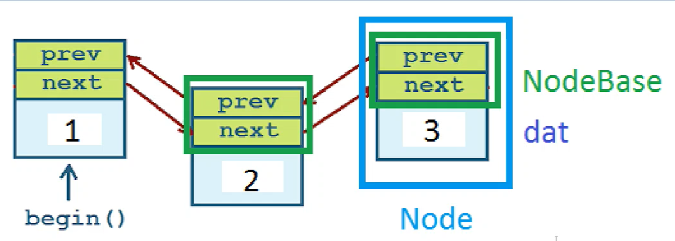

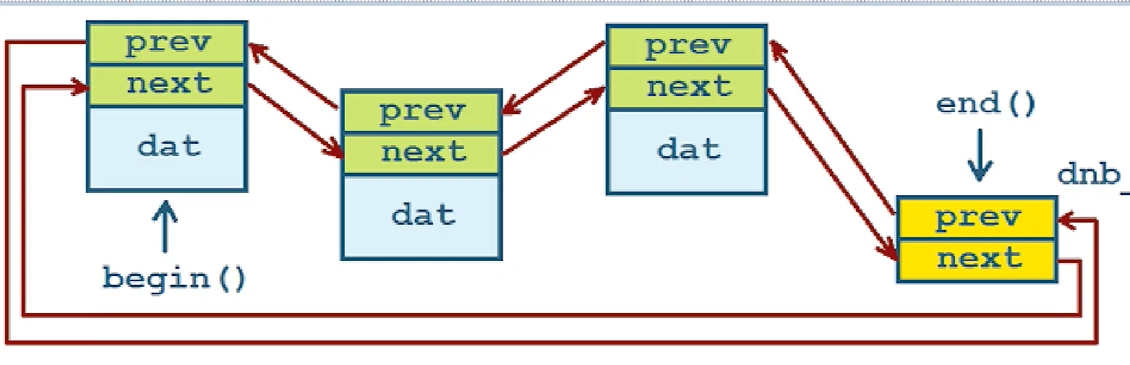

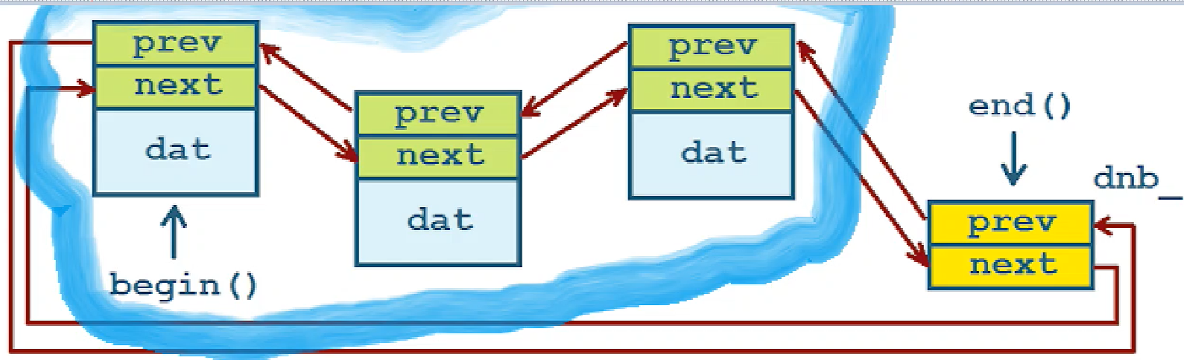

Nube azul está en el free store, dnb es el nodo centinela, va a guardar registros de donde empieza la lista y donde acaba.

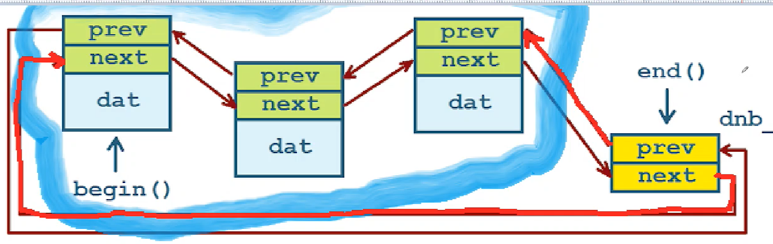

Pila vacía: un nodebase (centinela) autoreferenciandose:

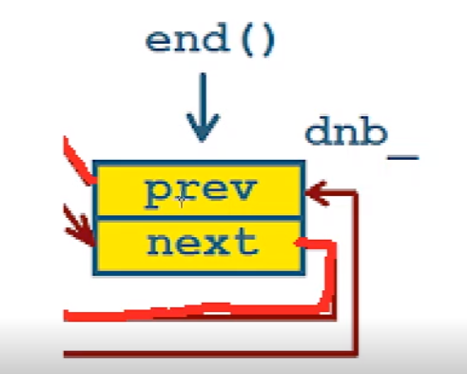

Dnb almacena una dirección en memoria

Con la función push_back agregamos otro elemento después del último nodo con su prev y next

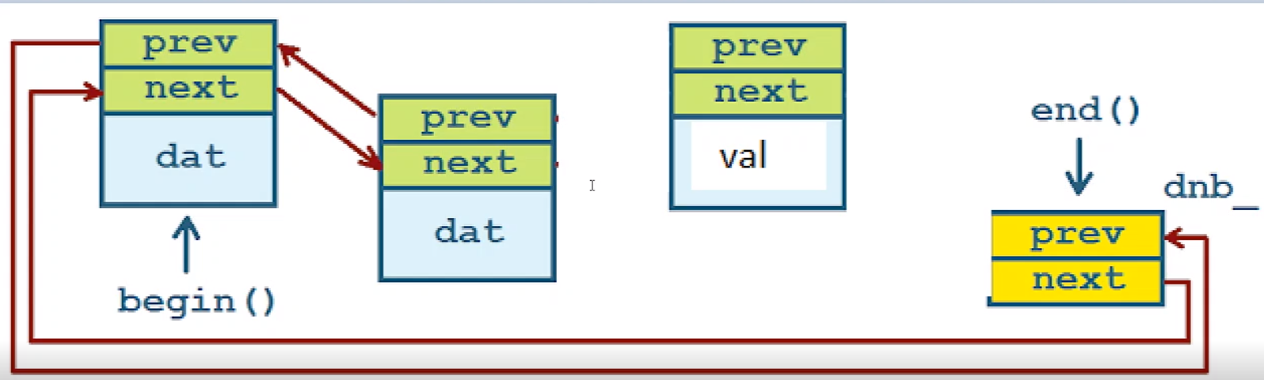

El destructor hace lo siguiente:

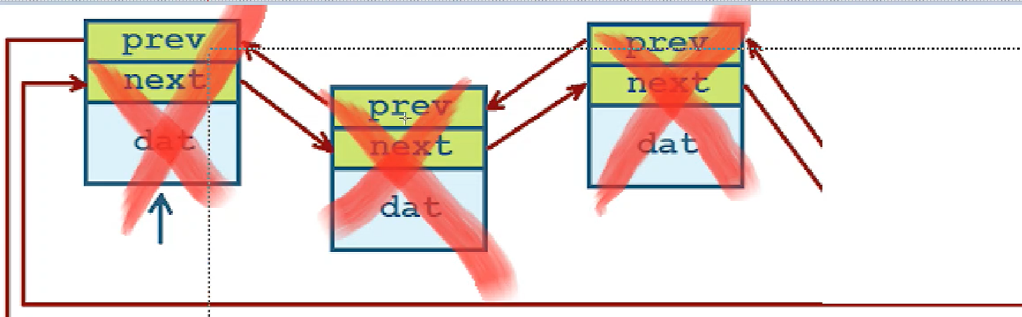

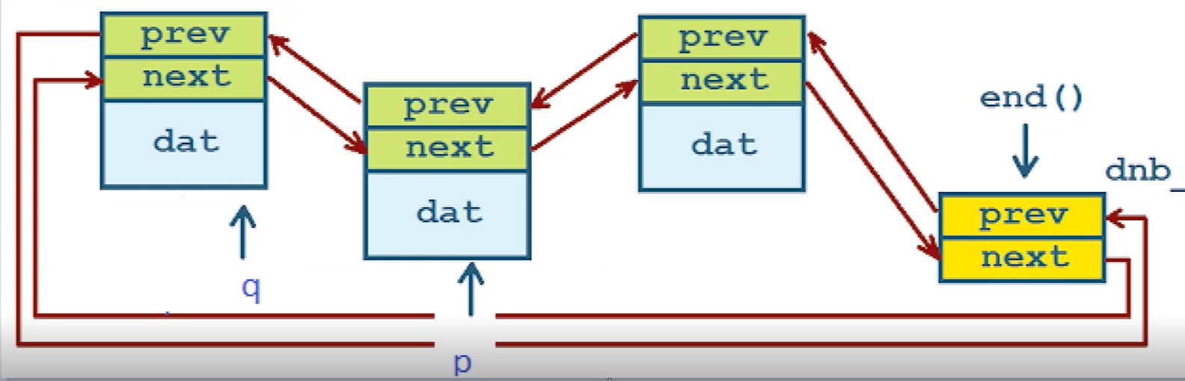

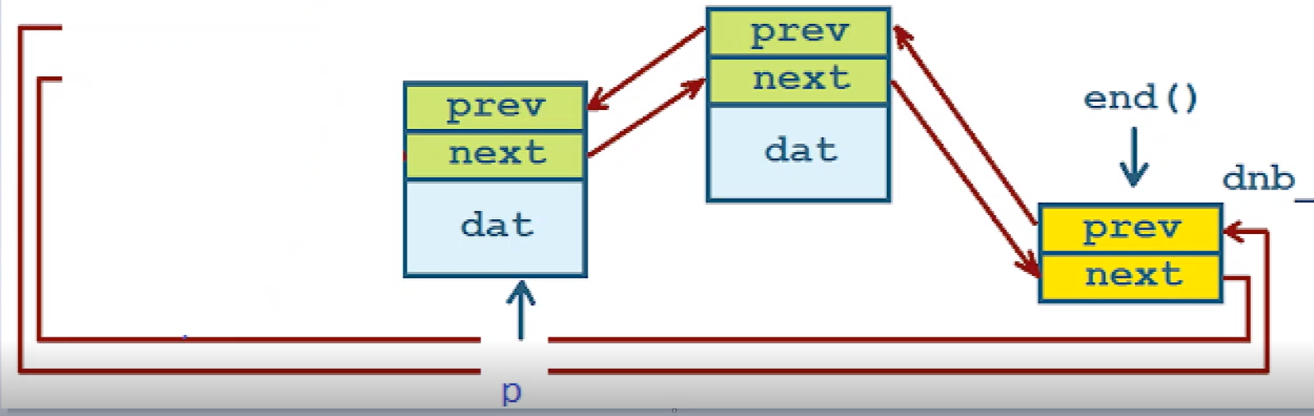

CLASE 5

5. Algoritmos, recursividad y eficiencia

Implementación de la lista doblemente enlazada (parte II)

Como se itera a lo largo de la lista.

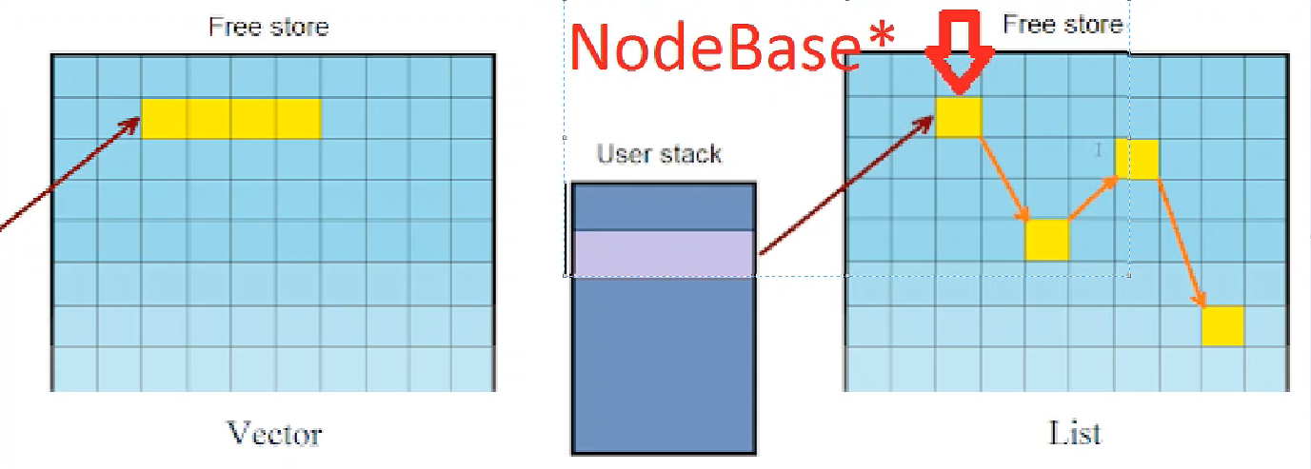
Esto no puede ser, el iterador del nodo no puede ser un NodeBase*, cuando le aplicará el operador ++ al iterador, se iría a la dirección en memoria del siguiente nodebase que pudiera estar hipotéticamente en memoria situado después de él, ese no es el siguiente nodo, ese no es el siguiente nodo.

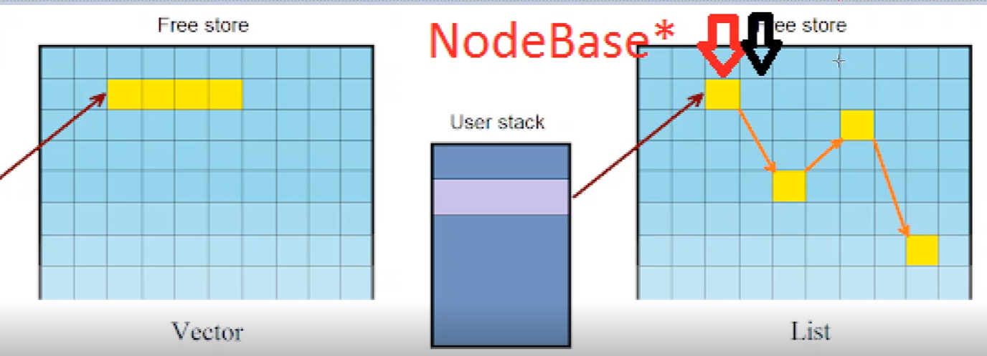

El iterador de una lista no puede ser un puntero tradicional. Tendrá que ser algo que se comporte como un puntero tradicional, que pueda ponerle el ++ y de un salto adelante, el asterísco delante y pueda entrar en la casilla, el operador flecha y pueda invocar a las funciones miembros de todos los objetos almacenados en la lista. Tiene que funcionar como un puntero, pero tiene que ser un poco inteligente en el sentido por ejemplo que cuando le apliquemos el incremento ++ el de un salgo siguiendo el camino de la lista.

En el ejercicio anterior dentro de la clase lista, donde están definidas las funciones push_back, push_front.

ListIterator es un puntero a NodeBase, en la línea 263, lo guarda como dato público.
Creo un constructor línea 265 a partir de un NodeBase inicializa el que estamos guardando en esta estructura.

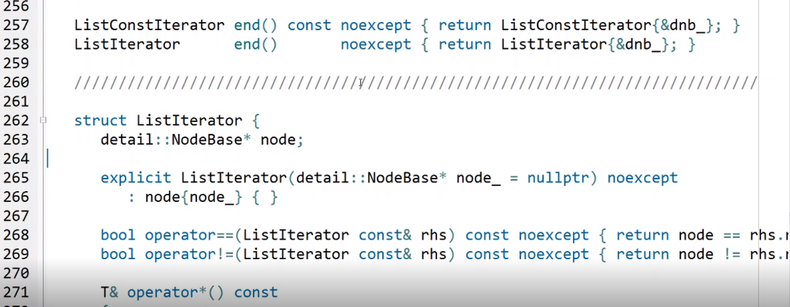

Empezamos a definir funciones:
Operator*, operator ->, operator ++, que son sobrecargas de los operadores dirección, acceso con el operador flecha.
Línea 282 me dice que el nodo que está guardando la estructura se sobreescribe al siguiente y te lo devuelve.

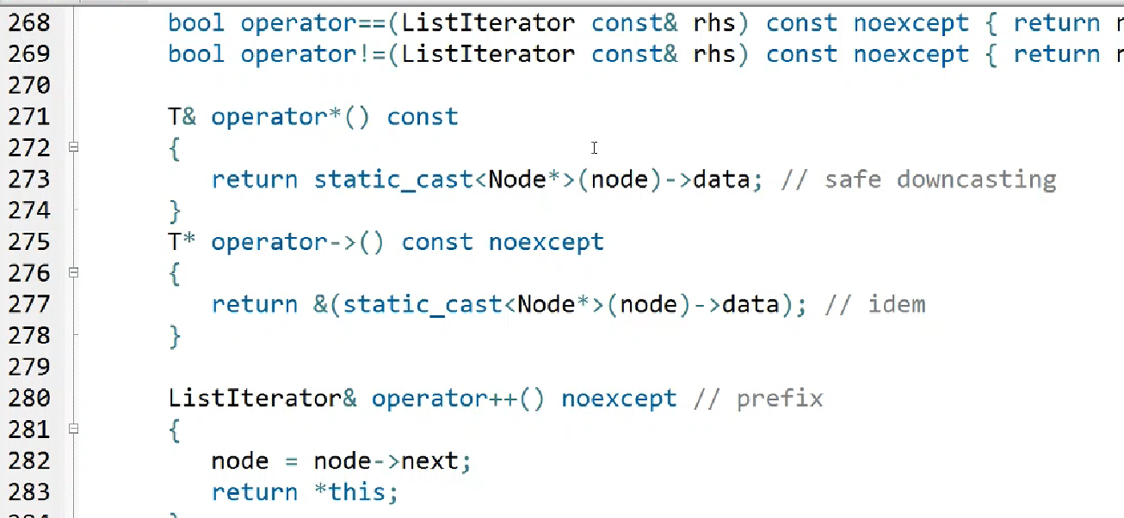

Línea 282: sobrecarga del operador y lo sobreescribe

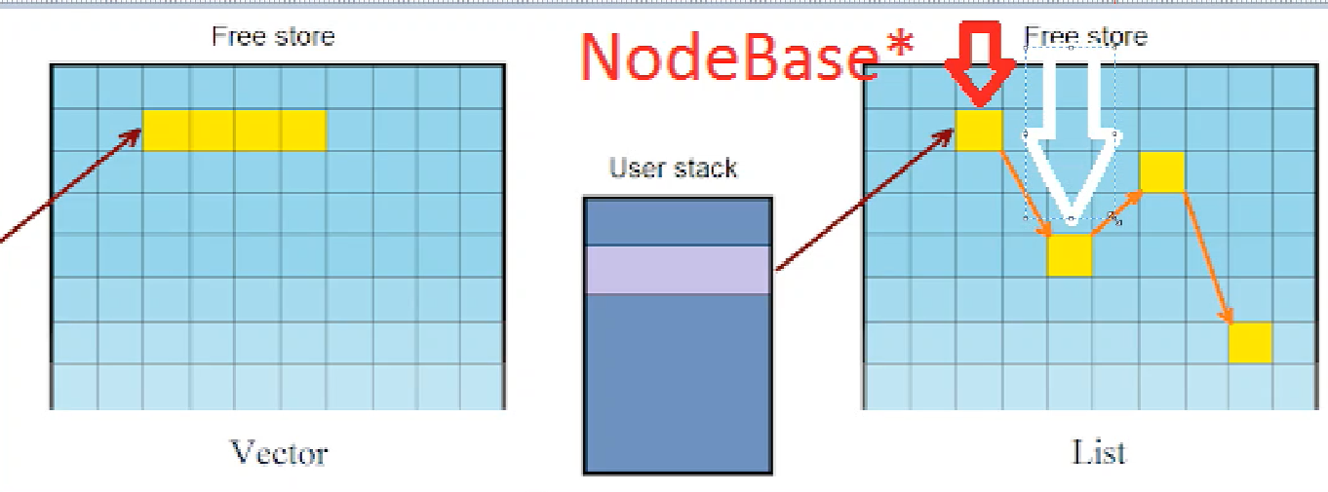

Línea 166: Función insert, si alguien quiere insertar un operador intermedia de la lista, le proporcionamos:
- Position es un iterador y quiero colocar un nuevo nodo justo delante de ese señalado por un iterador. Te indico la posición con ese iterador.
- El segundo argumento es un valor del tipo almacenado en la lista. Quiero situar un 7 delante del operdor señalado.
- Creamos un nodo p llamando al operador new, el nodo que acabamos de crear llama a su función hook(función que tiene implementado NodeBase para poder introducirse dentro de una lista preexistente), argumento me voy al operador position accedo al NodeBase que tiene guardado dentro (incrementado inteligentemente por el operador) y le decimos a p que se situe justo delante del iterador

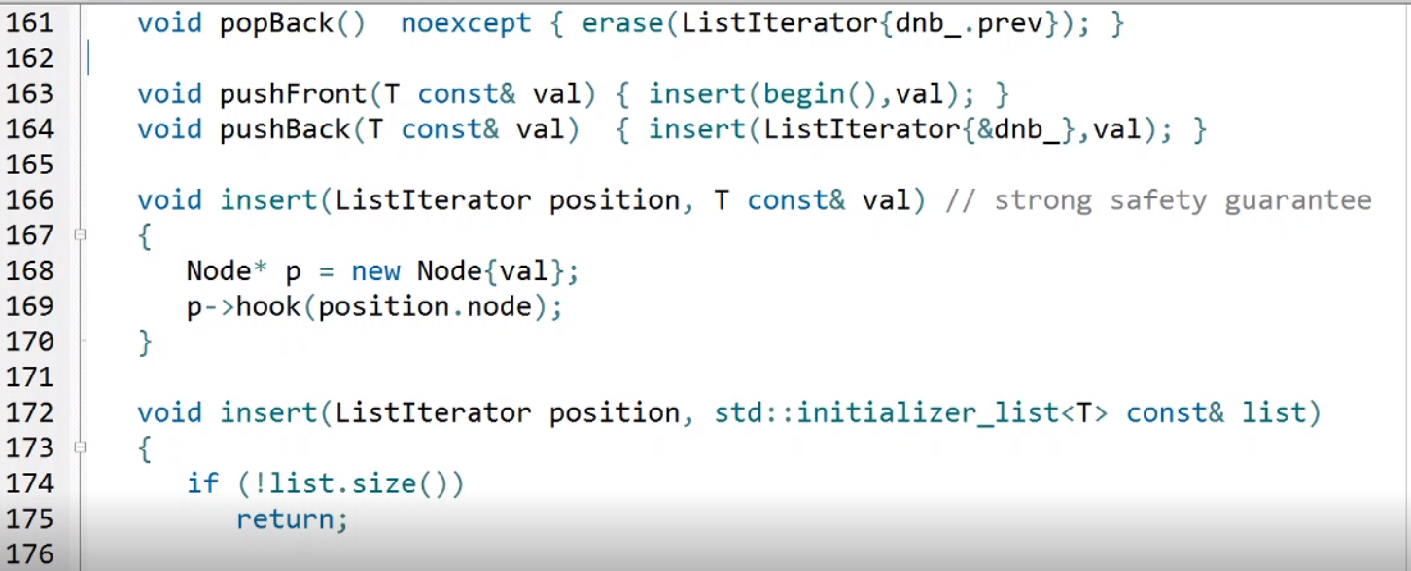

Test

La lista tiene un destructor, el destructor llama a clear y clear se encargaba de cuando quieras borrar la lista por ejemplo cuando la lista desaparezca del ámbito y se tenga que destruir automáticamente, este se iba al primer nodo iniciaba una reacción en cadena iba destruyendo todos los nodos hasta llegar al centinela.

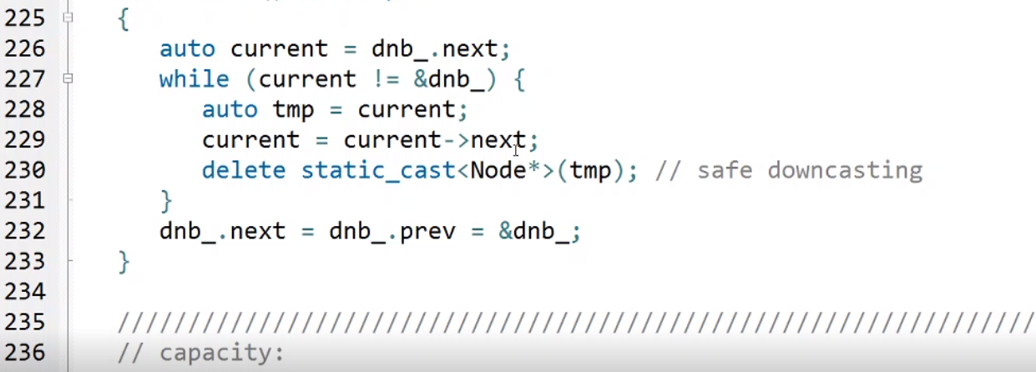

Estamos creando todo con new, tenemos cuidado de si ocurriera algo tipo una excepción y la lista fuera a desaparecer por un desenredo de la pila el delete está garantizado que se vaya.

Línea 232, cogía el nodo centinela, su next y su prev, los punteros que apuntan al siguiente y al anterior al nodo centinela que en general es el next es el primer nodo de la lista y el prev es el último nodo de la lista, la estructura estaba realmente cerrada sobre si misma. Lo que te está diciendo es apuntate a ti mismo, coge la dirección en memoria de ese nodo centinela y guárdalo en esos dos punteros, era el modo de autoreferenciar el nodo centinela era el modo de decir que la lista estaba vacía.
Clear es una función que podrías llamar ahora mismo.
Clear es como closed en un fichero

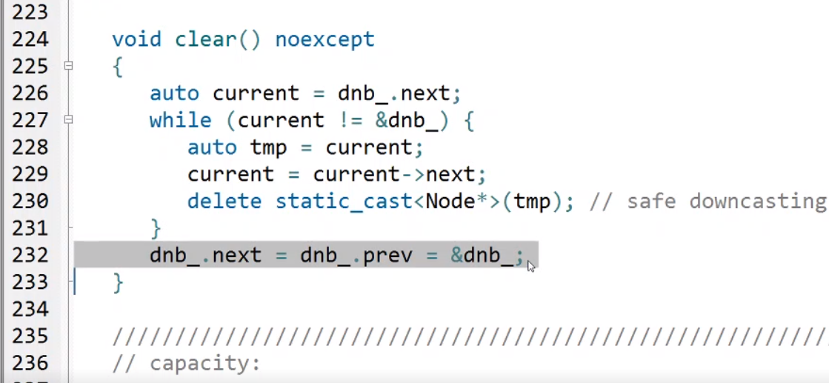

Ejercicio 1:

Quiero incluir algo entre el 1 y el 3, creo un iterador que apunte al 3. Tengo que llegar al cuarto nodo, tengo que dar saltos partiendo del 7.

#include<list>
#include <mcpp/io>

using namespace std;
using namespace mcpp;

int main()
{
list<int> lista ={7, 8, 1, 3, -4, 0, 2};
list<int>::iterator iter = lista.begin();//Con esto tenemos una flecha al primer nodo
++iter;
++iter;
++iter;
lista.insert(iter, 5);
//Existe una función que se llama advance le pones el nombre del iterador y el numero de pasos que quieres dar y hace el bucle
for (int i : lista){
io::println("{}", i);
}
}

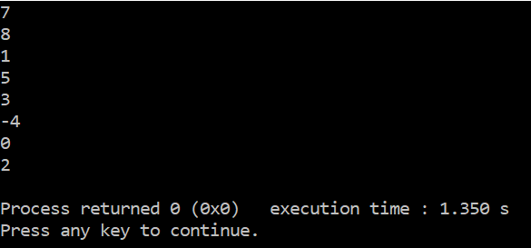
Ya está el 5 entre el 1 y el 3

Ejercicio 2:

#include<list>
#include <mcpp/io>

using namespace std;
using namespace mcpp;

int main()
{
list<int> lista ={7, 8, 1, 3, -4, 0, 2};
list<int>::iterator iter = lista.begin();//Con esto tenemos una flecha al primer nodo
++iter;
++iter;
++iter;
lista.insert(iter, 5);
//Existe una función que se llama advance le pones el nombre del iterador y el numero de pasos que quieres dar y hace el bucle
for (int i : lista){
io::println("{}", i);
}

lista.clear();// Voy a borrar todo lo que tengo dentro, como partir de 0, destruyo todo lo que tengo y vuelvo a empezar

lista = {-4, 5, 8};
}

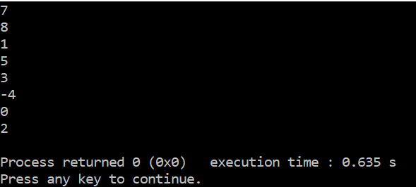

Ejercicio 3: Dar saltos en los nodos de la lista

#include<list>
#include <mcpp/io>

using namespace std;
using namespace mcpp;

int main()
{
list<int> lista ={7, 8, 1, 3, -4, 0, 2};// 7 elementos pero se necesitan 6 saltos para llegar al 2

// Que aparezca la lista de final a principio, imprimirlo en orden inverso
auto iter = lista.begin();
//Bucle for que de los saltos necesarios

for(int i=0; i< lista.size() - 1; ++i){
++iter;
//iter está apuntado al último de verdad
io::println("{}", *iter);
}

}

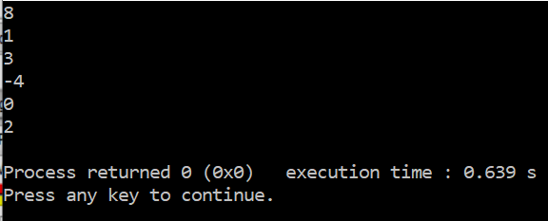

Ejercicio 4: Dar saltos en los nodos de la lista y se muestra al revés la lista
La mejor manera con la librería rng

#include<list>
#include <mcpp/io>
#include<mcpp/rng>
using namespace std;
using namespace mcpp;

int main()
{
list<int> lista ={7, 8, 1, 3, -4, 0, 2};
for(int i : lista | rng::view::reverse ){
io::println("{}", i);
}
}

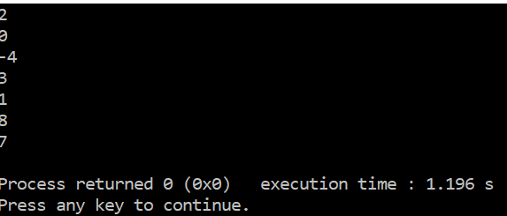

#include<list>
#include <mcpp/io>

using namespace std;
using namespace mcpp;

int main()
{
list<int> lista ={7, 8, 1, 3, -4, 0, 2};// 7 elementos pero se necesitan 6 saltos para llegar al 2

// Que aparezca la lista de final a principio, imprimirlo en orden inverso
auto iter = lista.begin();
//Bucle for que de los saltos necesarios

for(int i=0; i< lista.size() - 1; ++i){
++iter;
//iter está apuntado al último de verdad
//io::println("{}", *iter);
}
for(int j = lista.size(); j > 0; --j){
io::println("{}", *iter);
--iter;
}
}

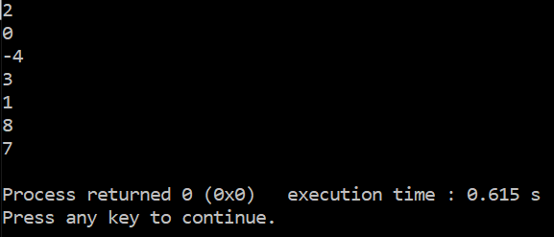

Ejercicio 5: Crear un menú

#include<array>
#include <mcpp/io>
#include<mcpp/rng>
using namespace std;
using namespace mcpp;

int main()
{
array<string, 4> menu = {"New","Open","Save","Exit"};

for(string const& opt : menu){
io::println(opt);
}
}

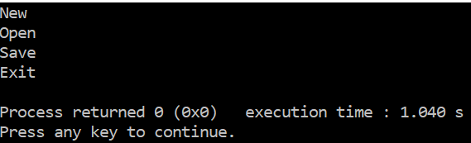

Ejercicio 6: Crear un menú con un índice

#include<array>
#include <mcpp/io>
#include<mcpp/rng>
using namespace std;
using namespace mcpp;

int main()
{
array<string, 4> menu = {"New","Open","Save","Exit"};

/*for(int i=0; i< menu.size(); ++i){
io::println(menu[i]);//muestra el menu
}

for(int i=0; i< 7; ++i){
io::println(menu.at(i));// Como hay peligro que el indice de acceso esta fuera de rango se utiliza el at para proteger
}*/

for(int i=0; i< 8; ++i){
io::println(menu[i % menu.size()]);
}
}

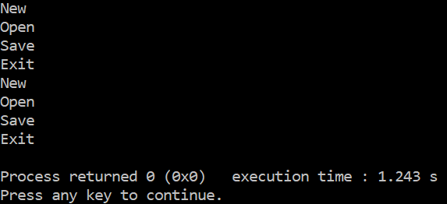

Ejercicio 7: Crear un menú con un índice II

#include<array>
#include <mcpp/io>
#include<mcpp/rng>
using namespace std;
using namespace mcpp;

int main()
{
array<string, 4> menu = {"New","Open","Save","Exit"};

for(int i=0; i< 8; ++i){

if(i % menu.size()== 0){
io::println("---------------");
}
io::println(menu[i % menu.size()]);
}
}

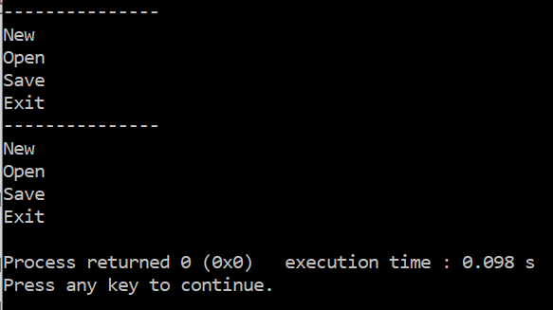

// mcpp library:
#include <mcpp/io> // incluye <string> y <fstream>
#include <mcpp/rng>
#include <mcpp/srlz/json>

// standard library:
#include <array>
#include <vector>

// -----------------------------------------------------------------------------

struct Target {
std::string name; // vacio por defecto
int level{}; // 0 por defecto
std::array<double, 3> location{}; // {0.0, 0.0, 0.0} por defecto
bool achieved{}; // falso por defecto
};

// la siguiente funcion abre el fichero file_name y retorna un vector que
// contiene todos los objetivos (ver su definicion bajo la funcion main()):

std::vector<Target> obtain_all_targets(std::string const& file_name);

// -----------------------------------------------------------------------------

int main()
{
using namespace std;
using namespace mcpp;
namespace rv = rng::view;
namespace ra = rng::action;

try {
// obtenemos el vector de objetivos mediante la llamada a la funcion:
auto targets = obtain_all_targets("military_camp.jsonl"); // tipo: vector<Target>

// ordenamos el vector de objetivos segun el nombre del target:
targets |= ra::sort(less{}, &Target::name);

// expresiones lambda auxiliares:
auto same_name = [](Target const& t1, Target const& t2){ return t1.name == t2.name; };
auto is_achieved = [](Target const& t){ return t.achieved; };

// identificamos donde empiezan y acaban los grupos de objetivos:
for (auto target_group : targets | rv::group_by(same_name)) {
// numero total de objetivos en el grupo:
auto total = rng::distance(target_group);
// numero de objetivos completados en el grupo:
auto achieved = rng::count_if(target_group, is_achieved);
// imprimimos la informacion relativa al grupo:
io::println("{:>15} --> {} / {}",
target_group.begin()->name, achieved, total);
}
}
catch (exception const& e) { // gestion de archivo, JSON, falta de memoria...
io::printerr("exception caught: {}", e.what());
return EXIT_FAILURE;
}
}

// -----------------------------------------------------------------------------

std::vector<Target> obtain_all_targets(std::string const& file_name)
{
using namespace mcpp;
using namespace std;

fstream file{file_name, ios::in | ios::binary};
if (!file)
throw fstream::failure{"Unable to open the file"};

// si el siguiente bloque de deserializaci0n lanzara una excepcion,
// dejaramos que escapase de la funcion; todas las variables locales a ella
// se destruiran automaticamente en el subsiguiente desenredo de la pila:

vector<Target> result;

string json_line;
Target aux;
while (io::readf(file, json_line)) {
auto j = srlz::json::parse(json_line);
j.at("name").get_to(aux.name);
j.at("level").get_to(aux.level);
j.at("location").get_to(aux.location);
j.at("achieved").get_to(aux.achieved);

result.push_back(aux);
}

return result;
} // aqui se cierra automaticamente el fichero, una vez ya no es necesario

UNIDAD 5

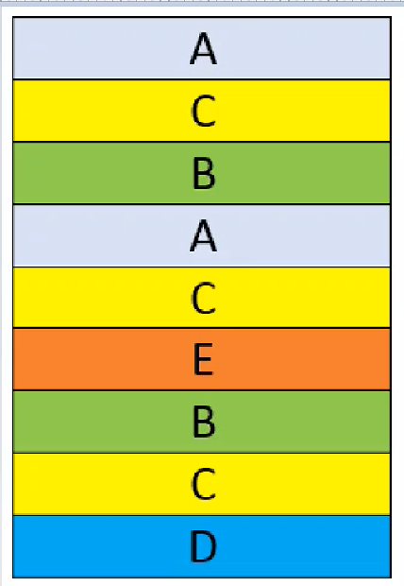
Hay varios objetos de tipo A, tres de tipo C, dos de tipo B, uno de tipo E, uno de tipo D
Problema, tenemos esta estructura y la agrupamos con group by

5.2 Algoritmos: sort, group_by, equal_range

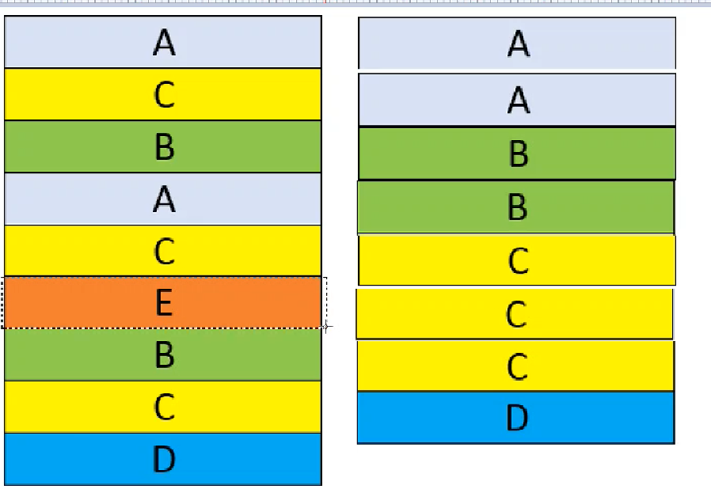

Reorganizar los elementos

Ejercicio 1: Ordenamos alfbeticamente

#include<vector>
#include <mcpp/io>
#include<mcpp/rng>
using namespace std;
using namespace mcpp;

int main()
{
vector<string> objs = {"a", "c", "b", "a", "c", "e", "b", "c", "d"};

//Ordenar de mayor a menor, contrario por defecto, objs |= rng::action::sort(greater{});

//Ordenar por orden alfabetico
//rng::sort(objs);
objs |= rng::action::sort; //sort cambia el orden del vector
for(string const& s : objs){
io::println(s);
}
}

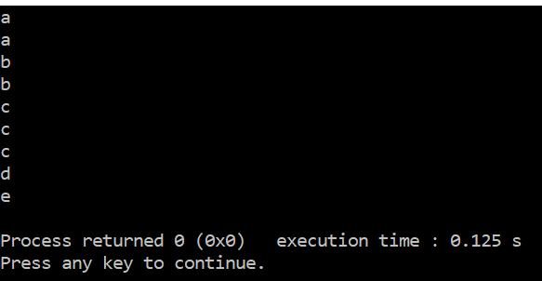

Ejercicio 2: Ordenamos alfbeticamente

Donde empieza y donde acaba cada grupo, A terminan una pasada A, B terminan una pasada la B.
Llamaremos al algoritmo group by, por cada grupo un par de iteradores donde empieza el primer elemento del grupo y donde está uno pasado el último, y eso para cada grupo.
Un par de iteradores es lo que hemos definido como un rango (un begin y un end)

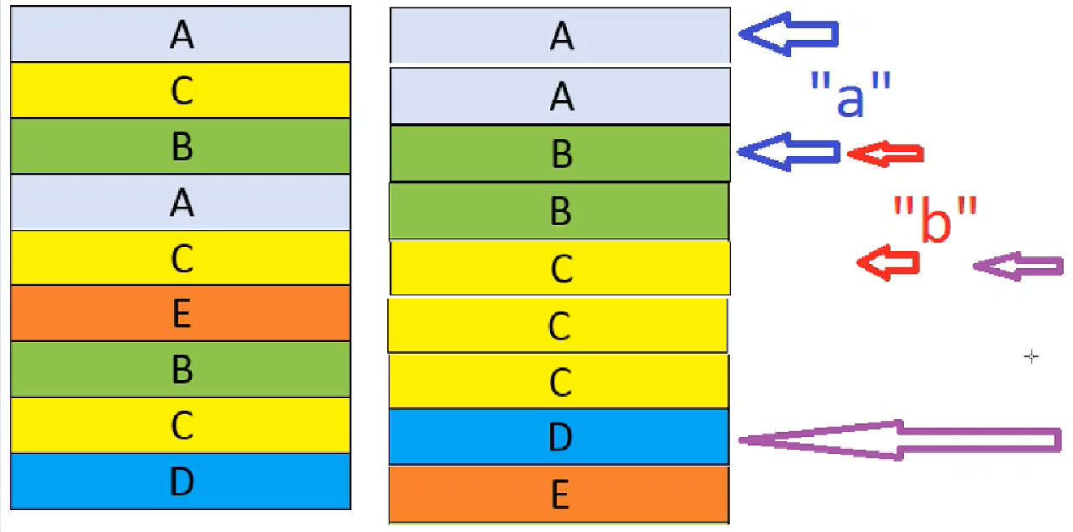

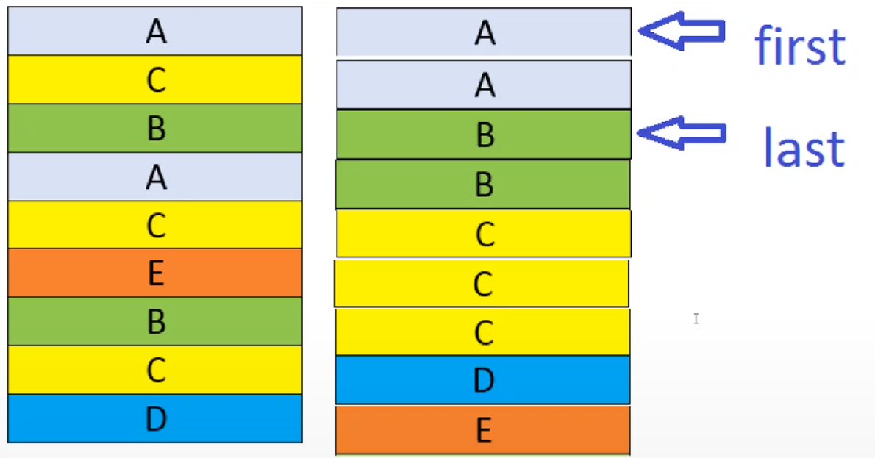

Ejercicio 2:

Rango de grupos:
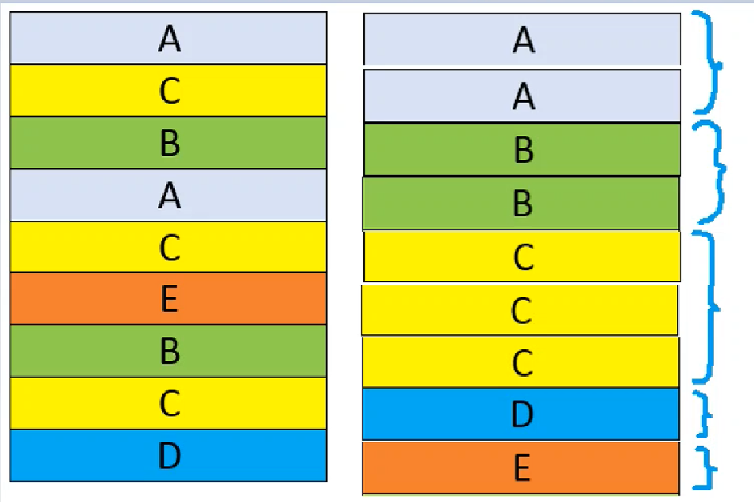

Ejercicio 2.1: strings

#include<vector>
#include <mcpp/io>
#include<mcpp/rng>
using namespace std;
using namespace mcpp;

int main()
{
vector<string> objs = {"a", "c", "b", "a", "c", "e", "b", "c", "d"};
objs |= rng::action::sort;

auto misma_letra = [](string s1,string s2)-> bool{return s1==s2;};

for( auto rango_letras : objs | rng::view::group_by(misma_letra)){
for (string s : rango_letras){
io::println(s);
}
io::println("_______________________");
}
}

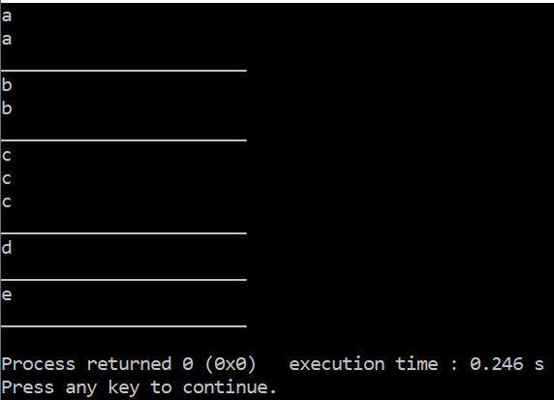

Ejercicio 2.1: char (No funciona,revisar)

#include<vector>
#include <mcpp/io>
#include<mcpp/rng>
using namespace std;
using namespace mcpp;

int main()
{
vector<char> objs = {'a', 'c', 'b', 'a', 'c', 'e', 'b', 'c', 'd'};
objs |= rng::action::sort;

auto misma_letra = [](char s1,char s2)-> bool{return s1==s2;};

for( auto rango_letras : objs | rng::view::group_by(misma_letra)){
for (char s : rango_letras){
io::println(s);
}
io::println("_______________________");
}
}

Ejercicio 2.2: char

#include<vector>
#include <mcpp/io>
#include<mcpp/rng>
using namespace std;
using namespace mcpp;

int main()
{
vector<char> objs = {'a', 'c', 'b', 'a', 'c', 'e', 'b', 'c', 'd'};
objs |= rng::action::sort;

auto first = objs.begin();

for(auto it = objs.begin();it != objs.end();++it){
if(*it == 'c'){
first = it;
break;
}
}
auto last = first;
for(auto it = first;it != objs.end();++it){
if(*it != 'c'){
last = it;
break;
}
}
//Imprimimos todo lo que hay entre first y last
for(auto it = first; it != last; ++it){
io::println("{}",*it);
}
}

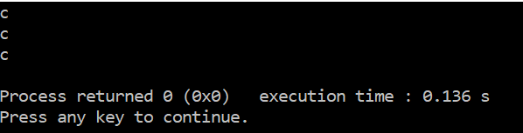

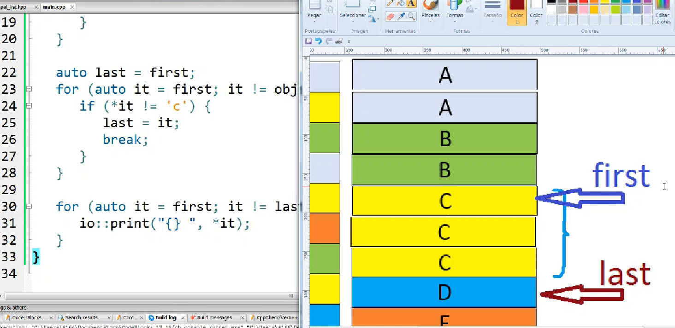

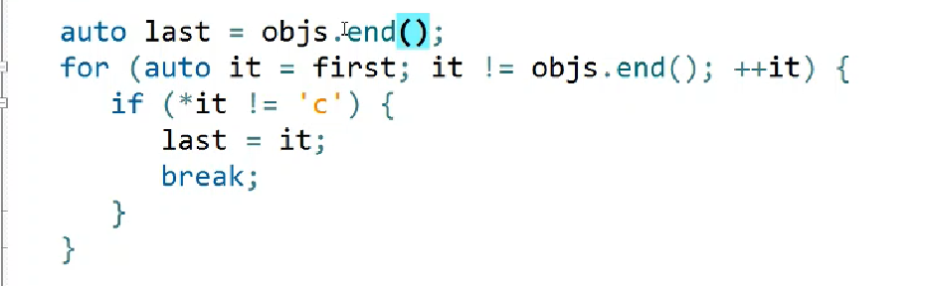

Ejercicio 3: Busqueda binaria

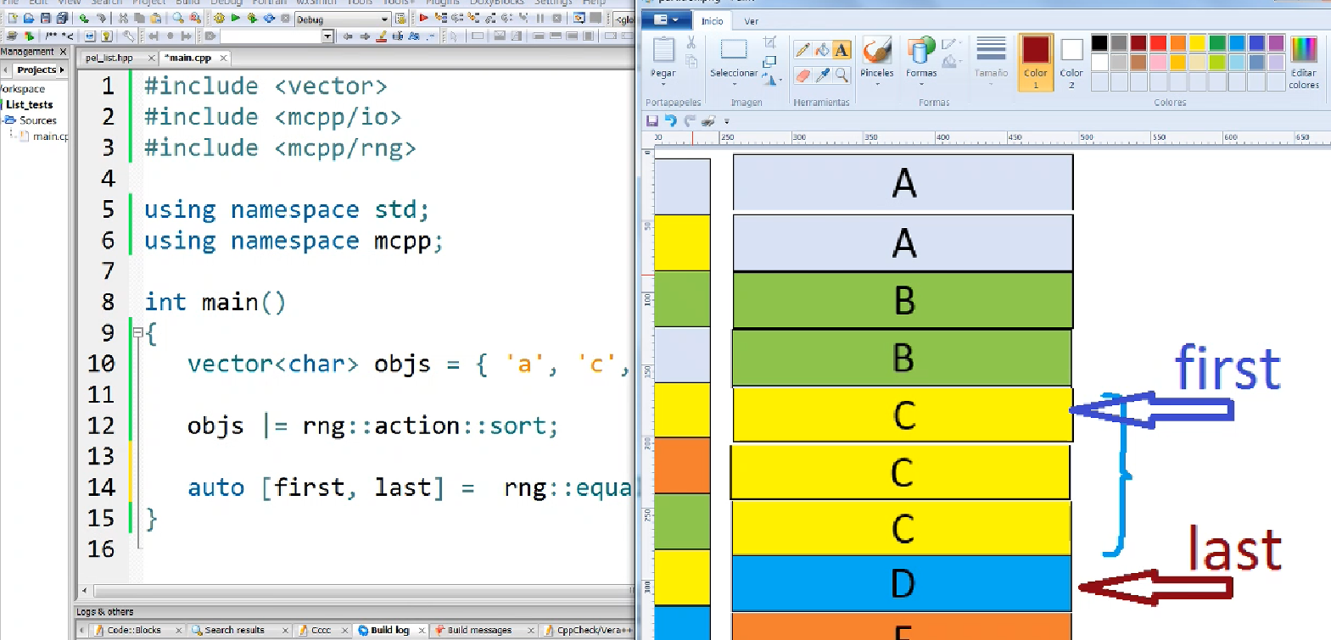

#include<vector>
#include <mcpp/io>
#include<mcpp/rng>
using namespace std;
using namespace mcpp;

int main()
{
vector<char> objs = {'a', 'c', 'b', 'a', 'c', 'e', 'b', 'c', 'd'};
objs |= rng::action::sort;
//Especificamos que sólo buscamos un grupo en particular
auto [first,last] = rng::equal_range(objs, 'c');
for(auto it = first; it != last; ++it){
io::println("{}", *it);
}
}

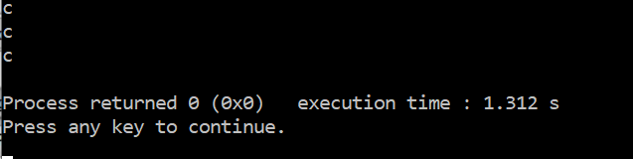

First y las apunta al rango de las c y así lo imprime. Si cambiamos c y ponemos ‘z’, no imprime nada porque first = last

Ejercicio 4: Busqueda binaria, cuantos hay entre first y last

#include<vector>
#include <mcpp/io>
#include<mcpp/rng>
using namespace std;
using namespace mcpp;

int main()
{
vector<char> objs = {'a', 'c', 'b', 'a', 'c', 'e', 'b', 'c', 'd'};
objs |= rng::action::sort;
//Especificamos que sólo buscamos un grupo en particular
auto [first,last] = rng::equal_range(objs, 'c');
for(auto it = first; it != last; ++it){
io::println("{}", *it);
}
//Cuantas casillas hay entre first y last
int sz = rng::distance(first,last);
io::println("{}", sz);//3 la distancia que hay entre first y last
}

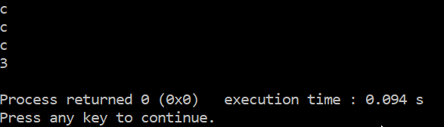

Ejercicio 5: Busqueda binaria, cuantos hay entre first y last

#include<vector>
#include <mcpp/io>
#include<mcpp/rng>
using namespace std;
using namespace mcpp;

int main()
{
vector<char> objs = {'a', 'c', 'b', 'a', 'c', 'e', 'b', 'c', 'd'};
objs |= rng::action::sort;
auto [first,last] = rng::equal_range(objs, 'c');
for(char c : rng::iterator_range(first,last)){
io::println("{}", c);
}

}

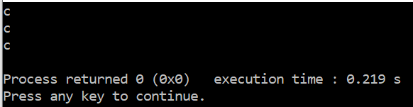

Ejercicio 6: Busqueda binaria, cuantos hay entre first y last

#include<vector>
#include <mcpp/io>
#include<mcpp/rng>
using namespace std;
using namespace mcpp;

struct Obj{
char id;
int nivel;
};

int main()
{
vector<Obj> objs = {{'a',1}, {'c',7}, {'b',9},
{'a',4}, {'c', 12}, {'e', 11},
{'b', 18},{'c', 3},{'d', 0}
};

objs |= rng::action::sort(less{}, &Obj::id);//Ordena de menor a mayor dependiendo del campo que le inidique
auto [first,last] = rng::equal_range(objs,'c',less{}, &Obj::id);//Busca donde empieza y dondo termina el range
for(Obj o : rng::iterator_range(first,last)){
io::println("{}-->{}", o.id,o.nivel);
}

}

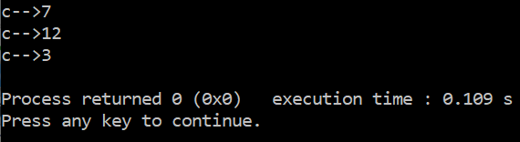

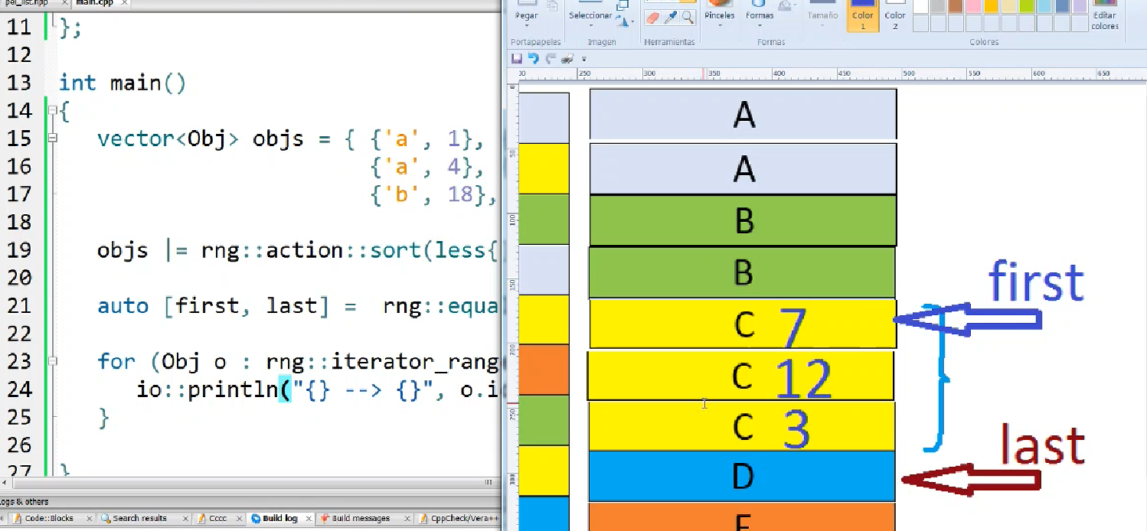

Ejercicio resuelto de repaso propuesto en la Unidad . Introducción a la biblioteca Data/Time Zone: instalación en MS Windows

Ejemplo 1 - group_by (solución en 'Códigos de ejemplo')
Se proporciona un fichero JSON Lines que contiene el estado en que un jugador guardó su anterior partida en un videojuego; el fichero almacena el estado de avance en el ataque a un campamento militar. Cada línea JSON contiene el nombre ("name") del tipo de enemigo u objetivo del campamento (strings "soldier", "leader", "secret weapon" y "treasure"), si éste ha sido ya eliminado o completado (bool "achieved"), su nivel de dificultad (int "level") y su posición en el mapa (array de tres doubles "location"). Se pide:

Guardar la información del fichero en un vector o lista estándar de objetos. Para ello, definid una estructura conveniente que almacene los tipos de datos proporcionados por cada enemigo/objetivo.
Imprimir por pantalla cuántos enemigos/objetivos hay en total en el campamento, e indicar el número de ellos ya eliminados/completados (véase la imagen inferior derecha). Garantizad que los nombres de los distintos tipos de enemigos/objetivos aparezcan ordenados lexicográficamente.
Nota: Tratad de emplear la biblioteca de rangos cuando sea posible, por ejemplo utilizando la vista view::group_by o el algoritmo rng::count_if.

Paso 1: A raíz de aquí vamos modificando

//mcpp Library
#include<mcpp/io>
#include<mcpp/rng>
#include<mcpp/srlz/json>

//Standard Library
#include<vector>
#include<array>

struct Target{
std::string name;
int level{};
std::array<double, 3> location{};
bool achieved= false;// Falso si está vivo, true contrario, false por defecto
};

int main()
{
using namespace mcpp;
namespace rv = rng::view;
namespace ra = rng::action;
using namespace std;

vector<Target> targets; //Inicialmente vacio
{
//Abro el fichero json
fstream target_file{"military_camp.jsonl",ios::in | ios::binary};
if(!target_file){
io::printerr("Unable to open the file");
return EXIT_FAILURE;
}
/* Por defecto el booleano es false
bool b{};
io::println("{}",b);*/
//

//Deserializamos con un bucle while

string json_line;
Target aux;

try{
while(io::readf(target_file, json_line)){
auto j = srlz::json::parse(json_line);//Parseamos para ver si es clave (strings),valor
j.at("name").get_to(aux.name);
j.at("level").get_to(aux.level);
j.at("location").get_to(aux.location);
j.at("achieved").get_to(aux.achieved);

targets.push_back(aux);
}
}
catch(...){
io::printerr("JSON exception or bad alloc");
return EXIT_FAILURE;
}
}
}

Paso Final:

//mcpp Library
#include<mcpp/io>
#include<mcpp/rng>
#include<mcpp/srlz/json>

//Standard Library
#include<vector>
#include<array>

struct Target{
std::string name;
int level{};
std::array<double, 3> location{};
bool achieved{};// Falso si está vivo, true contrario, false por defecto
};
//Funcion

std::vector<Target> obtain_all_targets(std::string const& file_name)
{
using namespace mcpp;
using namespace std;
vector<Target> result;//vector de target que voy a devolver eventualmente
//Abro el fichero json
fstream target_file{file_name,ios::in | ios::binary};
if(!target_file){
io::printerr("Unable to open the file");
exit(EXIT_FAILURE);
}

//Deserializamos con un bucle while
string json_line;
Target aux;
try{
while(io::readf(target_file, json_line)){
auto j = srlz::json::parse(json_line);//Parseamos para ver si es clave (strings),valor
j.at("name").get_to(aux.name);
j.at("level").get_to(aux.level);
j.at("location").get_to(aux.location);
j.at("achieved").get_to(aux.achieved);

result.push_back(aux);
}
}
catch(...){
io::printerr("JSON exception or bad alloc");
exit(EXIT_FAILURE);
}
return result;
}

int main()
{
using namespace mcpp;
namespace rv = rng::view;
namespace ra = rng::action;
using namespace std;

vector<Target> targets = obtain_all_targets("military_camp.jsonl");

for(Target t : targets){
io::println("Name {} , Level {}", t.name, t.level);
}
}

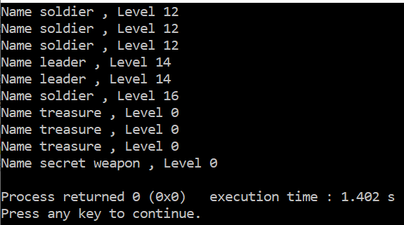

Resultado: Ordenamos

//mcpp Library
#include<mcpp/io>
#include<mcpp/rng>
#include<mcpp/srlz/json>

//Standard Library
#include<vector>
#include<array>

struct Target{
std::string name;
int level{};
std::array<double, 3> location{};
bool achieved{};// Falso si está vivo, true contrario, false por defecto
};
//Funcion

std::vector<Target> obtain_all_targets(std::string const& file_name)
{
using namespace mcpp;
using namespace std;
vector<Target> result;//vector de target que voy a devolver eventualmente
//Abro el fichero json
fstream target_file{file_name,ios::in | ios::binary};
if(!target_file){
io::printerr("Unable to open the file");
exit(EXIT_FAILURE);
}

//Deserializamos con un bucle while
string json_line;
Target aux;
try{
while(io::readf(target_file, json_line)){
auto j = srlz::json::parse(json_line);//Parseamos para ver si es clave (strings),valor
j.at("name").get_to(aux.name);
j.at("level").get_to(aux.level);
j.at("location").get_to(aux.location);
j.at("achieved").get_to(aux.achieved);

result.push_back(aux);
}
}
catch(...){
io::printerr("JSON exception or bad alloc");
exit(EXIT_FAILURE);
}
return result;
}

int main()
{
using namespace mcpp;
namespace rv = rng::view;
namespace ra = rng::action;
using namespace std;

vector<Target> targets = obtain_all_targets("military_camp.jsonl");
//Ordenamos el vector de targets por el nombre de objetivo:
targets |= ra::sort(less{}, &Target::name);

auto same_name = [](Target const& t1,Target const& t2){
return t1.name==t2.name;
};
//Identificamos donde empiezan y acaban los grupos de objetivos:

for(auto target_group : targets | rv::group_by(same_name)){
for(Target const& t : target_group){
io::println("Name {} , Level {}", t.name, t.level);
}
io::println("-------------------");
}
}

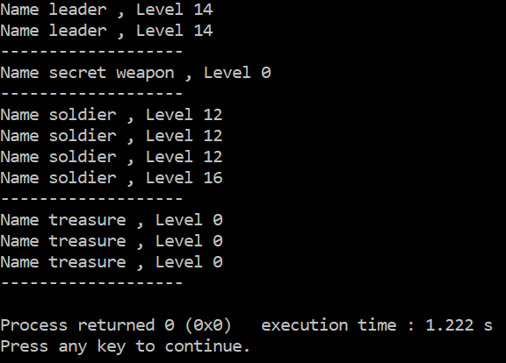

Resultado 2: Ordenamos

//mcpp Library
#include<mcpp/io>
#include<mcpp/rng>
#include<mcpp/srlz/json>

//Standard Library
#include<vector>
#include<array>

struct Target{
std::string name;
int level{};
std::array<double, 3> location{};
bool achieved{};// Falso si está vivo, true contrario, false por defecto
};
//Funcion

std::vector<Target> obtain_all_targets(std::string const& file_name)
{
using namespace mcpp;
using namespace std;
vector<Target> result;//vector de target que voy a devolver eventualmente
//Abro el fichero json
fstream target_file{file_name,ios::in | ios::binary};
if(!target_file){
io::printerr("Unable to open the file");
exit(EXIT_FAILURE);
}

//Deserializamos con un bucle while
string json_line;
Target aux;
try{
while(io::readf(target_file, json_line)){
auto j = srlz::json::parse(json_line);//Parseamos para ver si es clave (strings),valor
j.at("name").get_to(aux.name);
j.at("level").get_to(aux.level);
j.at("location").get_to(aux.location);
j.at("achieved").get_to(aux.achieved);

result.push_back(aux);
}
}
catch(...){
io::printerr("JSON exception or bad alloc");
exit(EXIT_FAILURE);
}
return result;
}

int main()
{
using namespace mcpp;
namespace rv = rng::view;
namespace ra = rng::action;
using namespace std;

vector<Target> targets = obtain_all_targets("military_camp.jsonl");
//Ordenamos el vector de targets por el nombre de objetivo:
targets |= ra::sort(less{}, &Target::name);

auto same_name = [](Target const& t1,Target const& t2){
return t1.name==t2.name;
};
//Identificamos donde empiezan y acaban los grupos de objetivos:

for(auto target_group : targets | rv::group_by(same_name)){
int total = 0;//Numero total de lideres militares que hay en el campamento
int achieved = 0;
for(Target const& t : target_group){
++total;//por cada enemigo que veas sumo
//io::println("Name {} , Level {}", t.name, t.level);
if(t.achieved){
++achieved;//los que ya están muertos o tesoros
}
}

io::println("{}----->{}/{}",target_group.begin()->name, achieved,total);
//io::println("-------------------");
}
}

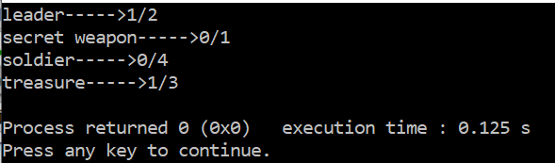

Resultado 2: Ordenamos, aclarado

//mcpp Library
#include<mcpp/io>
#include<mcpp/rng>
#include<mcpp/srlz/json>

//Standard Library
#include<vector>
#include<array>

struct Target{
std::string name;
int level{};
std::array<double, 3> location{};
bool achieved{};// Falso si está vivo, true contrario, false por defecto
};
//Funcion

std::vector<Target> obtain_all_targets(std::string const& file_name)
{
using namespace mcpp;
using namespace std;
vector<Target> result;//vector de target que voy a devolver eventualmente
//Abro el fichero json
fstream target_file{file_name,ios::in | ios::binary};
if(!target_file){
io::printerr("Unable to open the file");
exit(EXIT_FAILURE);
}

//Deserializamos con un bucle while
string json_line;
Target aux;
try{
while(io::readf(target_file, json_line)){
auto j = srlz::json::parse(json_line);//Parseamos para ver si es clave (strings),valor
j.at("name").get_to(aux.name);
j.at("level").get_to(aux.level);
j.at("location").get_to(aux.location);
j.at("achieved").get_to(aux.achieved);

result.push_back(aux);
}
}
catch(...){
io::printerr("JSON exception or bad alloc");
exit(EXIT_FAILURE);
}
return result;
}

int main()
{
using namespace mcpp;
namespace rv = rng::view;
namespace ra = rng::action;
using namespace std;

vector<Target> targets = obtain_all_targets("military_camp.jsonl");
//Ordenamos el vector de targets por el nombre de objetivo:
targets |= ra::sort(less{}, &Target::name);

auto same_name = [](Target const& t1,Target const& t2){
return t1.name==t2.name;
};

auto is_achieved = [](Target const& t)->bool {return t.achieved;};
//Identificamos donde empiezan y acaban los grupos de objetivos:

for(auto target_group : targets | rv::group_by(same_name)){
int total = rng::distance(target_group);//Numero total de objetivos en el grupo
int achieved = rng::count_if(target_group, is_achieved );//Numero de achieved en ese grupo

io::println("{}----->{}/{}",target_group.begin()->name, achieved,total);
//io::println("-------------------");
}
}

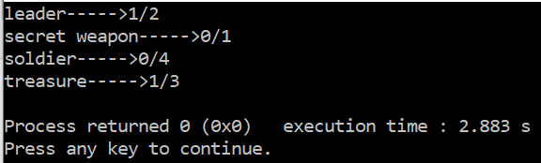

Resultado 2: Formato justificado

Ponemos el resultado a la derecha para ello dentro de {} ponemos :> (derecha), : < (izquierda), : ^ (centrado).

//mcpp Library
#include<mcpp/io>
#include<mcpp/rng>
#include<mcpp/srlz/json>

//Standard Library
#include<vector>
#include<array>

struct Target{
std::string name;
int level{};
std::array<double, 3> location{};
bool achieved{};// Falso si está vivo, true contrario, false por defecto
};
//Funcion

std::vector<Target> obtain_all_targets(std::string const& file_name)
{
using namespace mcpp;
using namespace std;
vector<Target> result;//vector de target que voy a devolver eventualmente
//Abro el fichero json
fstream target_file{file_name,ios::in | ios::binary};
if(!target_file){
io::printerr("Unable to open the file");
exit(EXIT_FAILURE);
}

//Deserializamos con un bucle while
string json_line;
Target aux;
try{
while(io::readf(target_file, json_line)){
auto j = srlz::json::parse(json_line);//Parseamos para ver si es clave (strings),valor
j.at("name").get_to(aux.name);
j.at("level").get_to(aux.level);
j.at("location").get_to(aux.location);
j.at("achieved").get_to(aux.achieved);

result.push_back(aux);
}
}
catch(...){
io::printerr("JSON exception or bad alloc");
exit(EXIT_FAILURE);
}
return result;
}

int main()
{
using namespace mcpp;
namespace rv = rng::view;
namespace ra = rng::action;
using namespace std;

vector<Target> targets = obtain_all_targets("military_camp.jsonl");
//Ordenamos el vector de targets por el nombre de objetivo:
targets |= ra::sort(less{}, &Target::name);

auto same_name = [](Target const& t1,Target const& t2){
return t1.name==t2.name;
};

auto is_achieved = [](Target const& t)->bool {return t.achieved;};
//Identificamos donde empiezan y acaban los grupos de objetivos:

for(auto target_group : targets | rv::group_by(same_name)){
int total = rng::distance(target_group);//Numero total de objetivos en el grupo
int achieved = rng::count_if(target_group, is_achieved );//Numero de achieved en ese grupo

io::println("{:>15}----->{}/{}",target_group.begin()->name, achieved,total);//creo un hueco de 15 caracteres y te justifico a la derecha

}
}

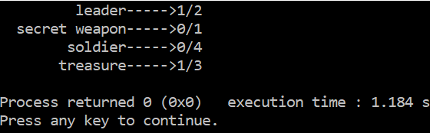

DATA/TIME
Carpeta a descargar:
Mcpp.7z, lo descargas y lo cambias por la anterior.
Descargar el archivo tzdata, ponerla dentro de la carpeta de descarga del sistema operativo

Para ejecutarlo, busco la carpeta mcpp, abro la carpeta include y abro el archivo tz con codeblocks, luego en la pestaña botón derecho ratón y me da la opción de añadir el archivo al proyecto.
Después voy a Project, built option vamos a linker settings añadimos -lpthread (linux),lole32(windows)

#include <mcpp/dtz>
#include <mcpp/io>
#include <mcpp/rng>

auto main() -> int
{
using namespace std;
using namespace std::chrono;
using namespace std::chrono_literals;

using namespace mcpp;
using namespace mcpp::dtz;
using namespace mcpp::dtz::literals;

// hora de salida de vuelo ligada a zona temporal 'America/New_York':
auto departure = make_zoned("America/New_York",
local_days{February/28/2019} + 23h + 59min);

auto flight_length = 14h + 45min; // tiempo de vuelo

// hora de llegada ligada a zona temporal 'Asia/Tokyo':
auto arrival = make_zoned("Asia/Tokyo",
departure.get_sys_time() + flight_length);

// imprimimos resultados:
io::println("departure NYC time: {}", departure);
io::println(" flight time is: {}", make_time(flight_length));
io::println("arrival Tokyo time: {}", arrival);
}

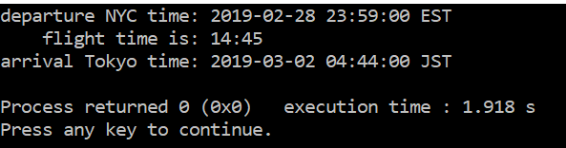

UNIDAD 5 SEGUNDA SECCIÓN

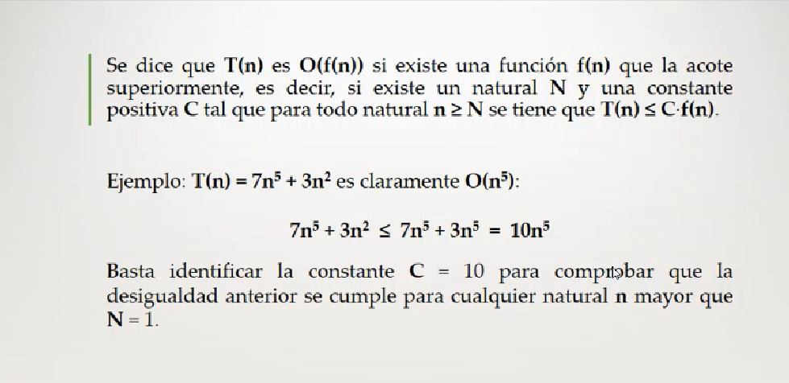

n:Numero de datos con el que trabajamos,longitud del vector

Complejidad algorítmica: ordenado de mayor a menor complejidad

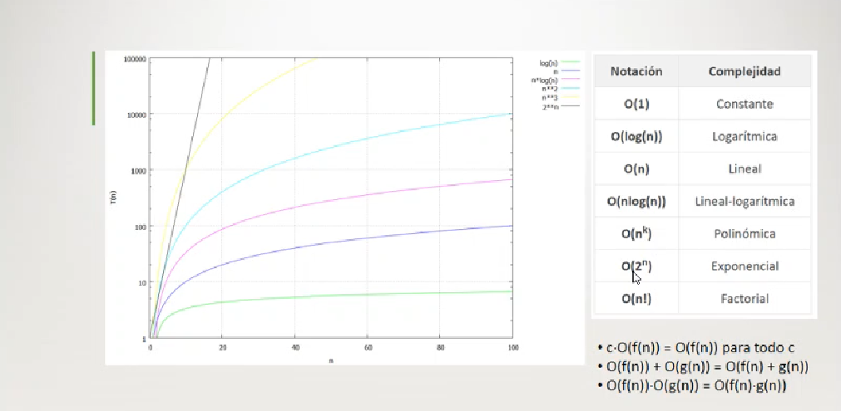

O(1): Si llamamos a size de un vector,realizar una búsqueda de una tabla hash

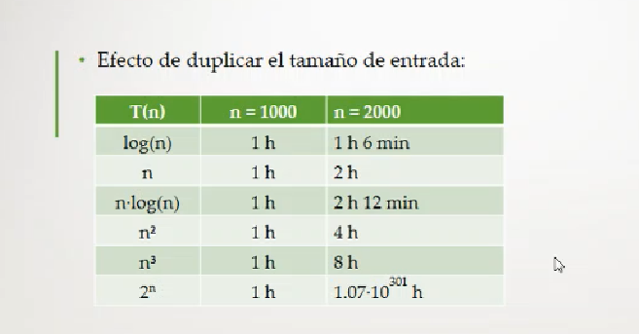

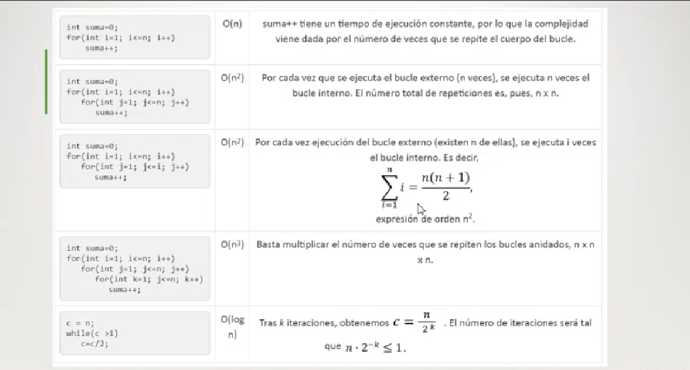

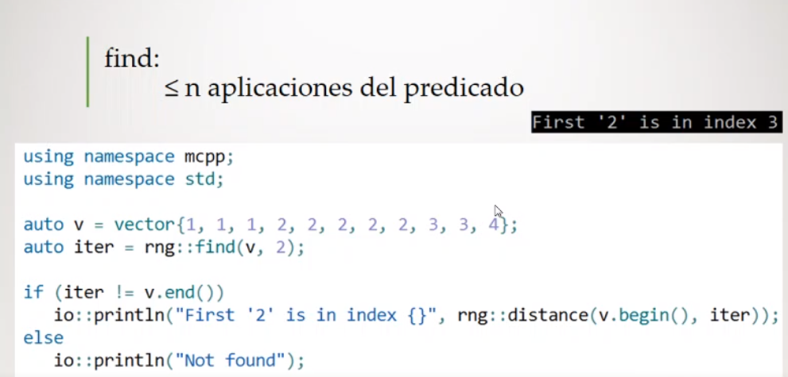

Find complejidad el elemento está en el medio, cuando n tiende a infinito, tiene complejidad lineal
Iterador es el end del vector o podría ser distinto de end, en este caso hemos encontrado algún 2, imprimimos las distancia entre el iterador y el begin.

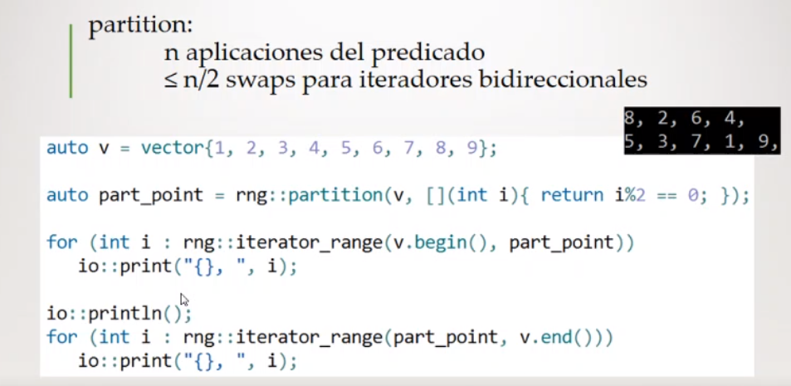

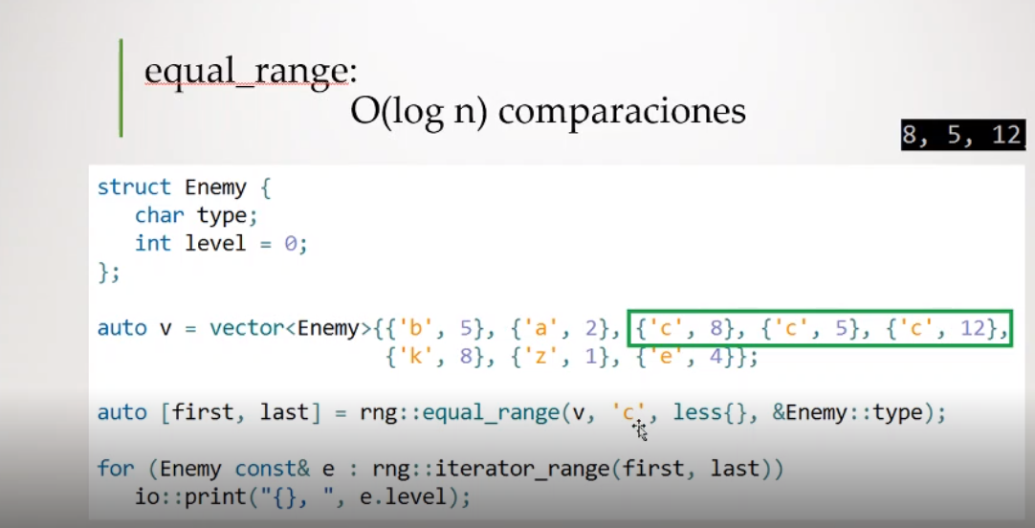

First apunta a c,8 y last a k,8 uno pasado el último, equal rango no necesita que el vector este ordenado, tiene que está particionado

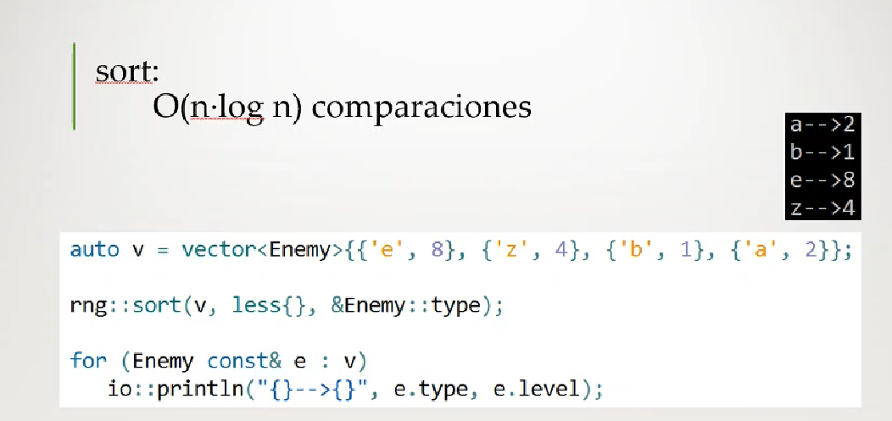

Después de lineal (algoritmo de ordenación)

Complejidad algorítmica. Partition y stable_partition. Resolución del ejemplo 2 de la Unidad 5

Ejercicio 1:

Partition, donde está el primero que no cumple la función. Iter señala al primer impar.
[……): corchete incluye, el paréntesis no lo incluye

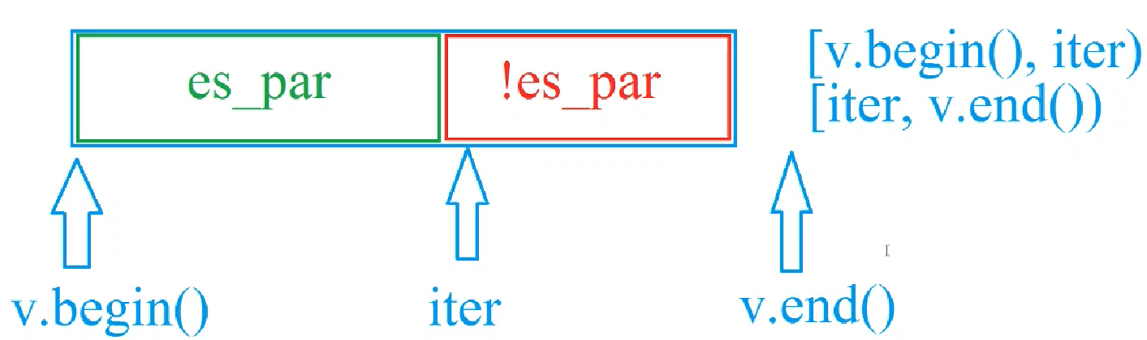

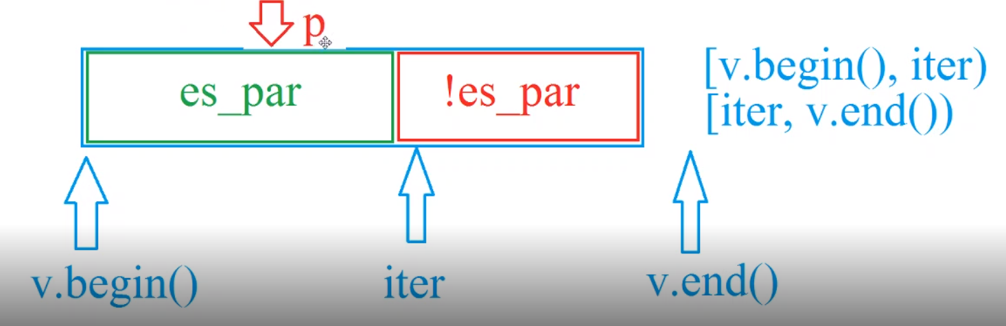

#include <mcpp/io>
#include<mcpp/rng>
#include<vector>

using namespace std;

int main()
{
using namespace std;
using namespace mcpp;
vector<int> v ={1,2,3,4,5,6,7,8,9};
auto es_par = [](int i){return i %2 == 0;};
//bool b = es_par(8);
vector<int>::iterator iter = rng::partition(v, es_par);//donde empieza el primer elemento que no es par
for(vector<int>::iterator p = v.begin(); p != iter; ++p){
io::print("{}",*p);
}
}

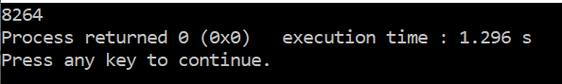

Ejercicio 2:

#include<mcpp/rng>
#include<vector>

using namespace std;

int main()
{
using namespace std;
using namespace mcpp;
vector<int> v ={1,2,3,4,5,6,7,8,9};
auto es_par = [](int i){return i %2 == 0;};
//bool b = es_par(8);
vector<int>::iterator iter = rng::partition(v, es_par);//donde empieza el primer elemento que no es par
for(vector<int>::iterator p = v.begin(); p != iter; ++p){
io::print("{}",*p);
}
io::println();
for(vector<int>::iterator p = iter; p != v.end(); ++p){//este bucle imprime el resto del vector todos los impares
io::print("{}",*p);
}
}

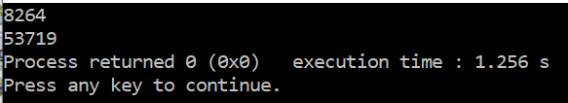

Ejercicio 2: stable_partition
Los que son pares vienen al principio los que son impares al final y el iterador indica donde se ha producido la partición,al imprimirlo respeta el orden que tienen los pares al principio

#include<mcpp/io>
#include<mcpp/rng>
#include<vector>

using namespace std;

int main()
{
using namespace std;
using namespace mcpp;
vector<int> v ={1,4,3,6,5,2,7,8,9};
auto es_par = [](int i){return i %2 == 0;};
//bool b = es_par(8);
vector<int>::iterator iter = rng::stable_partition(v, es_par);//donde empieza el primer elemento que no es par
for(vector<int>::iterator p = v.begin(); p != iter; ++p){
io::print("{}",*p);
}
io::println();
for(vector<int>::iterator p = iter; p != v.end(); ++p){//este bucle imprime el resto del vector todos los impares
io::print("{}",*p);
}
}

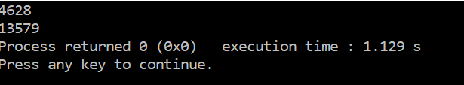

Ejercicio 3: Equal range

#include<mcpp/io>
#include<mcpp/rng>
#include<vector>

using namespace std;

int main()
{
using namespace std;
using namespace mcpp;
vector<int> v ={1,4,3,6,5,2,7,8,9};
auto es_par = [](int i){return i %2 == 0;};
auto iter = rng::partition(v, es_par);//donde empieza el primer elemento que no es par
for(int const& i :rng::iterator_range(v.begin(),iter)){
io::print("{}",i);
}
io::println();
for(int const& i : rng::iterator_range(iter,v.end())){//este bucle imprime el resto del vector todos los impares
io::print("{}",i);
}
}

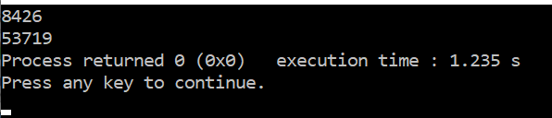

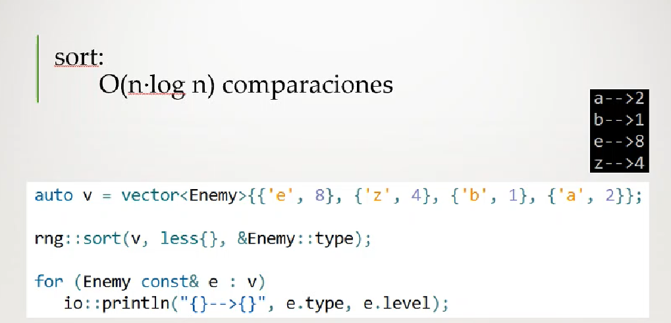

Complejidad n log n

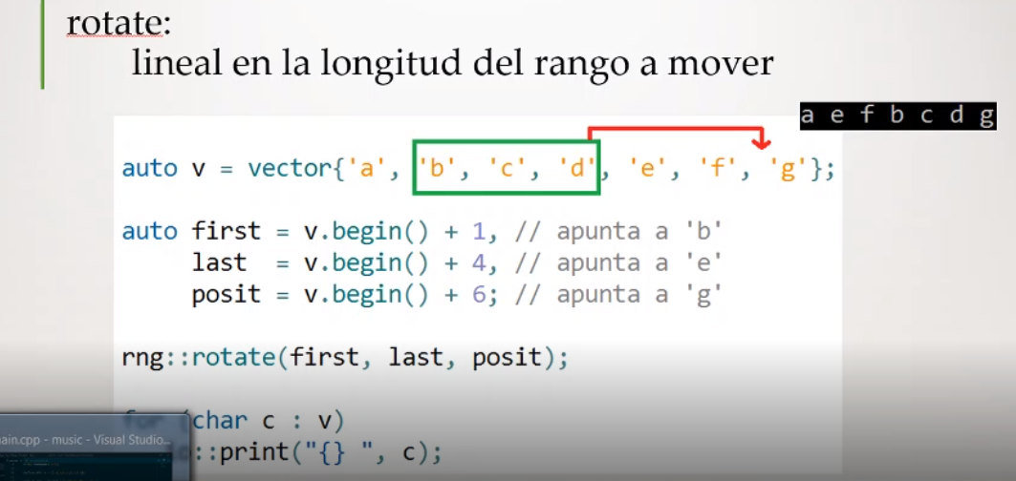

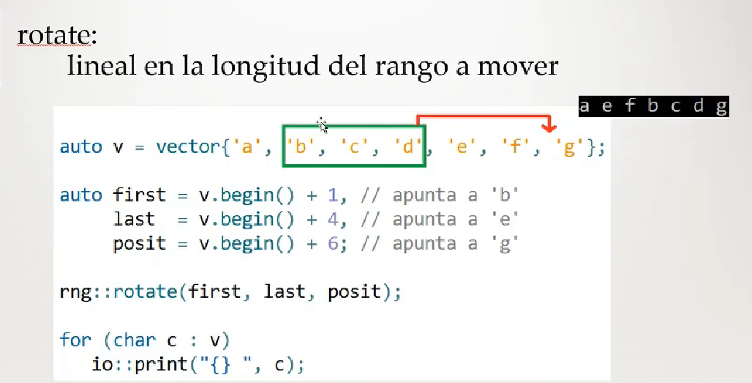

Ejemplo 2 - stable_partition

Crea un vector con la siguiente lista de álbumes musicales (especificando sus autores y género). Da la oportunidad al usuario de indicar por teclado un título arbitrario, con el fin de realizar una búsqueda lineal en el vector. De no encontrarse dicho título en la estructura, deberemos indicarlo mediante un mensaje en pantalla.

auto albums = vector< Album > {
{"the dark side of the moon", "pink floyd", "rock"},
{"tubular bells", "mike oldfield", "new age"},
{"ok computer", "radiohead", "rock"},
{"the magnificent tree", "hooverphonic", "pop"},
{"favourite worst nightmare", "arctic monkeys", "rock"},
{"the four seasons", "vivaldi", "classical"},
{"parachutes", "coldplay", "pop"},
{"the suburbs", "arcade fire", "rock"},
{"gran turismo", "the cardigans", "pop"}
};

De localizarse el título en el vector, deberemos acumular en torno a éste todos los discos que pertenezcan al mismo género que el solicitado. Dicha reorganización de los discos deberá realizarse de forma estable a ambos lados del solicitado, preservando el orden relativo de los discos, tal y como se muestra en la imagen inferior. Finalmente, imprimiremos por pantalla el vector resultante.

En la imagen, se observa cómo se ha realizado de forma exitosa la búsqueda del album "Favourite Worst Nightmare" de Arctic Monkeys (rock) señalado con una flecha azul y cómo todos los restantes discos etiquetados en dicho género ("The Dark Side of the Moon", "OK Computer" y "The Suburbs", indicados con círculos azules superiores) se aglutinan en torno a éste.

#include<mcpp/io>
#include<mcpp/rng>
#include<vector>

using namespace std;
using namespace mcpp;
struct Album{
string disco,
banda,
genero;

};

int main()
{

auto albums = vector<Album> {
{"the dark side of the moon", "pink floyd", "rock"},
{"tubular bells", "mike oldfield", "new age"},
{"ok computer", "radiohead", "rock"},
{"the magnificent tree", "hooverphonic", "pop"},
{"favourite worst nightmare", "arctic monkeys", "rock"},
{"the four seasons", "vivaldi", "classical"},
{"parachutes", "coldplay", "pop"},
{"the suburbs", "arcade fire", "rock"},
{"gran turismo", "the cardigans", "pop"}
};

string disco_a_buscar;
io::read("Albun que deseas encontrar: ", disco_a_buscar);//Read puede leer primitivos o string

//Buscamos el albun en nuestro vector de forma lineal, desde el principio hasta el final

auto iter =rng::find(albums,disco_a_buscar, &Album::disco);
if(iter != albums.end()){//Encontrado
}

else{
//No lo hemos encontrado
io::println("Lo sentimos no se encuentra en su discografia");
}

}

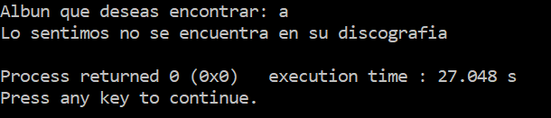

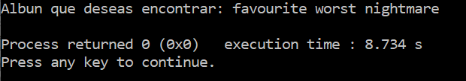

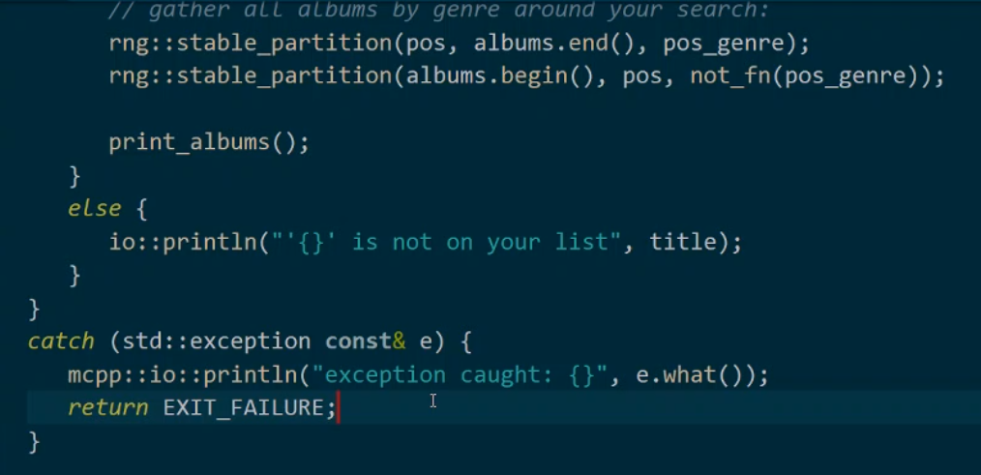

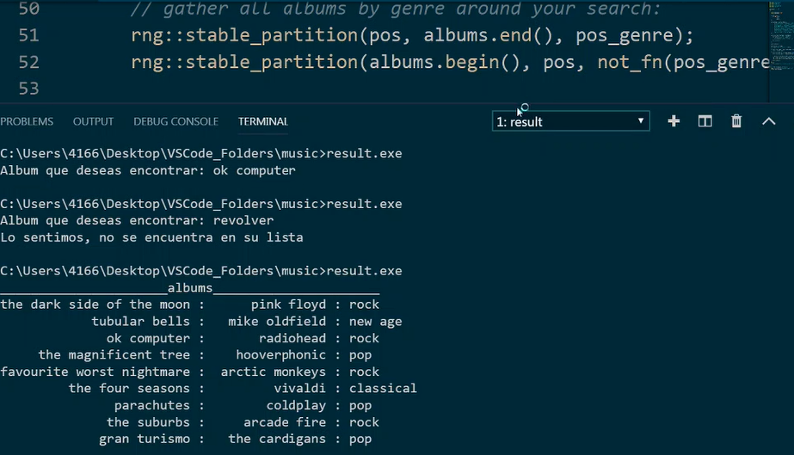

Resultado Ejercicio 2:

#include<functional>
#include<mcpp/io>
#include<mcpp/rng>
#include<vector>

using namespace std;
using namespace mcpp;
struct Album{
string disco,
banda,
genero;

};

int main()
{

auto albums = vector<Album> {
{"the dark side of the moon", "pink floyd", "rock"},
{"tubular bells", "mike oldfield", "new age"},
{"ok computer", "radiohead", "rock"},
{"the magnificent tree", "hooverphonic", "pop"},
{"favourite worst nightmare", "arctic monkeys", "rock"},
{"the four seasons", "vivaldi", "classical"},
{"parachutes", "coldplay", "pop"},
{"the suburbs", "arcade fire", "rock"},
{"gran turismo", "the cardigans", "pop"}
};

string disco_a_buscar;
io::read("Albun que deseas encontrar: ", disco_a_buscar);//Read puede leer primitivos o string

//Buscamos el albun en nuestro vector de forma lineal, desde el principio hasta el final

auto iter =rng::find(albums,disco_a_buscar, &Album::disco);
if(iter != albums.end()){//Encontrado
string gn = iter ->genero;//genero del disco solicitado
auto gen_solicitado =[&](Album const& a){return a.genero==gn;};
//Aglutinamos a la derecha de iter a todos los discos del mismo genero
//que el solicitado; [iter, albums.end())
rng::stable_partition(iter,albums.end(),gen_solicitado);

//Llevamos al principio del vector todos los rangos en [albums.begin(),iter)
//que NO sean del mismo genero que el buscado
rng::stable_partition(albums.begin(),iter, not_fn(gen_solicitado));
// imprimimos el vector una vez completadas las particiones:
io::println("\n{:_^50}", "albums");
for (Album const& a : albums)
io::println("{:>25} | {:>15} | {}", a.disco, a.banda, a.genero);
}

else{
// no encontrado (iter == albums.end())
io::println("'{}'Lo sentimos no se encuentra en su discografia");
}

}

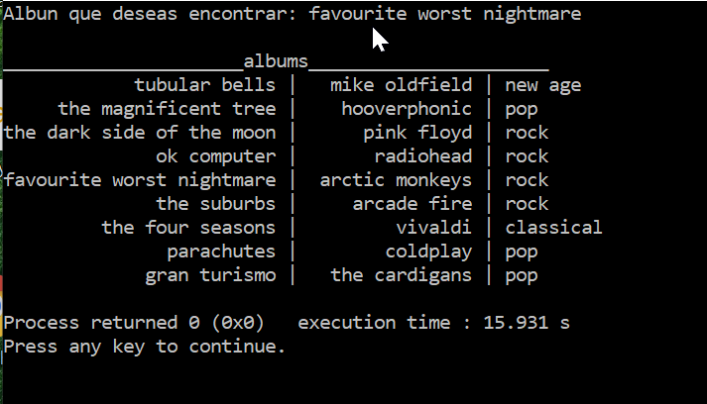

Recursividad

Ejercicio 1:

#include<mcpp/io>
#include<mcpp/rng>
#include<vector>

using namespace std;
using namespace mcpp;

//Funcion recursiva se invoca asi misma

int factorial (int n){
int resultado = 1;
while(n>1){
resultado*= n;
--n;
}

return resultado;
}
auto main()->int
{
int n= 0;
io::read("Entero: ", n);
int res = factorial(n);
io::println("{}! = {}", n, res);
}

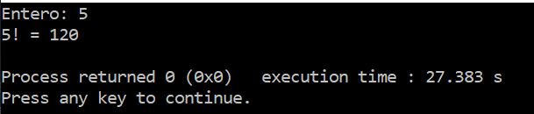

Ejercicio 2:

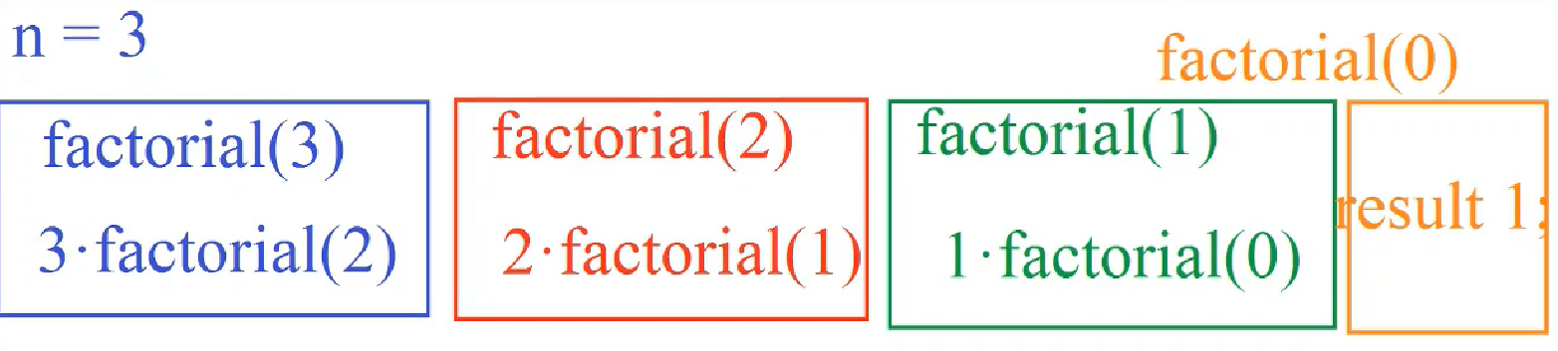

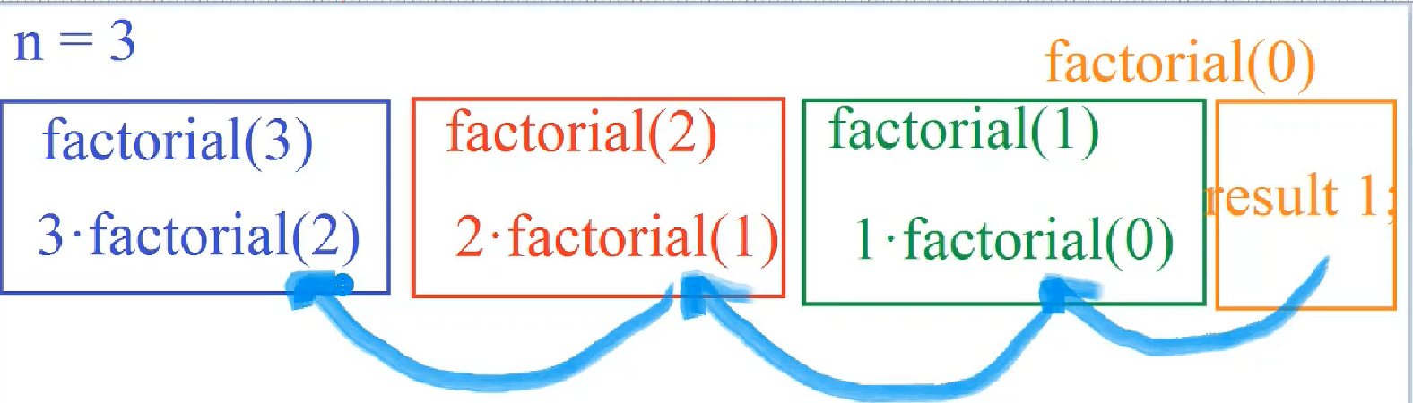

#include<mcpp/io>
#include<mcpp/rng>
#include<vector>

using namespace std;
using namespace mcpp;

//Funcion recursiva se invoca asi misma

int factorial (int n){

if(n==0){
return 1;
}

return n*factorial(n-1);
}
auto main()->int
{
int n= 0;
io::read("Entero: ", n);
int res = factorial(n);
io::println("{}! = {}", n, res);
}

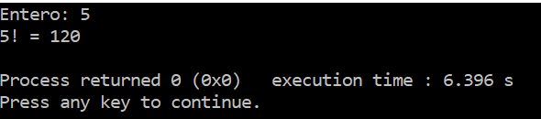

Algoritmo de ordenación Quick Sort

Unidad 5.17

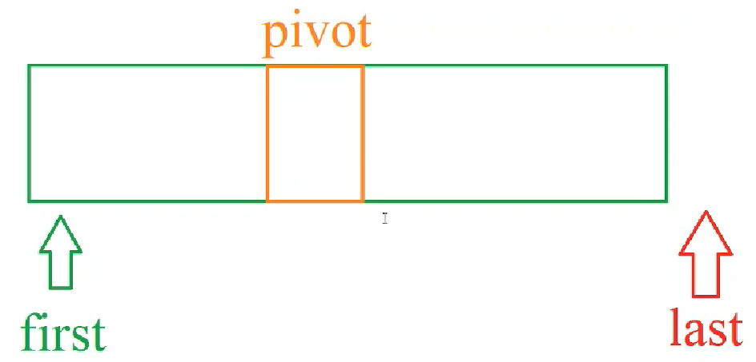 Elemento pivot el que está en medio

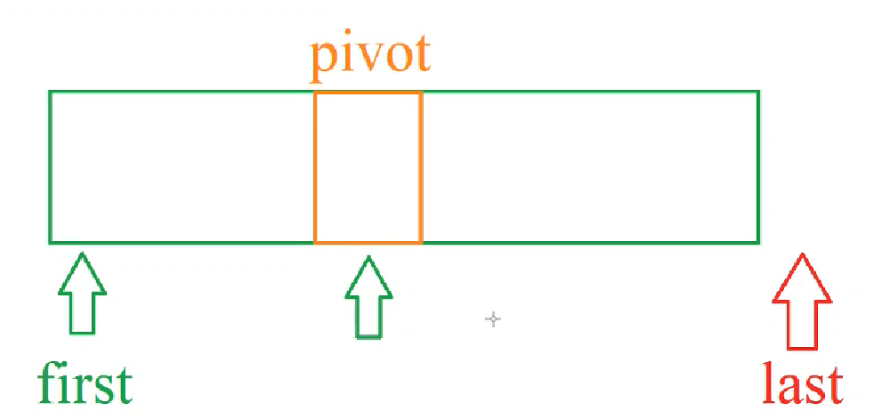

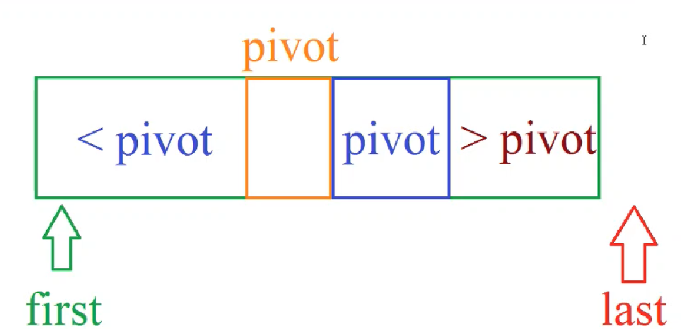

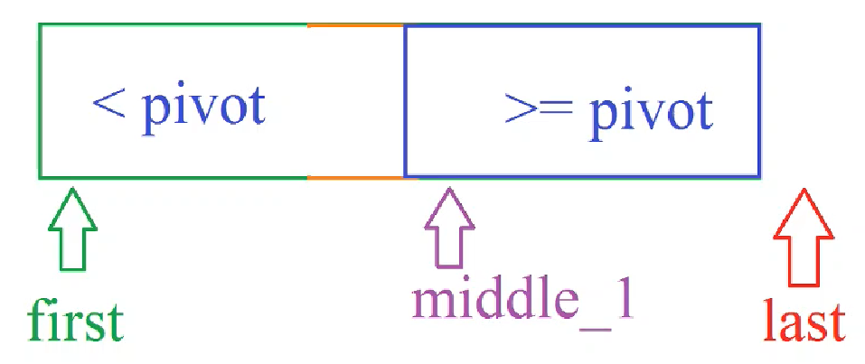

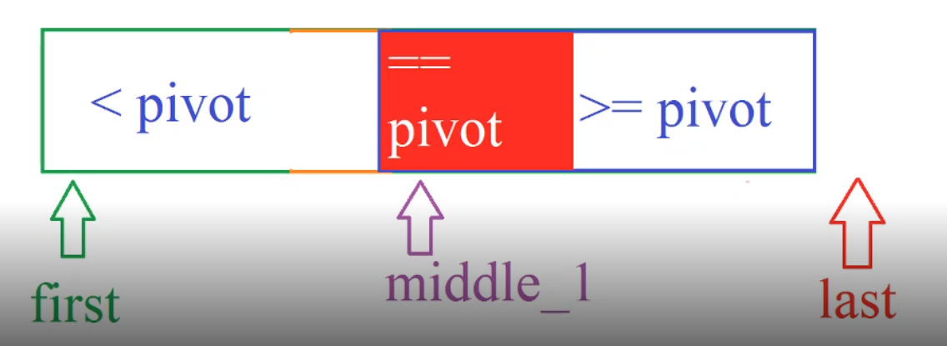

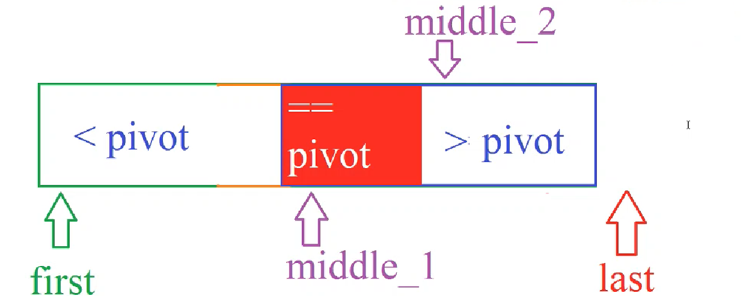

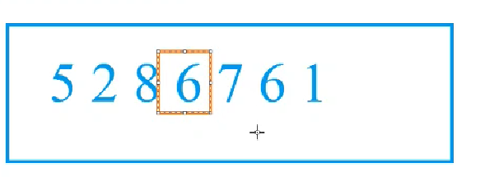

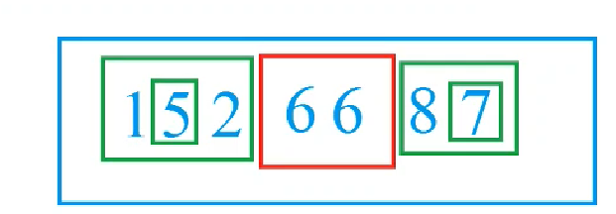

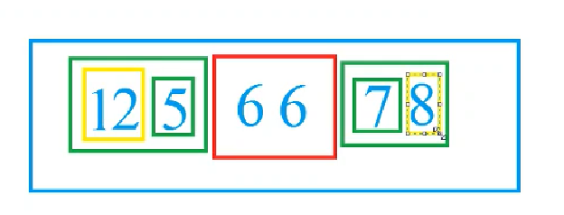

#include<mcpp/io>
#include<mcpp/rng>
#include<vector>
#include<random>

using namespace std;
using namespace mcpp;

void quick_sort(vector<int>::iterator first,vector<int>::iterator last){

int sz = last - first;
if(sz<= 1)//caso base
return;
int pivot =*(first + sz/2);//copia de seguridad,copia auxiliar del elemento pivote central
vector<int>::iterator middle_1 =rng::partition(first,last,[&](int i ){return i <pivot;}),
middle_2 =rng::partition(middle_1,last,[&](int i){return i == pivot;});

quick_sort(first,middle_1);
quick_sort(middle_2,last);
}

int main()

{
mt19937 gen;
gen.seed(time(0));
uniform_int_distribution distr {1,100};//distribución uniforme en intervalo
auto rand = bind(distr,gen);
vector<int> v;
for(int i = 0; i < 10; ++i){
v.push_back(rand());
}
auto imprimir_vector = [&v]{
for(int i : v){
io::print("{}", i);
}
};
imprimir_vector();
quick_sort(v.begin(),v.end());
io::println("\nAfter quick_sort, is v sorted: {} ",rng::is_sorted(v));
imprimir_vector();
}

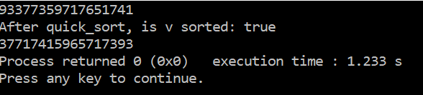

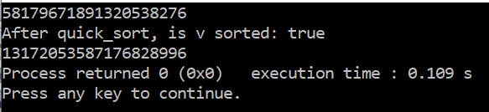

Consejos acerca de la actividad individual de la Unidad 5

#include<mcpp/io>
#include<mcpp/rng>
#include<vector>
#include<random>

using namespace std;
using namespace mcpp;

struct Point {
double x, y, z;
};

struct Sable_guard {
Point location;
double distance;
bool alert,
attack;
};

int main()
{
Point spiderman = {0.0,0.0,0.0};
mt19937 gen;
gen.seed(time(0));//Obtener el tiempo actual
uniform_real_distribution distr{-15.0, 15.0};//[a,b)
auto rand = bind(distr,gen);
double a = rand();
double b = rand();
io::println("{}",a);
io::println("{}",b);
}

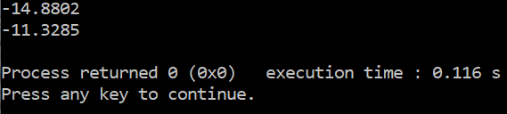

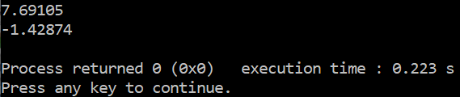

Distancia euclidiana: La raíz

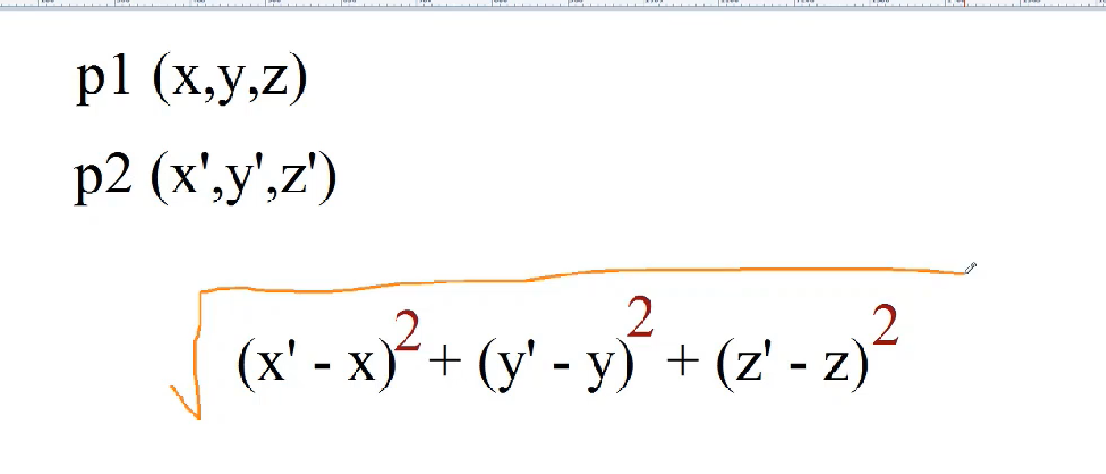

#include<cmath>
#include<mcpp/io>
#include<mcpp/rng>
#include<vector>
#include<random>

using namespace std;
using namespace mcpp;

struct Point {
double x, y, z;
};

struct Sable_guard {
Point location;
double distance;
bool alert,
attack;
};

int main()
{
vector<Sable_guard> guardias;
Point spiderman = {0.0,0.0,0.0};
mt19937 gen;
gen.seed(time(0));//Obtener el tiempo actual
uniform_real_distribution distr{-15.0, 15.0};//[a,b)
auto rand = bind(distr,gen);
auto distancia = [](Point p1, Point p2)->double{
return sqrt(pow(p1.x - p2.x,2) + pow(p1.y - p2.y,2) + pow(p1.z - p2.z,2));
};

Sable_guard gs;
for(int i = 0; i < 25; ++i){

//double x = rand(),y = rand() z = rand() ;
gs.location = {rand(),rand(),rand()} ;
double sp_sg = distancia(spiderman,gs.location);
}
double a = rand();
double b = rand();
io::println("{}",a);
io::println("{}",b);
}

Falta asignar los doubles de alerta y ataque, todos los que están en alerta estén al principio, en ese bloque todo los que esten en ataque esten también al principio del vector y luego imprimirlo

